**МИНИСТЕРСТВО ТРАНСПОРТА И КОММУНИКАЦИЙ РЕСПУБЛИКИ КАЗАХСТАН**

**КОМИТЕТ АВТОМОБИЛЬНЫХ ДОРОГ**

**АО «КАЗДОРНИИ»**

|  |  |
| --- | --- |
|  | **УТВЕРЖДАЮ:**  **Президент АО «КаздорНИИ» д.т.н.**  **\_\_\_\_\_\_\_\_\_\_\_\_\_\_\_\_\_ Б.Б. Телтаев**  **«\_\_\_» \_\_\_\_\_\_\_\_\_\_\_\_\_ 2014 г.** |

**ОТЧЕТ**

**О РЕЗУЛЬТАТАХ РАБОТ ПО ДИАГНОСТИКЕ И ПАСПОРТИЗАЦИИ АВТОМОБИЛЬНЫХ ДОРОГ РЕСПУБЛИКАНСКОГО ЗНАЧЕНИЯ И СОВЕРШЕНСТВОВАНИЯ НОРМАТИВНО-ТЕХНИЧЕСКОЙ БАЗЫ**

**ДОРОЖНОЙ ОТРАСЛИ**

**(заключительный отчет, декабрь 2014г.)**

|  |  |  |  |  |
| --- | --- | --- | --- | --- |
| **ЧАСТЬ II**      **ТОМ 2.3** | **ИССЛЕДОВАНИЯ, РАЗРАБОТКА И СОВЕРШЕНСТВОВАНИЕ НОРМАТИВНО-ТЕХНИЧЕСКОЙ БАЗЫ**  **ВНЕДРЕНИЕ НОВЫХ МАТЕРИАЛОВ И ТЕХНОЛОГИЙ** | | | |
| **КНИГА 7** | **НАУЧНО-ТЕХНИЧЕСКОЕ СОПРОВОЖДЕНИЕ ПРИ ОПЫТНОМ ПРИМЕНЕНИИ ГЕОСИНТЕТИЧЕСКИХ МАТЕРИАЛОВ: СЕТКИ ГСС (БЕЛАРУСЬ), СЕТКИ CIDEX (ФРАНЦИЯ), ПОЛИМЕРНЫХ ДОБАВОК В АСФАЛЬТОБЕТОНЫ RP PLAST S, PR FLEX, БУТОНАЛ (BUTONAL NS)** | | | |
|  | |  |  |
|  | |  |  |

**Алматы, 2014 г**

СПИСОК ИСПОЛНИТЕЛЕЙ

|  |  |  |  |
| --- | --- | --- | --- |
| Вице-президент, к.т.н. |  | Д.К. Саканов  (все разделы) | |
| Директор департамента дорожных конструкций и материалов  Младший научный сотрудник |  | Г.Г. Измаилова  (все разделы)  А.О. Ельшибаев  (научно-техническое сопровождение устройства опытных участков) |
| Ведущий инженер |  | К. Ержанов  (экспериментальная часть) | |
| Инженер |  | А.М. Калиева | |
| Техник |  | (экспериментальная часть)  Н. Борщев  (экспериментальная часть) | |

**АННОТАЦИЯ**

**к выполненным работам**

**по Договору № 3 от 15 июля 2013 года «Диагностика и паспортизация автомобильных дорог республиканского значения и совершенствование нормативно-технической базы дорожной отрасли» по разделу 2 «Исследования, разработка и совершенствование нормативно-технической базы», п.п. 2.3 «Внедрение новых материалов и технологий», п.п. 2.3.3 Научно-техническое сопровождение при опытном применении геосинтетических материалов: сетки ГСС (Беларусь), сетки CIDEX (Франция), полимерных добавок в асфальтобетоны RP PLAST S, PR FLEX, БУТОНАЛ (BUTONAL NS)**

Как известно наиболее распространенными дефектами асфальтобетонных покрытий являются пластические деформации (наплывы и колеи), температурные трещины, трещины, обусловленные старением, усталостные трещины, шелушение, выбоины. При этом степень развития тех или иных деформаций зависит от транспортных нагрузок, климатических условий, применяемых материалов.

Предлагается целый ряд технологических решений, связанных с конструированием дорожной одежды, армированием слоев, применением специальных модифицирующих добавок.

Целью настоящей работы является оценка эффективности применения геосинтетических материалов (геосетки) в конструкции асфальтобетонного покрытия в качестве армирования и модифицирующих добавокRP PLAST S, PR FLEX, БУТОНАЛ (BUTONAL NS) в составе асфальтобетонных смесей в условиях эксплуатации, характерных для Республики Казахстан, при устройстве опытных участков с дальнейшим мониторингом состояния асфальтобетонного покрытия.

За отчетный период проведены следующие работы.

1). При научно-техническом сопровождении со стороны АО «КаздорНИИ» построены опытные участки с применением полимерной модифицирующей добавкой БУТОНАЛ (BUTONAL NS):

- в 2012 г в г. Астане на Кургальджинской трассе с применением в верхнем слое полимер-щебеночно-мастичного асфальтобетона с полимером BUTONАL NS 198.

-в 2013 г в г. Алматы на ул. Кунаева с применением полимерасфальтобетона типа Б в верхнем слое асфальтобетонного покрытия с полимером BUTONАL NS 175;

- в 2013 г в г. Алматы на ул. Исаева с применением полимерасфальтобетона типа Б в верхнем слое асфальтобетонного покрытия с полимером BUTONАL NS 198;

- в 2013 г - на ул. Орынбор с применением полимерасфальтобетона в нижнем слое и в верхнем слое полимер-щебеночно-мастичного асфальтобетона с полимером BUTONАL NS 198;

2) Проведены лабораторные исследования эффективности применения модификаторов RP PLAST S, PR FLEX.

3) При научно-техническом сопровождении со стороны АО «КаздорНИИ» построен опытный участок с применением полимерной модифицирующей добавкой PR FLEX.

4) При научно-техническом сопровождении со стороны АО «КаздорНИИ» построены опытные участки с применением геосетки CIDEX (Франция) и геокомпозита фирмы Tencate

**РЕФЕРАТ**

Отчет состоит из стр.119, содержит 48 рис., 42 табл.

**асфальтобетонные смеси, полимерасфальтобетонные смеси, полимерные модификаторы, водонасыщение, *сдвигоустойчивость, трещиностойкость, температура укладки,*  прочностные характеристики (пределы прочности при сжатии, при сдвиге, при расколе), геосетка, усталостное трещинообразование, отраженные трещины, армирование асфальтобетона**

Объектами исследования являются крупнозернистая и мелкозернистая полимерасфальтобетонные смеси, полимер-щебеночно-мастичная смесь с применением полимерных модификаторов RP PLAST S, PR FLEX, БУТОНАЛ (BUTONAL NS), геосетка CIDEX 100 SB, производства компании «6D Solutions» (Франция), прочность. 100 кН/м, геокомпозит PGM GE 50/50 TENCATE (Австрия).

Целью настоящей работы являются:

- устройство опытных участков с применением полимеров BUTONAL NS 175 и BUTONAL NS 198 в составе асфальтобетонов верхнего и нижнего слоев асфальтобетонного покрытия с последующим мониторингом и с оценкой целесообразности и преимуществ применения в северном и южном регионах;

- лабораторные исследования полимерных модификаторов RP PLAST S, PR FLEX с оценкой эффективности их применения, устройство опытных участков с последующим мониторингом;

- устройство опытных участков с применением геосетки CIDEX (Франция) в южном и северном регионе (г. Алматы и г. Астана);

- устройство опытного участка с применением геосетки PGM GE 50/50 TENCATE (Австрия) в северном регионе Казахстана (г. Алматы).

Исследования проводились с использованием методов национальных стандартов СТ РК и Межгосударственных стандартов.

В ходе проведения лабораторных исследований, строительства опытных участков и мониторинга выявлено, что:

Ведение 2,5 % от массы битума модификаторов Butonal NS 175 Butonal 198 NS в состав асфальтобетонных и щебеночно-мастичных асфальтобетонных смесей позволяет :

- понизить водонасыщение в среднем на 20-40 %;

- увеличить предел прочности при сжатии при 20 °С на 20-30 % ,

- предел прочности при сжатии при 50 °С на 40 -80 %;

- повысить прочность при сдвиге при температуре 50 °С на 30- 40 %

- предел прочности при расколе при температуре 0 °С на 10-15 %

-водостойкость при длительном водонасыщении на 14 -20%.

Введение «PR Plast S» и «PR Flex» в составы асфальтобетонных смесей позволяет:

понизить водонасыщение в среднем на 10-17 %;

- увеличить предел прочности при сжатии при 20 °С на 34-40 % ,

- предел прочности при сжатии при 50 °С на 50-85 %;

- увеличить предел прочности при расколе на 8-20 %;

- повысить сцепление образцов при сдвиге на 10-20 %.

Введение в асфальтобетон модификатора PR Flex позволяет снизить глубину образования колеи 1,3-3 раза

Введение полимера PR Flex улучшает показатель напряжения при разрушении при низких температурах в 1,6 раз, а при применении битума БНД 130/200 и данного полимера в 1,8 раз.

Применением битума БНД 130/200 и полимера PR Flex в количестве не менее 0,8 % понижает минимальную температуру разрушения (до менее минус 36 °С).

Усталостная прочность при применении полимера PR Plast увеличивается в 1,4 раза, при применении полимера PR Flex - в 1,2 раза.

Укладка и уплотнение полимерасфальтобетона с применением «PR Flex» не отличается от традиционной технологии, при этом температура уплотнения должна составлять 160-170 °С.

С целью установления технико-экономической эффективности применения геосетки в качестве армирующей и трещинопрерывающей прослойки устроены опытные участки с применением:

- геосетки CIDEX 100 SB (Франция), прочностью 100кН/м между верхним и нижним слоями асфальтобетона на городских улицах г. Алматы (ул. Тендиева), г. Астаны (ул. Обаган)

- геосетки PGM GE 50/50 (Австрия) между верхним и нижним слоями асфальтобетона в г. Астане

Обследование опытного участка с применением геосетки CIDEX 100 SB в г. Алматы позволило установить, что покрытие находится в хорошем состоянии. При обследовании кернов, отобранных из асфальтобетонного покрытия опытного участка, выявлено хорошее сцепление между слоями асфальтобетона. Геосетка имеет хорошее сцепление с асфальтобетоном. Для отрыва с нижним слоем необходимо приложить усилие

# **Нормативные ссылки**

В настоящем отчете использованы ссылки на нормативные документы:

СТ РК 1210-2003 Битумы и битумные вяжущие. Метод определения кинематической вязкости.

СТ РК 1211-2003 Битумы и битумные вяжущие. Метод определения динамической вязкости.

СТ РК 1212-2003 Битумы и битумные вяжущие. Термины и определения.

СТ РК 1213-2003 Щебень и гравий из плотных горных пород и отходов промышленного производства для строительных работ. Методы физико-механических испытаний.

СТ РК 1217-2003 Песок для строительных работ. Методы испытаний.

СТ РК 1218-2003 Материалы на основе органических вяжущих для дорожного и аэродромного строительства. Методы испытаний.

СТ РК 1223-2013 «Смеси полимерасфальтобетонные дорожные, аэродромные и полимерасфальтобетон. Технические условия»

СТ РК 1224-2003 Битумы и битумные вяжущие. Методы определения устойчивости к старению под воздействием прогрева и воздушной среды.

СТ РК 1225-2013 Смеси асфальтобетонные дорожные, аэродромные и асфальтобетон. Технические условия.

СТ РК 1226 - 2003 Битумы и битумные вяжущие. Метод определения глубины проникания иглы.

СТ РК 1227 - 2003 Битумы и битумные вяжущие. Определение точки размягчения методом кольца и шара.

СТ РК 1228-2003 Битумы и битумные вяжущие. Метод определения растворимости.

СТ РК 1229 - 2003 Битумы и битумные вяжущие. Метод определения температуры хрупкости по Фраасу.

СТ РК 1276-2004 Порошок минеральный для асфальтобетонных и органических минеральных смесей. Технические условия

СТ РК 1288-2004 Битумы и битумные вяжущие. Методы отбора проб и приготовления образцов для испытаний.

СТ РК 1284 -2004 Щебень и гравий из плотных горных пород для строительных работ. Технические условия

СТ РК 1373-2013 Битумы нефтяные дорожные, вязкие. технические условия.

СТ РК 1374-2005 Битумы и битумные вяжущие. Метод определения растяжимости.

СТ РК 1552-2006 Битумы и битумные вяжущие. Методы определения изменения массы после прогрева.

СТ РК 1804-2008 Битумы и битумные вяжущие. Методы определения температур вспышки и воспламенения в открытом тигле.

СТ РК 1284-2004 Щебень и гравий из плотных горных пород для строительных работ. Технические условия.

СТ РК 1373-2005 Битумы и битумные вяжущие. Битумы нефтяные дорожные вязкие. Технические условия.

СТ РК EN 12697-22-2012 «Смеси битумные. Метод испытания горячих асфальтобетонных смесей. Часть 22. Определение глубины образующей колеи на асфальтобетонных образцах».

СТ РК EN 12697-33-2012 Смеси битумные. Метод испытания горячих асфальтобетонных смесей. Часть 33. Испытательный образец, приготовленный с помощью каткового уплотнителя»

ГОСТ 8736-93 «Песок для строительных работ. Технические условия».

ГОСТ 18659-2005 Эмульсии битумные дорожные. Технические условия.

ГОСТ 31015-2002 Смеси асфальтобетонные и асфальтобетон щебеночно-мастичные

ГОСТ 31424-2010 Материалы строительные нерудные из отсевов дробления плотных горных пород при производстве щебня. Технические условия.

СНиП 3.03-09-2006 Автомобильные дороги.

Р РК 218-93-2011 «Рекомендации по применению модификатора Бутонал NS в дорожном строительстве»

**СОДЕРЖАНИЕ**

|  |  |
| --- | --- |
| Введение | 11 |
| **I** Научно-техническое сопровождение при опытном применении Butonаl NS 104 и Butonаl NS 198 в асфальтобетонах верхнего и нижнего слоев покрытия  1Аналитический обзор  2 Научно-техническое сопровождение устройства верхнего слоя асфальтобетонного покрытия с применением BUTONАL NS 198 в составе полимер-щебеночно-мастичного асфальтобетона в г.Астане | 14  14  18 |
| 2.1 Характеристика исходных материалов | 20 |
| 2.2 Подбор состава полимер-щебеночно-мастичного асфальтобетона с применением модификатора BUTONAL NS 198  2.3 Выпуск опытной партии ЩМАС 20 с применением модифицирующей добавки Butonal 198 NS  2.4 Работы на дороге | 22  23  25 |
| 2.5 Мониторинг опытного участка | 29 |
| 3 Устройство опытного участка на ул. Кунаева с применением в верхнем слое асфальтобетона полимерасфальтобетона типа Б с полимером BUTONАL NS 175  3.1 Характеристика исходных материалов  3.2 Выпуск опытной партии полимерасфальтобетонной смеси  3.3 Работы на дороге  3.4 Мониторинг опытного участка  4 Устройство верхнего слоя асфальтобетонного покрытия с применением плотного мелкозернистого асфальтобетона типа Б на основе BUTONАL NS 198 в г. Алмате | 33  34  34  36  39  41 |
| 4.1 Характеристика исходных материалов  4.2 Выпуск опытной партии полимерасфальтобетонной смеси  4.3 Работы на дороге  4.4 Мониторинг опытного участка | 41  41  42  45 |
| 5 Научно-техническое сопровождение устройства опытного участка с применением горячей крупнозернистой плотной полимерасфальтобетонной смеси типа А и полимер-ЩМАС-20 с использованием модификатора Butonal NS 198 на ул. Орынбор в г. Астане  5.1 Конструкция основания и асфальтобетонного покрытия на ул. Орынбор в г. Астане  5.2 Исходные материалы | 47  47  48 |
| 5.3 Выпуск полимерно-битумной эмульсии для подгрунтовки цементобетонного основания  5.4 Выпуск опытной партии крупнозернистой полимерасфальтобетонной смеси типа А  5.5 Работы на дороге по укладке нижнего слоя асфальтобетонного покрытия  5.6 Выпуск опытной партии полимер-ЩМАС 20  5.7 Устройство верхнего слоя покрытия  5.8 Мониторинг опытного участка | 48  50  51  55  55  58 |
| 6.0 Выводы | 60 |
| II Лабораторные исследования по оценке эффективности применения в составе асфальтобетона полимеров PR Indastrie «PR Plast S» и «PR Flex»  1 Аналитический обзор  2 Исследование эффективности применения «PR Plast S» и «PR Flex» в составе асфальтобетона  2.1 Характеристика исходных материалов и методика проведения работ  2.2. Методика проведения работ  2.3 Результаты исследования влияния модификаторов «PR Plast S» и «PR Flex» на свойства асфальтобетона  2.4 Устройство опытного участка с применением полимер-ЩМАС 20 с полимером PR FLEX  2.5 Выводы | 62  62  68  68  71  72  88  93 |
| III Научно-техническое сопровождение при опытном применении геосинтетических материалов  1 Анализ литературных данных по применению геосинтетических материалов для армирования асфальтобетона  2 Научно-техническое сопровождение устройства опытных участков с применением геосеток | 95  95  104 |
| 2.1 Устройство опытного участка с применением геосетки Cidex (Франция) между верхним и нижним слоями асфальтобетона | 104 |
| 2.2 Устройство опытного участка с применением между верхним и нижним слоем асфальтобетона геокомпозита PGM GE 50/50 TENCATE (Австрия) в г. Астане | 110 |
| 2,3 Выводы | 113 |
| III Общие выводы | 114 |
| Приложение | 119 |

**ВВЕДЕНИЕ**

Во всем мире ведутся непрерывные поиски путей улучшения качества асфальтобетонных покрытий, повышения устойчивости и долговечности конструктивных элементов автомобильных дорог. Постоянно совершенствуются составы материалов и технологии применительно к климатическим и экономическим условиям каждой страны.

В последнее время в Казахстане в условиях возросших транспортных нагрузок и резко-континентального климата стала прослеживаться тенденция к изучению новых материалов и технологий в дорожном строительстве, которые нашли широкое применение в странах ближнего и дальнего Зарубежья. Изучаются возможности и эффективность их использования с учетом климатических условий нашей Республики. Наиболее распространенным путем оценки технической целесообразности и экономической эффективности применения новых материалов или конструкций являются результаты опытного строительства. В связи с этим выполнение работ производится путем апробирования материалов в натурных условиях при строительстве опытных участков, обеспечивающих наибольшую достоверность результатов научных исследований, проводимых на основе изучения результатов ранее выполненных работ зарубежных исследований и результатов лабораторных испытаний.

Целью настоящей работы являются:

- устройство опытных участков с применением полимеров BUTONAL NS 175 и BUTONAL NS 198 в составе асфальтобетонов верхнего и нижнего слоев асфальтобетонного покрытия с последующим мониторингом и с оценкой целесообразности и преимуществ применения в северном и южном регионах;

- лабораторные исследования полимерных модификаторов RP PLAST S, PR FLEX с оценкой эффективности их применения, устройство опытных участков с применением данных полимеров в составе асфальтобетонов верхнего слоя асфальтобетонного покрытия с последующим мониторингом и с оценкой целесообразности и преимуществ применения в северном и южном регионах.

- устройство опытных участков с применением в качестве армирующей прослойки между слоями асфальтобетона геосетки CIDEX 100 SB, производства компании «6D Solutions» (Франция), прочность. 100 кН/м, и геокомпозита PGM GE 50/50 TENCATE (Австрия)

Для выполнения опытно-экспериментальных работ по теме использовалось стандартное лабораторное оборудование, прошедшее ежегодную метрологическую аттестацию, а также современные приборы и оборудование:

- гигрометр психрометрический ВИТ-2 с диапазоном измерения: температуры (15 ÷ 40) °С, ценой деления ± 0,2 °С, относительной влажностью (20– 90) % для контроля климата при проведении испытаний;

- пенетрометр ЛП с размерами чаши: диаметром- 55 мм; высотой – 35 мм, длиной иглы 50 мм;

- лабораторный дуктилометр ЛД со скоростью движения каретки 50 мм/мин, максимальным ходом салазок 1000 мм;

- аппарат для определения температуры размягчения битума (КиШ) с диаметром шарика (9,5 ± 0,03) мм, габаритными размерами подвески: высотой 130 мм, диаметром 110 мм;

- прибор для определения температуры вспышки нефтепродуктов в открытом тигле ТВО с диапазоном температур от 20 0С до 275 0С;

- сосуд для отмучивания с сифоном с диаметром 200 мм и высотой 350 мм;

- аппарат для определения температуры хрупкости нефтепродуктов АТХ-90 или типа АТХ-02М с диапазоном температур от минус 45 до 20 °С, погрешностью ± 1 °С;

- набор сит КСИ с размерами отверстий решетки 40 мм, 20 мм, 15 мм, 10 мм, 5 мм, 2,5 мм, 1,25 мм, 0,63 мм, 0,315 мм, 0,16 мм, 0,0071 мм с поддоном;

- штангенциркуль ШЦ-1-150-0,1, с диапазоном измерений (0 - 150) мм 2 класса точности;

- шаблон для определения лещадности щебня ШЦ-1-125-0.1 с диапазоном измерений (0 – 125) мм, ценой деления 0,1 мм;

- испытательный пресс ИП -100 с диапазонами измерений от 0 до 10 кН, от 0 до 20 кН, от 0 до 50 кН, от 0 до 100 кН, погрешностью ± 2,0%;

- пресс гидравлический ПСУ-125 с диапазонами измерений по шкале А от 0 до 50 тс, по шкале Б от 0 до 100 тс, погрешностью ± 2,0%;

- пресс гидравлический П -250 с диапазонами измерений по шкале А от 0 до 100 тс, по шкале Б от 0 до 200 тс, погрешностью ± 2,0%;

- пресс гидравлический П-125 с диапазонами измерений по шкале А от 0 до 50 тс, по шкале Б от 0 до 100 тс, погрешностью ± 2,0%;

- термометр ртутный с диапазоном измерения от 0 °С до 150 °С (ценой деления 1°С) по ГОСТ 400;

- термометр ртутный с диапазоном измерения от 0 °С до 250 °С (ценой деления 1°С) по ГОСТ 400;

- термометр электроконтактный ТПК с диапазоном измерения от 0 °С до 300 °С (ценой деления 5°С);

- полочный барабан с шарами "ГАРО" с шарами диаметром - 48 мм, массой (405 ± 10) г, длиной 500 мм;

- цилиндр со съемным дном и плунжером с габаритными размерами внутренним диаметром 75 мм, высотой 75 мм для определения дробимости щебня (гравия);

- цилиндр со съемным дном и плунжером с габаритными размерами внутренним диаметром 150 мм, высотой 150 мм для определения дробимости щебня (гравия);

- формы для изготовления асфальтобетонных образцов с размерами:

высотой 160 мм, диаметром диаметр 71,4 мм, высотой большого вкладыша большого вкладыша 100 мм, высотой малого вкладыша 60 мм;

- весы лабораторные GP-2102 с наибольшим пределом взвешивания 2100 г, высокого класса точности, с точностью взвешивания до 0,01 г по ГОСТ 24104;

- весы электронные ELB 12 K с наибольшим пределом взвешивания 12 000 г, среднего класса точности с точностью взвешивания до 0,1 г по ГОСТ 24104;

- вакуумметр образцовый деформационный ВО с диапазоном измерений от 0 до минус 1 кгс/см2 , 4 класс точности;

- виброплощадка лабораторная с пределом измерений (2900 ± 100) колебаний/ мин, амплитудой колебаний режима (0,5 ± 0,05) мм;

- шкаф сушильный шкаф электрический с диапазоном воспроизводимости температур от 50 0С до 200 °С, погрешностью стабилизации температур не более ± 2,0 °С

- морозильник «STINOL» для поддержания заданной температуры до минус 18 0С со стабильность поддержания температуры ±2 0С;

- вакуумная установка КаздорНИИ с объемом сосуда 13 дм3 и

воспроизводимым давлением до 2000 Па;

- секторный уплотнитель, имитирующий процесс уплотнения асфальтобетонной смеси в реальных условиях при устройстве покрытия;

- резчик асфальтобетонных образцов;

- установка (Гамбургское колесо) для испытания устойчивости асфальтобетона к колееобразованию, имитирующая воздействие движущегося автотранспорта на дорожное покрытие. Температура испытания образца согласно требованиям EN12697-22 составляет 60 °С.

- керноотборочная машина;

- сушильный шкаф с температурой нагрева 100 °С + 5°С;

**I НАУЧНО-ТЕХНИЧЕСКОЕ СОПРОВОЖДЕНИЕ ПРИ ОПЫТНОМ ПРИМЕНЕНИИ BUTONАL NS 104 И BUTONАL NS 198 В АСФАЛЬТОБЕТОНАХ ВЕРХНЕГО И НИЖНЕГО СЛОЕВ ПОКРЫТИЯ**

**1 АНАЛИТИЧЕСКИЙ ОБЗОР**

Долговечность асфальтобетонных покрытий напрямую связана с качеством используемых материалов и в первую очередь битумов. Битум в наибольшей степени подвержен изменениям под воздействием транспортных нагрузок и погодных условий. Хотя содержание битума составляет 5-7 % от массы асфальтобетона, именно его поведение, как самого «слабого звена» системы, определяет состояние асфальтобетонного покрытия. Изменить поведение битума можно путем модификации полимерными добавками. Наиболее популярными модификаторами являются термоэластопласты типа СБС: Kraton D (компании Kraton Polimers), Calprene (компании Dynasol) и другие.

На Украине наряду с ними широкое применение нашли синтетические латексы серии Butonal NS (компании BASF) и терполимеры серии Elvaloy (компании DuРont). Перечисленные полимеры снижают чувствительность битумов к изменению температуры, повышают когезионную прочность и теплостойкость вяжущих, придают им эластичность, а также улучшают поведение при низких температурах. Это в свою очередь способствует повышению прочности, сдвигоустойчивости и трещиностойкости асфальтобетонных покрытий.

В  течение  уже  целого ряда  лет  стирол-бутадиеновые  высоконаполненные  дисперсии (SBR-HSL), известные  под  маркой  Бутонал, способствуют  значительному  улучшению эксплуатационных  свойств  битумов  в  дорожном  строительстве  (горячая и  холодная укладка).

В   Германии  и США продукты,  реализуемые  под  маркой  Бутонал,  являются стандартными  материалами  для модификации  битумов.

В мировой практике модификаторы серии Butonal широко применяются для приготовления полимерно-битумных эмульсий, применяемых в технологиях тонких слоев износа (литых эмульсионно-минеральных смесей, горячих слоев износа типа «Новочип», шероховатых поверхностных обработках, складируемых эмульсионно-минеральных смесей и др.).

Изготовление  битумов,  модифицированных  латексами  Butonal  NS  175 (анионный)   и Butonal  NS  198 (катионный),  осуществляется  на  асфальтобетонных заводах, которые должны иметь:

а)  установки  для приготовления модифицированных битумов,  которые  оснащены механическими  мешалками, коллоидными  мельницами  или  другими  системами смешивания компонентов;

б)  системы нагрева,  подачи  и  дозирования исходных компонентов   и  готовой продукции;

в)  емкости  для хранения исходных и  модифицированных  битумов,  а  также пластификаторов;

г) специальное помещение с обогревом для хранения модификаторов.

Содержимое  латексов  в  битуме  зависит  от  свойств  исходного битума  и  особенностей производства  и  представляет  для   латексов  1,8...2...2,3%, в  перерасчете  на  твердый полимер(Butonal NS 175 содержит (71±1) % твердого полимера, Butonal NS 198 - (64±1)%).

Точный состав и технологические параметры приготовления модифицированного битума определяются в  лаборатории  путем  подбора  на  основе   результатов  испытаний. Модифицированный  битум  подобранного состава  должен  удовлетворять  требованиям и нормам на ПБВ (по ОСТ 21.810-98 и ГОСТ 52056-2003).

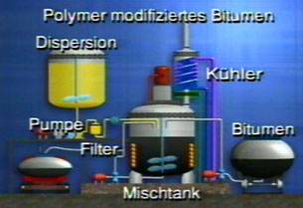

Рисунок 1- Схема установки по приготовлению полимерно-битумного вяжущего

Процесс  приготовления модифицированного  битума  в  установках, которые  оснащены механическими  мешалками,  состоит  из  таких технологических операций:

-  подача  нагретого битума  в  установку для модификации;

-  введение  в  битум  через  дозирующее  устройство при  постоянном  интенсивном перемешивании   нужного количества  латекса;

-  после  завершения ввода  модификатора интенсивное  перемешивание  вяжущего на протяжении  1,5...3,0  часов;

- выгрузка модифицированного битума для потребления или хранение.

Дозирование  латексов  выполняется весовым  или  объемным  способами.  В  последнем случае учитывается плотность латекса.

Для Butonal NS 175  она составляет 1,0 г/см3, для Butonal NS 198 - 0,94 г/см3.

Вводить  латекс  следует  постепенно и  равномерно.  Скорость  введения модификатора зависит  от  того,  как  интенсивно будет  испаряться вода,   и  составляет  не  больше  6 л  за минуту. Смесительная емкость с большой поверхностью  ускоряет процесс выпаривания.

При  большей  скорости  ввода  вода, которая содержится в  латексах, может  образовывать пласт пены на поверхности битума.

Следует иметь в виду, что при введении латекса температура битума  в установке может снижаться на 5...10 °С.

После введения, латекс с помощью механических мешалок перемешивается с битумом на протяжении  1,5...2,5 часов.  Продолжительность  перемешивания устанавливается в лаборатории и уточняется во время выпуска первой партии модифицированного битума.

Завершение процесса модификации устанавливается  по однородности вяжущего, которая определяется согласно требованиям и нормам на ПБВ (по ОСТ 21.810 -98 и ГОСТ 52056-2003)   , и  стабилизацией  значений  пенетрации  при  25 °С   и   температуры размягчения вяжущего. Отбор проб и испытание вяжущего после одного часа перемешивания проводят через каждые полчаса.

Процесс  приготовления модифицированного битума  на  оборудовании,  оснащенном коллоидной  мельницей  и  двумя смесительными  установками,  состоит   из  таких технологических  операций:

-  подача  битума, нагретого до  180...185 °С,  в  смесительную  установку  № 1;

-  постепенное  введение  в  битум  через  дозирующее  устройство при  постоянном перемешивании  необходимого количества  латекса;

-  подача  вяжущего со смесительной  установки  №  1 в  коллоидную  мельницу,  где происходит  диспергирование  битума  с  латексом,   и  дальше  в  смесительную  установку № 2;

Битум, нагретый до 180...185 °С, подается с помощью насоса в  смесительную установку №  1.  После  заполнения смесительной  установки  №  1   на  одну  треть  одновременно с битумом,  при  постоянном  перемешивании, подается необходимое  количество латекса.

Дозирование осуществляется весовым способом. Латекс вводится в битум постепенно и равномерно со скоростью до 6 кг/мин. В зависимости от емкости смесительной установки введение модификатора длится от 20 мин до 60 мин.

После  завершения ввода  компонентов   с  помощью  насоса  смесь  битума  с  латексом подается в  коллоидную  мельницу,  где   происходит  диспергирование  латекса  в  битуме  и гомогенизация вяжущего.  
После коллоидной мельницы  вяжущее попадается в смесительную установку № 2, после заполнения которой  на  одну  треть  начинается перемешивание.  Перемешивание  длится пока  весь  объем  вяжущего не  поступит  к  смесительной  установке  №  2.  Если  латекс полностью совместился с битумом, вяжущее поступает в выгружаемую магистраль. Если модификация происходит  не  полностью,  смесь  повторно проходит  через  коллоидную мельницу и попадает в смесительную установку № 1.

После заполнения ее на одну треть начинается перемешивание.

Если  после  этого  процесс  модификации  завершен, вяжущее  поступает  в  выгружаемую магистраль. В другом случае технологический цикл повторяется. Процесс  приготовления модифицированного  битума  в  коллоидной  мельнице  с  одной смесительной  установкой  происходит  по несколько измененной  технологической  схеме. Смесь  битума  с  латексом  из  смесительной  установки  проходит  через  коллоидную мельницу и снова возвращается в смесительную установку предыдущего перемешивания  
компонентов. Цикл длится до тех пор, пока не произойдет полное совмещение полимера с битумом. Время, необходимое для прохождения всей массы вяжущего через коллоидную мельницу, зависит от производительности  насоса и количества битума с латексом.

Достаточным  для модификации  битума  есть  такое  количество проходов  (при использовании  двух смесительных установок),  или  продолжительность  процесса  (приодной  смесительной  установке),  которое  обеспечивают  стабилизацию  значений пенетрации  при  25 °С  и  температуры размягчения вяжущего.  Нужное  количество проходов  или  продолжительность  модификации  определяют  при  выпуске  первой (пробной)  партии  модифицированного битума.

Отбор проб  и  испытания вяжущего выполняется после  каждого прохождения  вяжущего через  коллоидную  мельниц у,  а  в случае  применения одной  смесительной  установки,  отбор проб  и  испытания вяжущего выполняется через  время,  необходимое  для прохождения через  коллоидную  мельницу всей массы вяжущего.

**Модификация  битумных  эмульсий  латексами   Butonal  NS 175  и Butonal NS 198**

Модификация битумных эмульсий  латексами осуществляется путем:

- эмульгирования модифицированных битумов  (аналогично использованию  твердых полимеров -  процесс энергоемкий);

-  модификации  латексом  готовой  эмульсии;

- введение латекса во время приготовления эмульсии.

Катионный латекс Butonal NS 198 используется для модификации  катионной эмульсии, анионный  Butonal NS 175 - для анионной эмульсии.

Эмульгирование  битумов,  модифицированных латексами,  осуществляется как  и  не модифицированных с учетом необходимости повышения температуры эмульгирования и реализации  связанных  с  этим  мероприятий  по предотвращению  кипения эмульсии (применение  в  установке  для  охлаждения эмульсий  устройств, повышение  давления и т.п.).

При модификации готовой эмульсии латексы в количестве 2,0...2,5 % от массы битума (в перерасчете  на  сухое  вещество)  вводятся в  горячую  (сразу  после  приготовления)  или холодную эмульсию.

При  модификации  эмульсии  во время ее  приготовления 2,0...2,5 %  латекса .от  массы битума (в перерасчете на сухое вещество) вводятся в горячий битум или водную фазу.Для лучшего совмещения  латекс и горячий битум перед коллоидной мельницей  проходят через статический смеситель типа "In Line".

Точное  содержимое  латекса  и  технологические  параметры приготовления модифицированной эмульсии определяются в лаборатории путем подбора по результатам испытаний.  Модифицированные  эмульсии  подобранного состава  должны отвечать требованиям ГОСТ Р 52128-2003.

**Модификация  асфальтобетонных  смесей  латексами  Butonal NS 175  и Butonal NS 198**

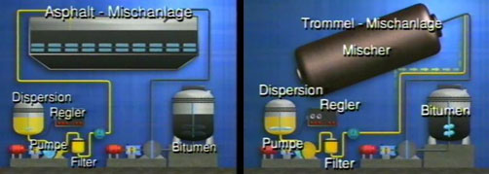

Рисунок 2- Схема модификации асфальтобетонной смеси

Модификация асфальтобетонных смесей латексами серии Butonal  можно осуществлять на асфальтобетонных заводах,  которые  дополнительно должны  быть   оборудованы системами дозирования и подачи добавки.

Процесс  приготовления асфальтобетона,   модифицированного   латексами  серии  Butonal,состоит  из  таких технологических операций:

-  приготовление  асфальтобетонной  смеси  при  температуре  155...175 (С (приблизительно на  10...15°С  выше, чем  при  приготовлении  немодифицированного асфальтобетона);

-  введение  в  готовую  асфальтобетонную  смес ь,  которая находится в смесителе, латекса в количестве 2,3...2,8 % от массы вяжущего (в перерасчете на твердый полимер);

- дополнительное перемешивание асфальтобетонной смеси с латексом на протяжении 10...15  с;

-  выгрузка  модифицированной  асфальтобетонной  смеси  из  асфальтосмесителя в бункер для хранения или автомобиль.

Точное  содержимое  латексов  серии  Butonal   устанавливают  в  производственной лаборатории путем подбора по результатам испытаний, которое зависит от необходимых характеристик  полимерасфальтобетона,  свойств   исходного асфальтобетона  и особенностей производства.  
Латекс  из бочек подают в асфальтосмеситель с помощью оборудования, которое состоит из  дозирующего устройства:  насоса, расходомера   и  трубопровода.  Трубопровод заканчивается насадкой,  подобной  насадке  душа  или  гребенке  гудронатора,  через которую   Butonal  разбрызгивается  на  готовую  асфальтобетонную  смесь  при  ее перемешивании.  Латексы могут  также  подаваться в  трубопровод  с  битумом приблизительно за 1 м от асфальтосмесителя.

Дозируют  их весовым  или  объемным  способом.  При  дозировании  объемным  способом следует учитывать плотность латекса.  
При  необходимости,  для лучшего распределения в  битум е  анионный  латекс  Butonal  NS 175  разбавляют водой до концентрации 55...65 %.

При  возникновении  продолжительных пауз  в  подаче  латекса  и  в  конце  рабочей  смены систему  его подачи  следует  промыть  водой  для предотвращения ее  закупоривания латексом.

Применение модификаторов серии Butonal в составе асфальтобетонных смесей получило широкое применение на Украине и в настоящее время рассматривается его применение в странах с холодным климатом.

Целью настоящей опытной работы является оценка эффективности применения данного материала в условиях эксплуатации, характерных для республики Казахстан.

Для изучения возможности и эффективности использования новых материалов и технологий с учетом климатических условий региона строительства производится апробирование материалов в натурных условиях при строительстве опытных участков:

- в 2012 г в г. Астане на Кургальджинской трассе с применением в верхнем слое полимер-щебеночно-мастичного асфальтобетона с полимером BUTONАL NS 198.

-в 2013 г в г. Алматы на ул. Кунаева с применением полимерасфальтобетона типа Б в верхнем слое асфальтобетонного покрытия с полимером BUTONАL NS 175;

- в 2013 г в г. Алматы на ул. Исаева с применением полимерасфальтобетона типа Б в верхнем слое асфальтобетонного покрытия с полимером BUTONАL NS 198;

- в 2013 г - на ул. Орынбор с применением полимерасфальтобетона в нижнем слое и в верхнем слое полимер-щебеночно-мастичного асфальтобетона с полимером BUTONАL NS 198;

**2 НАУЧНО-ТЕХНИЧЕСКОЕ СОПРОВОЖДЕНИЕ УСТРОЙСТВА ВЕРХНЕГО СЛОЯ АСФАЛЬТОБЕТОННОГО ПОКРЫТИЯ С ПРИМЕНЕНИЕМ BUTONАL NS 198 В СОСТАВЕ ПОЛИМЕР-ЩЕБЕНОЧНО-МАСТИЧНОГО АСФАЛЬТОБЕТОНА В Г.АСТАНЕ**

Работы по научно-техническому сопровождению выпуска опытных партий щебеночно-мастичной смеси (ЩМАС 20) с применением модификатора «Butonal 198 NS» и устройства из нее верхнего слоя покрытия взамен щебеночно-мастичного асфальтобетона обычного состава выполнены по согласованию с Управлением пассажирского транспорта и автомобильных дорог г. Астаны в 2012 г.

Местоположение опытного участка – Кургальджинская трасса.

В работе принимали участие:

ТОО «Астана Дорстрой НС» (директор Шашкова М.В.) –выпуск опытной партии.

ТОО АБЗ «ДС Нойбург» (директор АБЗ Галенда И.Б.) –выпуск контрольной партии.

ТОО «ДС Нойбург» (заместитель генерального директора Буч Р.А.) – строительство опытного участка из щебеночно-мастичной смеси.

* 1. **Характеристика исходных материалов**

Для приготовления ЩМАС 20 применялись каменные материалы, минеральный порошок и битум, традиционно используемые в г. Астане для производства асфальтобетонных смесей верхнего и нижнего слоев покрытия:

- Щебень Волгодоновского карьера фр. 10-20 мм, фр. 5-10 мм;

- отсев дробления щебня Волгодоновского карьера фр. 0-5 мм;

- порошок минеральный активированный ТОО «Тутас»;

- битум БНД 90/130 АО «ПНХЗ».

В качестве модификатора использована добавка Butonal 198 NS.

Butonal 198 NS - модификатор фирмы «BTC. BASF Group» (Германия), предоставленный ТОО «Компания Мунай-Экология», представляет собой водную дисперсию сополимера стирола и бутадиена.

Результаты испытаний исходных материалов приведены в таблицах 1-4.

Таблица 1 – Физико-механические свойства щебня

|  |  |  |  |
| --- | --- | --- | --- |
| Наименование  показателей | Норма по НД | Фактические результаты | |
| Фр. 10-20 мм | Фр. 5-10 мм |
| Дробимость  - потеря массы, %  - марка | До 11 включ.  1200 | 8,2  1200 | 9,8  1200 |
| Истираемость  - потеря массы, %  - марка | не более 25  И1 | 18  И1 | 20  И1 |
| Морозостойкость  - потеря массы, %  - марка | не более 5 при 15 циклах  F150 | 4,2  F150 | 4,5  F150 |
| Содержание игловидных, лещадных зерен, % | св.10 до 15  группа 2 | 14.0  2 | 13,4  2 |
| Сцепление с битумом | удовл. | плохое | плохое |

Таблица 2 Физико-механические свойства и зерновой состав отсева дробления щебня Волгодоновского карьера

|  |  |  |
| --- | --- | --- |
| Наименование  показателей | Норма по НД | Фактические результаты |
| Содержание зерен %, мельче мм:  5,0  2,5  1,25  0,63  0,315  0,16  0,071 | не норм. | 94,8  72,9  58,1  40,7  28,6  19,7  9,9 |
| Содержание глинистых частиц, определяемое методом набухания, % | не более 0,5 | 0,45 |

Таблица 3 Физико-механические свойства активированного минерального порошка ТОО «Тутас»

|  |  |  |
| --- | --- | --- |
| Наименование  показателей | Норма по НД | Фактические результаты |
| Зерновой состав, % по массе, не менее  мельче 1,25 мм  то же 0,315 мм  -“- 0,071 мм | 100  90  80 | 100  95,9  82,0 |
| Пористость, % | не более 28 | 20,0 |
| Набухание образцов из смеси порошка с битумом, % | не более 1,5 | 0,9 |
| Показатель битумоемкости, г, | не более 50 | 42,0 |
| Влажность, % | не более 0,5 | 0,2 |

Таблица 4 – Физико-механические свойства исходного битума марки БНД 90/130

|  |  |  |
| --- | --- | --- |
| Наименование  показателей | Норма по НД | Фактические результаты |
| Глубина проникания иглы, 0,1мм,  при температуре 25 °С  при температуре 0°С | 91-130  не менее 28 | 92  30 |
| Температура размягчения по кольцу и шару, °С, | не ниже  43 | 46,5 |
| Растяжимость, см,:  при 25 °С  при 0 °С | не менее  65  4,0 | 116  4,8 |
| Температура хрупкости по Фраасу, °С | не выше -20 | -28,4 |
| Температура вспышки, °С | не ниже 230 | 260 |
| Изменение температуры размягчения после прогрева, °С | не более  5 | 4,0 |
| Индекс пенетрации | от – 1,0 до +1,0 | -0,8 |
| Динамическая вязкость при 60°С, П·с | не ниже 75 | 197,9 |
| Кинематическая вязкость при 135 °С | не ниже 180 | 298,8 |
| Растворимость | не менее 99,0 | 99,6 |
| Устойчивость к старению при 163 °С   * изменение массы, % * глубина проникания иглы, %, от исходной | не более 0,8  46 | 0,31  69,2 |

**2.2 Подбор состава полимер-щебеночно-мастичного асфальтобетона с применением модификатора BUTONAL NS 198**

Подбор количества вводимого модификатора проводился по показателям водонасыщения и предела прочности при температуре 50 °С. Результаты подбора количества полимера приведены в таблице 5.

Таблица 5 Подбор содержания BUTONAL NS 198

|  |  |  |  |  |  |
| --- | --- | --- | --- | --- | --- |
| Количество, % | | Стекание  вяжущего,% | Плотность  г/см3 | Водонасы-  щение, % | Предел  прочности при сжатии при температуре  50 °С |
| битума | Butonal NS 198 |
| 5,5 | 2,0 | 0,2 | 2,52 | 3,6 | 1,4 |
| 5,5 | 2,5 | 0,115 | 2,53 | 2,7 | 1,7 |
| 5,5 | 3,0 | 0,114 | 2,53 | 2,5 | 1,7 |
| 5,5 | 3,5 | 0,03 | 2,53 | 2,0 | 2,0 |

Из анализа результатов испытаний следует, что рациональным количеством

модификатора BUTONAL NS 198 является 2,5 % от количества битума, при этом количество стабилизирующей добавки Viatop 66 снижено до 0,25%. В традиционно применяемых смесях ЩМАС 20 (без применения модификатора) содержание стабилизирующей добавки составляет 0,5 % от массы минеральной части.

**2.3 Выпуск опытной партии ЩМАС 20 с применением модифицирующей добавки Butonal 198 NS**

Выпуск опытной партии ЩМАС 20 с применением модифицирующей добавки Butonal 198 NS проводился на смесительной установке **«**КДМ 201» ТОО «Астана Дорстрой НС» Количество исходных материалов на смесителе рассчитывалось на 1,5 т асфальтобетонной смеси.

Зерновой состав щебеночно-мастичной асфальтобетонной смеси ЩМАС 20 отработан в ходе выполнения работ по устройству ЩМА 20 на городских улицах в текущем году.

Состав опытной партии ЩМАС 20 с применением Butonal 198 NS.

Щебень фр. 10-20 мм - 64 %

Щебень фр. 5-10 мм - 8 %

Отсев дробления фр. 0-5 мм - 15 %

Пыль из отсевов дробления (возврат циклонной пыли) - 4 %

Порошок минеральный активированный - 9 %

Целлюлозная добавка Viatop-66 - 0,25 %

Полимерная добавка Butonal 198 NS (2,5 % от массы битума, 3 кг на замес)

Битум БНД 90/130 - 5,2 %

Работы по выпуску опытной партии ЩМАС 20 производились 14 сентября 2012 г. Температура воздуха 8-10 °С, время начала выпуска смеси в 14:00.

Технология производства :

На нагретые до 190°С и отдозированные каменные материалы через дозаторы подавали минеральный порошок холодный и битум при температуре 150 °С, затем через дозирующий насос вводили Butonal 198 NS (рис. 3). Общее время перемешивания 65 с. Температура ЩМАС 20 с применением полимера на выходе составила 170-178 °С (рис.4).

|  |  |
| --- | --- |
|  |  |

Рисунок 3 – Ведение добавки через дозирующий насос

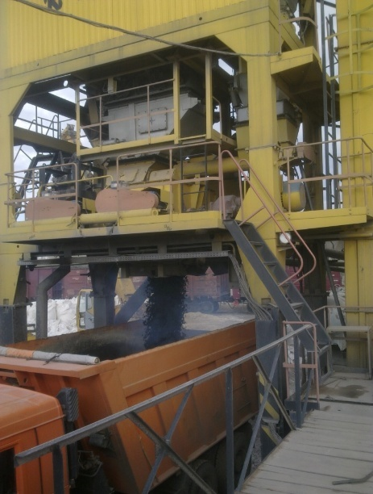

Рисунок 4 – Загрузка готовой смеси в кузов автомобиля

Контрольная смесь ЩМАС 20 была выпущена 14 сентября ТОО «ДС Нойбург» на аналогичных исходных материалах без применения модификатора.

Состав контрольной смеси:

Щебень фр. 10-20 мм - 62 %

Щебень фр. 5-10 мм - 10 %

Отсев дробления фр. 0-5 мм - 18 %

Пыль из отсевов дробления (возврат циклонной пыли) - 3 %

Порошок минеральный активированный - 7 %

Целлюлозная добавка Viatop-66 - 0,5 %

Битум БНД 90/130 - 5,2 %

**2.4 Работы на дороге**

Местоположение опытного участка -Кургальджинская трасса (по направлению к посту ГАИ ) правая полоса по направлению движения равная 5,7 м. Начало участка от перекрестка ул. Бейсекова 377,7 м, общая протяженность участка 317,6 м

Устройство верхнего слоя покрытия опытного участка проводилось в 14 сентября 2012 г, температура воздуха 8-10 °С, погода пасмурная, ветреная, время начала укладки 15:00 (Рис.5).

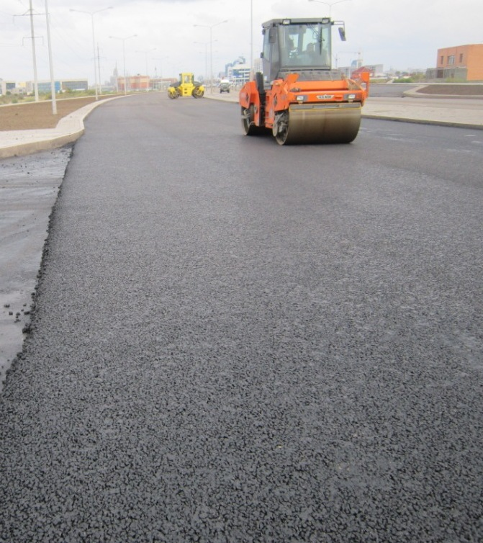

Рисунок 5 – Укладка ЩМАС 20 с применением модификатора Butonal 198 NS

**Технология устройства верхнего слоя покрытия:**

Перед укладкой верхнего слоя покрытия из ЩМА-20, на нижний слой покрытия нанесена подгрунтовка катионной битумной эмульсией ЭБК-Б-45 с нормой расхода 0,4 – 0,5 л/м2.

Температура смеси при укладке 160-162 °С

Укладка проводилась одним укладчиком на ширину полосы 5,8 м. Уплотнение производилось 1 катком, дополнительный каток был подан в конце укладки.

Длина опытного участка составила 317,6 м

Начало работ по укладке опытного участка проведено при пасмурной, ветреной погоде, затем начался моросящий дождь, переходящий в сильный. Укладка смеси по погодным условиям остановлена в 18:30.

Из анализа результатов испытаний пробы ЩМАС, отобранной со шнека асфальтоукладчика, следует, что зерновой состав минеральной части опытной смеси (рис. 6) соответствует требованиям ГОСТ 31015-2002 «Смеси асфальтобетонные и асфальтобетон щебеночно-мастичные. Технические условия» для ЩМА 20.



Рисунок 6– Зерновой состав опытной партии ЩМАС 20 с применением Butonal 198 NS

Зерновой состав контрольной смеси представлен на рис.7. Согласно результатам испытания контрольная смесь соответствует требованиям ГОСТ 31015.

Содержание органического вяжущего в опытной смеси, определенное методом экстрагирования, составляет 4,8 %, методом выжигания при температуре 500 °С - 5,4 % ( по подбору 5,2 % битума, 0,1 % модификатора, 0,25 % целлюлозной добавки).

Содержание битума в контрольной смеси составляет -5,1 %.

Значение показателя стекания, характеризующего устойчивость ЩМАС к расслаиванию, в опытной смеси составило 0,03 %, в контрольной - 0,09 %.



Рисунок 7- Зерновой состав контрольной партии ЩМАС 20

Результаты испытаний образцов, приготовленных из ЩМАС 20 контрольной и опытной партий, представлены в таблице 6.

Водонасыщение образцов, приготовленных из смеси с применением Butonal 198 NS , составляет –2,3 %, остаточная пористость 3,8 %.

Прочностные показатели в образцах с применением Butonal 198 NS выше, чем в контрольных:

- показатель прочности при сжатии при температуре 50 °С в 1,3 раза;

- при температуре 20 °С – в 1,2 раза;

- сцепление при сдвиге - в 1,2 раза;

- водостойкость при длительном водонасыщении – в 1,12 раза

Таблица 6 Показатели физико-механических свойств ЩМА 20 опытной партии с применением Butonal 198 NS и контрольной

|  |  |  |  |  |  |  |  |  |  |  |
| --- | --- | --- | --- | --- | --- | --- | --- | --- | --- | --- |
| Добавка % от массы минеральной части | Стекание % | Средняя плотность г/см3 | Водона-сыще-ние, % | Порис-тость минерального остова, % | Остаточная порис-тость, % | Предел прочности при сжатии, МПа, при температуре | | Предел прочности при расколе, при 0 °С, МПа, | Сцепление при сдвиге при 50 ° С, МПа | Водостой-кость при длительном водонасы-щении |
| 20 °С | 50 °С |
| Контрольная | 0,09 | 2,50 | 3,8 | 16,5 | 4,2 | 2,7 | 0,9 | 3,0 | 0,20 | 0,80 |
| Butonal 198 NS | 0,06 | 2,50 | 2,3 | 16,0 | 3,8 | 3,3 | 1,2 | 3,1 | 0,24 | 0,90 |
| Требования  ГОСТ 31015 | Не более 0,2 | - | 1,5-4,0 |  | 2-4,5 | Не менее 2,5 | Не менее 0,7 | 3,0-6,5 | Не менее 0,2 | Не менее 0,75 |

Согласно требованиям ГОСТ 31015 уплотнение щебеночно-мастичного асфальтобетона контролируют по показателям остаточной пористости или водонасыщения образцов, которые отбирают не раньше, чем через сутки после устройства верхнего слоя покрытия. Для определения степени уплотнения верхнего слоя покрытия были отобраны керны

Результаты испытаний приведены в таблице 7.

Таблица 7

|  |  |  |  |  |  |
| --- | --- | --- | --- | --- | --- |
| Место отбора кернов | Высота кернов, см | Средняя плотность кернов, г/см3 | Истинная плотность смеси, г/см3 | Водона-сыщение ,  % | Остаточ-ная порис-тость, % |
| Начало опытного участка | 7,6 | 2,48 | 2,58 | 1,8 | 3,9 |
| Конец опытного участка (укладка при дожде) | 5,4 | **2,41** | 2,57 | 2,8 | **6,2** |
| Контрольный участок | 5,8 | 2,55 | 2,59 | 1,0 | 1,5 |
| Требование ГОСТ 31015- 2002 | 6,0 по проекту |  |  | не более 4,0 | 2,5-4,5 |

Из анализа результатов испытаний кернов следует, что уплотнение верхнего слоя покрытия на опытном участке в местах, где уплотнение производилось при пасмурной погоде, соответствует требованиям ГОСТ 31015 (остаточная пористость 3,9 %, при требовании 2,5-4,5 %), при уплотнении при дожде остаточная пористость керна завышена (6,2 %).

**2.5 Мониторинг опытного участка**

**2.5.1 Первое обследование опытного участка после зимнего периода эксплуатации проведено в мае 2013 г**.

При визуальном осмотре отмечено, что покрытие на опытном участке находится в местах, где устройство производилось до начала дождя в хорошем состоянии, деформаций и дефектов не наблюдается, а на участке, где работы производились при дожде намечаются места образования шелушения.

Проведен отбор кернов из покрытия опытного и контрольного участков. Результаты испытаний кернов представлены в таблице 8 .

Таблица 8 Характеристики кернов, отобранных на опытном и контрольном участках

|  |  |  |  |  |  |
| --- | --- | --- | --- | --- | --- |
| Место отбора кернов | №  керна | Высота кернов, см | Средняя плотность кернов, г/см3 | Водонасы-щение ,  % | Остаточная пористость |
| Опытный участок | 1 начало участка  2 конец участка | 6,2  6,0 | 2,53  2,50 | 1,2  2,7 | 3,4  **4,5** |
| Контрольный участок |  | 6,5  6,5 | 2,49  2,50 | 1,8  1,0 | 4,2  3,8 |
| Требование  СТ РК 1225 |  | 6,0 (по проекту) | - | не более 4,0 | 2,5-4,5 |

Согласно результатам испытаний плотность керна, отобранного на покрытии в начале участка, уложенного до начала дождя выше, чем на участке, уложенном при начале дождя, остаточная пористость керна, отобранного в начале участка ниже на 15 %, чем на контрольном участке и на 30 %, чем на участке, уложенном во время дождя.

Для сравнительных испытаний керны были переформованы и определен предел прочности при сжатии при температуре 50 °С (табл. 9).

Таблица 9 Предел прочности при сжатии при температуре 50 °С образцов, изготовленных из кернов

|  |  |
| --- | --- |
| Место отбора кернов | Прочность при 50 °С |
| Опытный участок | 1,4  1,4 |
| Контрольный участок | 1,0  1,2 |

Из анализа результатов испытаний следует, что предел прочности при сжатии опытных образцов при температуре 50 °С, изготовленных из кернов, отобранных через 8 месяцев эксплуатации, выше, чем контрольных в 1,4 раза.

**2.5.2 Второе обследование опытного участка проведено через год эксплуатации в сентябре 2013 г**

При визуальном осмотре отмечено, что состояние покрытия не изменилось.

Проведен отбор кернов из покрытия опытного и контрольного участков. Результаты испытаний кернов представлены в таблице 10.

Таблица 10 Характеристики кернов, отобранных на опытном и контрольном участках

|  |  |  |  |  |
| --- | --- | --- | --- | --- |
| Место отбора кернов | Высота кернов, см | Средняя плотность кернов, г/см3 | Водонасы-щение ,  % | Остаточная пористость |
| Опытный участок | 5,0  4,9 | 2,53  2,50 | 1,8  1,9 | **3,1**  **4,5** |
| Контрольный участок | 6,2  6,4 | 2,49  2,50 | 1,8  1,0 | 4,6  4,2 |
| Требование  СТ РК 1225 | 6,0 (по проекту) | - | не более 4,0 | 2,5-4,5 |

Согласно результатам испытаний плотность кернов на опытном участке незначительно выше, чем на контрольном, при этом остаточная пористость керна, отобранном на участке без нарушения технологии укладки ((без дождя) ниже в 1,4 раза.

Для сравнительных испытаний керны были переформованы и определен предел прочности при сжатии при температуре 50 °С (табл. 11).

Таблица 11 Предел прочности при сжатии при температуре 50 °С образцов, изготовленных из кернов

|  |  |
| --- | --- |
| Место отбора кернов | Прочность при 50 °С |
| Опытный участок | 1,3  1,3 |
| Контрольный участок | 1,0  1,0 |

Из анализа результатов испытаний следует, что предел прочности при сжатии опытных образцов при температуре 50 °С, изготовленных из кернов, отобранных через один год эксплуатации, выше, чем контрольных в 1,3 раза.

**2.5.3 Третье обследование опытного участка произведено в апреле 2014 г.**

При визуальном осмотре отмечено, что состояние покрытия не изменилось. На участке, уложенном во время дождя, наблюдаются локальные шелушения. Проведен отбор кернов из покрытия опытного и контрольного участков. Результаты испытаний кернов представлены в таблице 12.

Таблица 12 Характеристики кернов, отобранных на опытном и контрольном участках

|  |  |  |  |  |
| --- | --- | --- | --- | --- |
| Место отбора кернов | Высота кернов, см | Средняя плотность кернов, г/см3 | Водонасы-щение ,  % | Остаточная пористость |
| Опытный участок | 5,5  5,2 | 2,53  2,50 | 1,8  1,9 | **3,1**  **4,5** |
| Контрольный участок | 6,2  6,4 | 2,49  2,50 | 1,8  1,0 | 4,6  5,2 |
| Требование  СТ РК 1225 | 6,0 (по проекту) | - | не более 4,0 | 2,5-4,5 |

Согласно результатам испытаний плотность кернов на опытном участке незначительно выше, чем на контрольном, при этом остаточная пористость керна, отобранном на участке без нарушения технологии укладки (без дождя) ниже в 1,5 раза.

**2.5.4 Четвертое обследование опытного участка произведено в сентябре 2014 г.**

При визуальном осмотре отмечено, что на участке, уложенном во время дождя, наблюдаются увеличение площади локальных шелушений (рис.8). Проведен отбор кернов из покрытия опытного и контрольного участков (рис. 9).

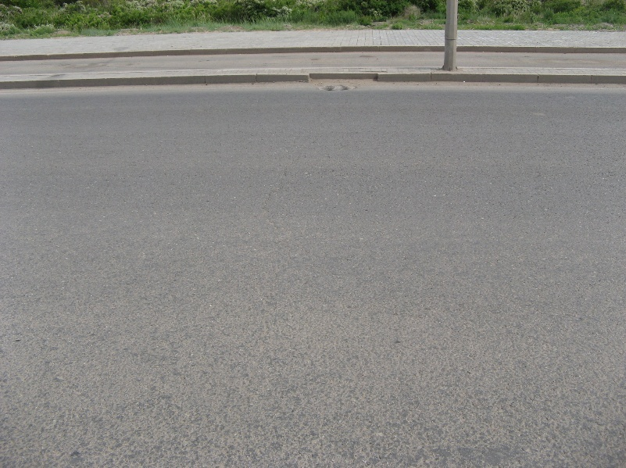

Рисунок 8 - Опытный участок

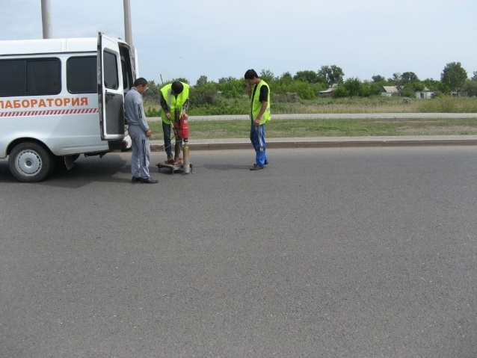

Рисунок 9 - Отбор кернов

Результаты испытаний кернов представлены в таблице 13.

Таблица 13 Характеристики кернов, отобранных на опытном и контрольном участках

|  |  |  |  |  |
| --- | --- | --- | --- | --- |
| Место отбора кернов | Высота кернов, см | Средняя плотность кернов, г/см3 | Водонасы-щение,  % | Остаточная пористость |
| Опытный участок | 5,5  5,2 | 2,53  2,50 | 2,0  2,2 | **3,2**  **4,8** |
| Контрольный участок | 6,2  6,4 | 2,49  2,48 | 3,5  3,8 | 4,8  5,5 |
| Требование  СТ РК 1225 | 6,0 (по проекту) | - | не более 4,0 | 2,5-4,5 |

Согласно результатам испытаний плотность кернов на опытном участке незначительно выше, чем на контрольном, при этом остаточная пористость керна, отобранном на участке без нарушения технологии укладки (без дождя) через 2 года эксплуатации ниже в 1,4 раза, при этом на контрольных участках водонасыщение увеличилось в 2 раза, на опытных всего в 1,1 раза.

**3 УСТРОЙСТВО ОПЫТНОГО УЧАСТКА НА УЛ. КУНАЕВА С ПРИМЕНЕНИЕМ В ВЕРХНЕМ СЛОЕ АСФАЛЬТОБЕТОНА ПОЛИМЕРАСФАЛЬТОБЕТОНА ТИПА Б С ПОЛИМЕРОМ BUTONАL NS 175**

Работы по научно-техническому сопровождению выпуска опытной партии полимерасфальтобетона типа Б с применением модификатора «Butonal NS 175» и устройства из нее верхнего слоя покрытия взамен асфальтобетона типа Б обычного состава выполнены по согласованию с Управлением пассажирского транспорта и автомобильных дорог г. Алматы в 2013 г.

Местоположение опытного участка – ул. Кунаева от пр. Райымбека до ул. Маметова .

В работе принимали участие:

ТОО «Асфальтобетон 1» (главный технолог Стефанова Л.М.) –выпуск опытной партии.

ТОО «СУ «Гордорстрой-2» (директор Башланов А.О.) – строительство опытного участка из щебеночно-мастичной смеси.

**3.1 Характеристика исходных материалов**

Выбор исходных материалов обоснован имеющимися результатами испытаний асфальтобетонов, отработанных и апробированных в КаздорНИИ, соответствующих требованиям СТ РК 1225

- щебень фракции 5-15 мм и 5-10 мм из гравия карьера Озентас (Ново-Алексеевского) ТОО «Асфальтобетон 1»;

- отсев дробления щебня из гравия фр. 0-5 мм карьера Озентас (Ново-Алексеевского);

- активированный минеральный порошок ТОО «Жартас»;

- промышленный битум марок БНД 60/90, полученный в процессе окисления на заводе ТОО “Асфальтобетон 1»;

- Butonal NS 175 - модификатор фирмы «BTC. BASF Group» (Германия), предоставленный ТОО «Компания Мунайэкология», представляет собой водную дисперсию сополимера стирола и бутадиена.

Физико-механические свойства исходных каменных материалов определены в соответствии с требованиями СТ РК 1213, СТ РК 1218, СТ РК 1221 и соответствуют требованиям СТ РК 1284 .

Физико-механические свойства битума БНД 60/90 - согласно требованиям СТ РК 1210, СТ РК 1211, СТ РК 1224, СТ РК 1226 , СТ РК 1227, СТ РК 1228, СТ РК 1229, СТ РК 1374, СТ РК 1375, ГОСТ 4333, ГОСТ 18180 и соответствуют требованиям СТ РК 1373.

**3.2 Выпуск опытной партии полимерасфальтобетонной смеси**

Выпуск опытной партии был произведен 22 июня 2013 г.

Температура воздуха 27-32 °С, погода ясная, безветренная, начало выпуска смеси 7-30, окончание выпуска смеси 10-00.

Выпуск смеси производился на смесительной установке №4 «Benninghoven» (рис. 10)

Состав полимерасфальтобетонной смеси типа Б:

Щебень из гравия фр. 5-15 мм -13,8 %

Щебень из гравия фр. 5-10 мм – 28 % %

Отсев дробления фр. 0-5 мм – 44,3 %

Пыль из отсева - 3,1 %

Активированный минеральный порошок - 5,1

Butonal NS 175 – 2,5 % от массы битума

Битум БНД 60/90 – 5,1 %

**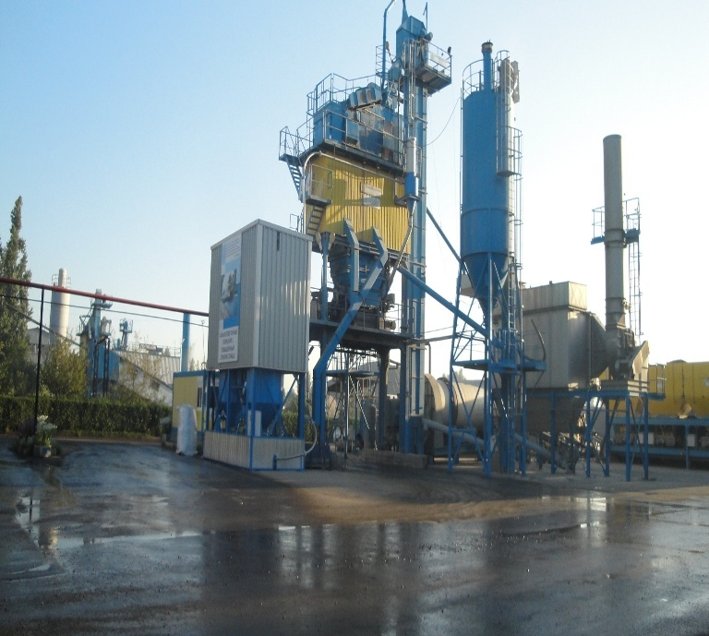**

Рисунок 10 - Асфальтобетонная смесительная установка №4 «Benninghoven»

Технология приготовления полимерасфальтобетонной смеси:

На нагретые до 180-190 °С каменные материалы через весовые дозаторы вводились холодный минеральный порошок и битум, нагретый до 160 °С. После введения битума через специальное дозирующее устройство (рис.11) для жидких добавок вводилась дисперсия полимера Butonal NS 175. Общее время перемешивания 65 с.

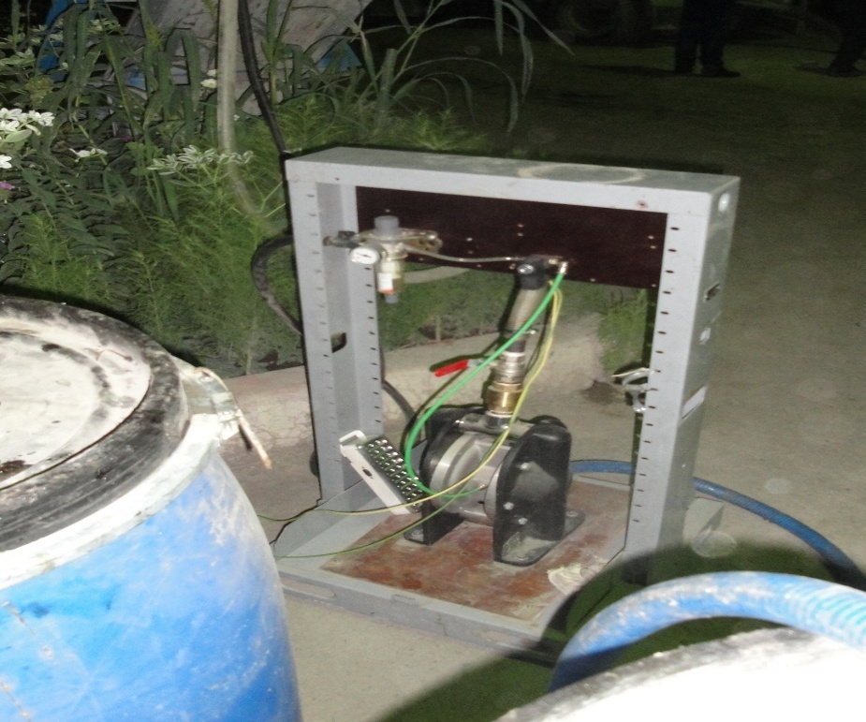

Рисунок 11 - Дозирующее устройство

Выпущено 201 т смеси. Температура готовой смеси составила 160-170 °С

**3.3 Работы на дороге**

Условие выполнения экспериментальной работы: Температура воздуха 27-32 °С, время начала укладки 8-00, время окончания укладки 11-30

Спецмашины и оборудование: Автогудронатор, асфальтоукладчик «Vogele Super1800-2» (Германия)- 2шт , гладковальцовые катки: массой 10 т «YZC 10» (КНР) - 3 шт, массой 11 т. Раскат ДУ 476 -1 шт, массой 7 т Раскат ДУ 476 1 шт.

Конструкция асфальтобетонного покрытия:

Нижний слой – крупнозернистый пористый асфальтобетон с выравнивающим слоем

Верхний слой - мелкозернистый плотный асфальтобетон типа Б – 0,05 м

Материал верхнего слоя опытного участка: полимерасфальтобетон тип Б с применением Butonal NS 175

**Технология устройства верхнего слоя покрытия:**

Перед укладкой верхнего слоя покрытия на нижний слой покрытия нанесена подгрунтовка катионной битумной эмульсией ЭБК-Б-45 с нормой расхода 0,4– 0,6 л/м2.

Температура смеси при укладке 140-150 °С. Укладка производилась двумя укладчиками на ширину полосы 6 м. Уплотнение производилось отрядом из 5 катков Укладка и уплотнение выполнены без нарушений технологии. Визуально покрытие ровное и однородное.

Для определения качества полимерасфальтобетонной смеси с применением модификатора Butonal NS 175 были отобраны пробы из бункера асфальтоукладчика. Зерновой состав приведен в таблице 14. Содержание вяжущего (БНД 60/90 с Butonal NS 175) - 5,3 %

Результаты испытания образцов, приготовленных из полимерасфальтобетонной смеси на основе Butonal NS 175 и асфальтобетонной смеси традиционного состава, отобранного на асфальтобетонном заводе после выпуска опытной смеси (контрольная смесь) приведены в таблице 15.

Из анализа результатов испытаний следует, что введение в состав асфальтобетонной смеси типа Б модификатора Butonal NS 175 в количестве 2,5 % от массы битума позволяет:

- понизить водонасыщение в среднем на 40 %;

- увеличить предел прочности при сжатии при 20 °С на 20 % ,

- предел прочности при сжатии при 50 °С на 40 %;

- повысить прочность при сдвиге при температуре 50 °С на 40 %

- предел прочности при расколе при температуре 0 °С на 10 %

-водостойкость при длительном водонасыщении на 14 %.

Таблица 14 - Зерновой состав полимерасфальтобетона типа Б с применением Butonal NS 175

|  |  |  |
| --- | --- | --- |
| Размер сит, мм | Полные проходы , % | |
| Требования НД | Фактические результаты |
| Зерновой состав, % размер зерен, мм, мельче |  |  |
| 20 | от 90 до 100 | 100 |
| 15 | от 80 до 100 | 95,0 |
| 10 | от 70 до 100 | 88,3 |
| 5 | от 50 до 60 | 58,0 |
| 2,5 | от 38 до 48 | 42,2 |
| 1,25 | от 28 до 37 | 32,8 |
| 0,63 | от 20 до 28 | 24,5 |
| 0,315 | от 14 до 22 | 15,1 |
| 0,16 | от 10 до 16 | 12,1 |
| 0,071 | от 6 до 12 | 6,5 |

Таблица 15 - Характеристики физико-механических свойств полимерасфальтобетона типа Б на основе BUTONAL NS 175, выпущенного ТОО «Асфальтобетон1», смеситель №4

|  |  |  |  |  |  |  |  |  |
| --- | --- | --- | --- | --- | --- | --- | --- | --- |
| Вид смеси | Содержа-ние добавки, % | Средняя плот-ность г/см3 | Водона-сыщение, % | Предел прочности при сжатии, МПа, при температуре | | Предел прочности при расколе, при 0 °С, МПа, | Сцепление при сдвиге при 50 ° С, МПа | Водостойкость при длительном водонасыщении |
| 20 °С | 50 °С |
| Контрольная | - | 2,37 | 3,8 | 3,5 | 1,4 | 3,8 | 0,38 | 0,77 |
| Опытная  (Butonal NS 175) | 2,5 от массы битума | 2,38 | 2,7 | 4,2 | 2,0 | 4,2 | 0,55 | 0,88 |
| Требования СТ РК 1223 |  |  | 1,5-4,0 | - | Не менее 1,8 | 4,0-6,5 | Не менее 0,38 | Не менее 0,75 |
| Требования СТ РК 1225 |  |  | 1,5-4,0 | Не менее 2,5 | Не менее 1,3 |

**3.4 Мониторинг опытного участка**

**3.4.1 Первое обследование опытного участка через 3 месяца эксплуатации**

В сентябре 2013 г (через 3 месяца эксплуатации) произведен визуальный осмотр опытного участка и отбор кернов. Отмечено, что покрытие находится в хорошем состоянии, деформаций и дефектов не наблюдается. На контрольном участке покрытие находится в таком же состоянии.

Из анализа результатов испытаний кернов (табл. 16) следует, что плотность асфальтобетона на опытном участке выше на 0,01-0,02 г/см3, водонасыщение ниже на 32 %.

Таблица 16 Характеристики кернов

|  |  |  |  |  |
| --- | --- | --- | --- | --- |
| Место отбора | Толщина слоя | Водонасыщение, % | Плотность, г/см3 | Коэффициент уплотнения |
| Опытный участок | 4,8 | 3,2 | 2,39 | 0,99 |
| 5,0 | 2,7 | 2,39 | 0,99 |
| Контрольный участок | 4,9 | 4,0 | 2,38 | 0,99 |
| 5,1 | 3,8 | 2,37 | 0,99 |

**3.4.2 Второе обследование опытного участка в мае 2014 г.**

Произведен визуальный осмотр опытного участка и отбор кернов. Отмечено, что покрытие находится в хорошем состоянии, деформаций и дефектов не наблюдается. На контрольном участке покрытие находится в таком же состоянии.

Результаты испытаний кернов, отобранных на опытном и контрольном участках приведены в таблице 17 .

Таблица 17 Характеристики кернов

|  |  |  |  |  |
| --- | --- | --- | --- | --- |
| Место отбора | Толщина слоя | Водонасыщение, % | Плотность, г/см3 | Коэффициент уплотнения |
| Опытный участок | 4,8 | 3,3 | 2,39 | 0,99 |
| 5,0 | 3,0 | 2,39 | 0,99 |
| Контрольный участок | 4,9 | 4,2 | 2,37 | 0,99 |

Согласно результатам испытаний плотность кернов на опытном участке незначительно выше, чем на контрольном, при этом водонасыщение кернов, отобранных на опытном участке ниже в 1,3 раза.

**3.4.3 Третье обследование опытного участка в сентябре 2014 г.**

Произведен визуальный осмотр опытного участка и отбор кернов. Отмечено, что покрытие находится в удовлетворительном состоянии, деформаций и дефектов не наблюдается (рис.2,3). На контрольном участке, на покрытии появляются незначительные шелушения.

Результаты испытаний кернов, отобранных на опытном и контрольном участках, приведены в таблице18.

Таблица 18 Характеристики кернов

|  |  |  |  |  |
| --- | --- | --- | --- | --- |
| Место отбора | Толщина слоя | Водонасыщение, % | Плотность, г/см3 | Коэффициент уплотнения |
| Опытный участок | 4,8 | 3,4 | 2,39 | 0,99 |
| 5,0 | 3,0 | 2,39 | 0,99 |
| Контрольный участок | 4,9 | 4,5 | 2,37 | 0,99 |

Согласно результатам испытаний плотность кернов на опытном участке незначительно выше, чем на контрольном, при этом водонасыщение кернов, отобранных на опытном участке ниже в 1,4 раза.

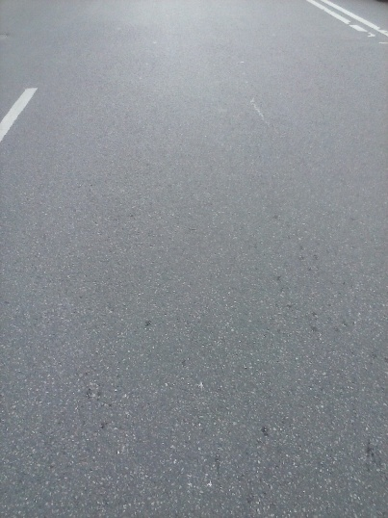

Рисунок 12 - Контрольный участок



Рисунок 13- Опытный участок

**4 УСТРОЙСТВО ВЕРХНЕГО СЛОЯ АСФАЛЬТОБЕТОННОГО ПОКРЫТИЯ С ПРИМЕНЕНИЕМ ПЛОТНОГО МЕЛКОЗЕРНИСТОГО АСФАЛЬТОБЕТОНА ТИПА Б НА ОСНОВЕ BUTONАL NS 198 В Г. АЛМАТЕ**

Работы по научно-техническому сопровождению выпуска опытной партии полимерасфальтобетона типа Б с применением модификатора «Butonal NS 198» и устройства из нее верхнего слоя покрытия взамен асфальтобетона типа Б обычного состава выполнены по согласованию с Управлением пассажирского транспорта и автомобильных дорог г. Алматы в 2013 г.

Местоположение опытного участка – ул. Исаева от пр. Гоголя в сторону ул. Казыбек Би.

В работе принимали участие:

ТОО «Асфальтобетон 1» (главный технолог Стефанова Л.М.) –выпуск опытной партии.

ТОО «Связьстроймеханизация» (начальник участка Кушеров М) – строительство опытного участка из щебеночно-мастичной смеси.

**4.1 Характеристика исходных материалов**

- щебень фракции 5-15 мм и 5-10 мм из гравия карьера Озентас (Ново-Алексеевского) ТОО «Асфальтобетон 1»;

- отсев дробления щебня из гравия фр. 0-5 мм карьера Озентас (Ново-Алексеевского);

- активированный минеральный порошок ТОО «Жартас»;

- промышленный битум марок БНД 60/90, полученный в процессе окисления на заводе ТОО “Асфальтобетон 1»;

- Butonal NS 198 - модификатор фирмы «BTC. BASF Group» (Германия), предоставленный ТОО «Компания Мунайэкология», представляет собой водную дисперсию сополимера стирола и бутадиена.

Физико-механические свойства исходных каменных материалов определены в соответствии с требованиями СТ РК 1213, СТ РК 1218, СТ РК 1221 и соответствуют требованиям СТ РК 1284 .

Физико-механические свойства битума БНД 60/90 - согласно требованиям СТ РК 1210, СТ РК 1211, СТ РК 1224, СТ РК 1226 , СТ РК 1227, СТ РК 1228, СТ РК 1229, СТ РК 1374, СТ РК 1375, ГОСТ 4333, ГОСТ 18180 и соответствуют требованиям СТ РК 1373.

**4.2 Выпуск опытной партии полимерасфальтобетонной смеси**

Выпуск опытной партии был произведен 27 августа 2013 г.

Температура воздуха 27-29 °С, погода ясная, безветренная, начало выпуска смеси 12-00, окончание выпуска смеси 14-25.

Выпуск смеси производился на смесительной установке №4 «Benninghoven»

Состав полимерасфальтобетонной смеси типа Б:

Щебень из гравия фр. 5-15 мм -45 %

Отсев дробления фр. 0-5 мм – 49 %

Активированный минеральный порошок - 6 %

Butonal NS 198 – 2,5 % от массы битума

Битум БНД 60/90 – 5,1 %

**Технология производства полимерасфальтобетонной смеси типа Б**

На нагретые до 180-190 °С каменные материалы через весовые дозаторы вводились холодный минеральный порошок и битум, нагретый до 160 °С. После введения битума через 20 с специальным дозирующим устройством для жидких добавок (рис.14) вводилась дисперсия полимера Butonal NS 198. Общее время перемешивания 65 с. Выпущено 54 т смеси.

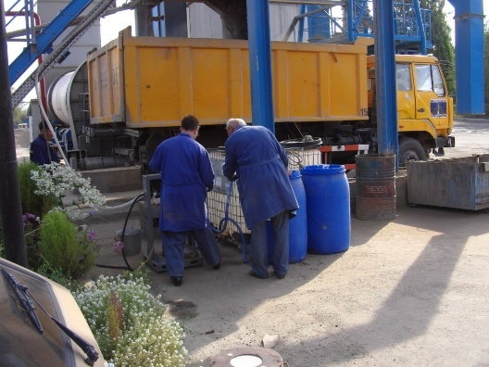

Рисунок 14– Дозирующее устройство для введения жидких добавок

**4.3 Работы на дороге**

Условие выполнения экспериментальной работы: Температура воздуха 27-29 °С, время начала укладки 13-20, время окончания укладки 17-00.

Спецмашины и оборудование: Автогудронатор, асфальтоукладчик «Vogele Super1900» (Германия)- 1шт, гладковальцовые катки массой 12 т и 3 т Раскат -3 шт.

Конструкция асфальтобетонного покрытия:

Нижний слой – крупнозернистый пористый асфальтобетон с выравнивающим слоем

Верхний слой - мелкозернистый плотный асфальтобетон типа Б – 0,05 м

Материал верхнего слоя опытного участка: полимерасфальтобетон тип Б с применением Butonal NS 198

**Технология устройства верхнего слоя покрытия:**

Перед укладкой верхнего слоя покрытия на нижний слой покрытия нанесена подгрунтовка катионной битумной эмульсией ЭБК-Б-45 с нормой расхода 0,4– 0,6 л/м2.

В связи с поломкой укладчика укладка смеси была задержана и затем уложена при температуре смеси 140 °С (при требовании 160-170°С). Укладка производилась одним укладчиком на ширину полосы 7 м. Уплотнение производилось отрядом из 3 катков Укладка и уплотнение выполнены при пониженной температуре. Визуально покрытие ровное и однородное.

Для определения качества полимерасфальтобетонной смеси с применением модификатора Butonal NS 198 были отобраны пробы из бункера асфальтоукладчика.

Зерновой состав опытной и контрольной смеси приведен в таблице 19. Содержание вяжущего (БНД 60/90 с Butonal NS 198) - 5,4 %. Результаты испытания образцов, приготовленных из полимерасфальтобетонной смеси на основе Butonal NS 198 (при температуре 170 °С) и асфальтобетонной смеси традиционного состава, отобранного на асфальтобетонном заводе после выпуска опытной смеси (контрольная смесь, при температуре 150 °С) приведены в таблице 20.

Таблица 19 - Зерновой состав полимерасфальтобетона типа Б с применением

Butonal NS 198

|  |  |  |
| --- | --- | --- |
| Размер сит, мм | Полные проходы , % | |
| Требования НД | Фактические результаты |
| Зерновой состав, % размер зерен, мм, мельче |  |  |
| 20 | от 90 до 100 | 100 |
| 15 | от 80 до 100 | 97,1 |
| 10 | от 70 до 100 | 74,3 |
| 5 | от 50 до 60 | 58,4 |
| 2,5 | от 38 до 48 | 42,9 |
| 1,25 | от 28 до 37 | 30,2 |
| 0,63 | от 20 до 28 | 20,4 |
| 0,315 | от 14 до 22 | 15,3 |
| 0,16 | от 10 до 16 | 11,8 |
| 0,071 | от 6 до 12 | 8,5 |

Из анализа результатов испытаний следует, что введение в состав асфальтобетонной смеси типа Б модификатора Butonal NS 198 в количестве 2,5 % от массы битума позволяет:

- понизить водонасыщение в среднем на 35 %;

- увеличить предел прочности при сжатии при 20 °С на 22 % ,

- предел прочности при сжатии при 50 °С на 35 %;

- повысить прочность при сдвиге при температуре 50 °С на 42 %

- предел прочности при расколе при температуре 0 °С на 12 %

-водостойкость при длительном водонасыщении на 12 %.

Таблица 20 - Характеристики физико-механических свойств полимерасфальтобетона типа Б на основе BUTONAL NS 198 и , выпущенного ТОО «Асфальтобетон1», смеситель №4

|  |  |  |  |  |  |  |  |  |
| --- | --- | --- | --- | --- | --- | --- | --- | --- |
| Вид смеси | Содержание добавки, % | Средняя плот-ность г/см3 | Водона-сыщение, % | Предел прочности при сжатии, МПа, при температуре | | Предел прочности при расколе, при 0 °С, МПа, | Сцепление при сдвиге при 50 ° С, МПа | Водостойкость при длительном водонасыщении |
| 20 °С | 50 °С |
| Контроль-ная | - | 2,37 | 3,8 | 3,5 | 1,4 | 3,8 | 0,38 | 0,77 |
| Опытная  (Butonal NS 198) | 2,5 от массы битума | 2,38 | 2,8 | 4,2 | 1,9 | 4,3 | 0,54 | 0,87 |
| Требования СТ РК 1223 |  |  | 1,5-4,0 | - | Не менее 1,8 | 4,0-6,5 | Не менее 0,38 | Не менее 0,75 |
| Требования СТ РК 1225 |  |  | 1,5-4,0 | Не менее 2,5 | Не менее 1,3 |

**4.4 Мониторинг опытного участка**

**4.4.1 Первое обследование опытного участка через 3 месяца эксплуатации**

В сентябре текущего года (через 1 месяц эксплуатации) произведен визуальный осмотр опытного участка и отбор кернов. Отмечено, что покрытие находится в хорошем состоянии, деформаций и дефектов не наблюдается. На контрольном участке покрытие находится в таком же состоянии.

Из анализа результатов испытаний кернов (рис.21) следует, что плотность асфальтобетона на опытном участке и контрольном участке одинаковые 2,37 г/см3, при этом показатель водонасыщения на опытном участке выше , чем выше на контрольном на 14 %, причиной повышения показателя водонасыщения послужило снижение температуры укладки.

Таблица 21 Характеристики кернов

|  |  |  |  |
| --- | --- | --- | --- |
| Место отбора | Толщина слоя | Водонасыщение, % | Плотность, г/см3 |
| Опытный участок | 4,8 | 4,2 | 2,37 |
| 5,0 | 4,5 | 2,37 |
| Контрольный участок | 4,9 | 4,0 | 2,38 |
| 5,1 | 3,8 | 2,37 |

**4.4.2 Второе обследование опытного участка в мае 2014 г.**

Произведен визуальный осмотр опытного участка и отбор кернов. Отмечено, что на контрольном и опытном участках наблюдаются локальные шелушения.

Результаты испытаний кернов, отобранных на опытном и контрольном участках, приведены в таблице 22.

Таблица 22 Характеристики кернов

|  |  |  |  |  |
| --- | --- | --- | --- | --- |
| Место отбора | Толщина слоя | Водонасыщение, % | Плотность, г/см3 | Коэффициент уплотнения |
| Опытный участок | 4,8 | 4,2 | 2,37 | 0,99 |
| 5,0 | 4,5 | 2,37 | 0,99 |
| Контрольный участок | 4,9 | 4,5 | 2,37 | 0,99 |

**4.4.3 Третье обследование опытного участка в сентябре 2014 г.**

Произведен визуальный осмотр опытного участка и отбор кернов. Отмечено, что на контрольном и опытном участках наблюдаются локальные шелушения, на контрольном участке площадь шелушения больше (рис.15,16).

Результаты испытаний кернов, отобранных на опытном и контрольном участках (рис.17), приведены в таблице 23.

Таблица 23 Характеристики кернов

|  |  |  |  |  |
| --- | --- | --- | --- | --- |
| Место отбора | Толщина слоя | Водонасыщение, % | Плотность, г/см3 | Коэффициент уплотнения |
| Опытный участок | 4,9 | 4,1 | 2,37 | 0,99 |
| 5,1 | 4,5 | 2,37 | 0,99 |
| Контрольный участок | 5,0 | 4,8 | 2,37 | 0,99 |

Согласно результатам испытаний плотность кернов на опытном и контрольном участках идентичны, при этом водонасыщение кернов, отобранных на опытном участке ниже в 1,1 раза.

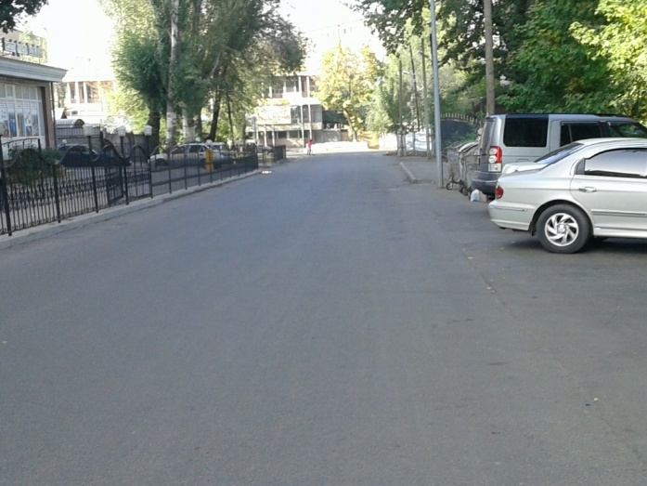

Рисунок 15 - Опытный участок



Рисунок 16 - Контрольный участок

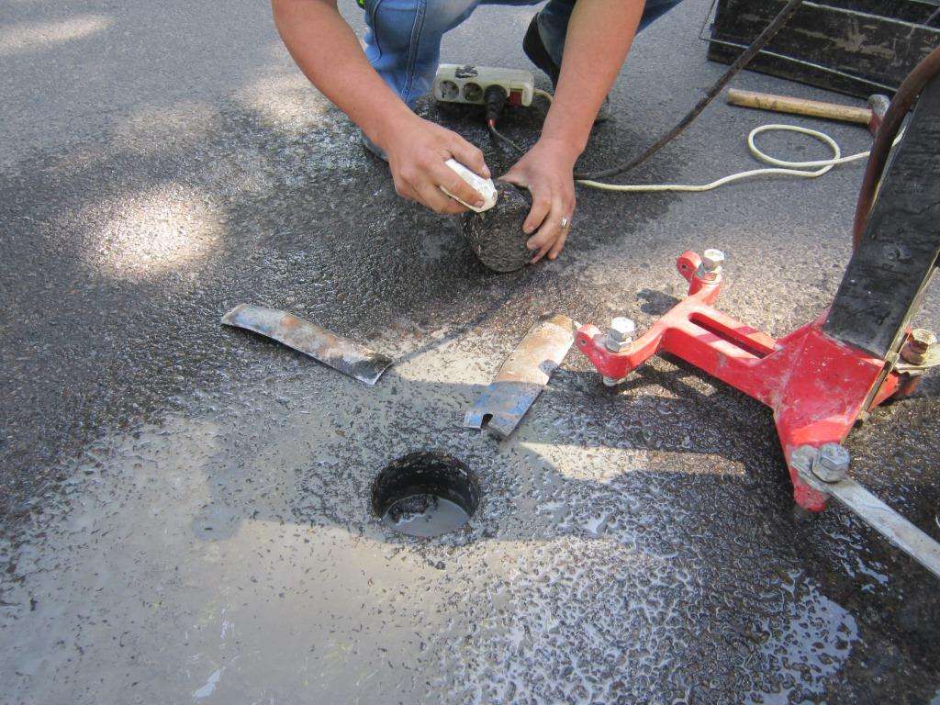

Рисунок 17 Отбор керна

**5 НАУЧНО-ТЕХНИЧЕСКОЕ СОПРОВОЖДЕНИЕ УСТРОЙСТВА ОПЫТНОГО УЧАСТКА С ПРИМЕНЕНИЕМ ГОРЯЧЕЙ КРУПНОЗЕРНИСТОЙ ПЛОТНОЙ ПОЛИМЕР-АСФАЛЬТОБЕТОННОЙ СМЕСИ ТИПА А И ПОЛИМЕР-ЩМАС-20 С ИСПОЛЬЗОВАНИЕМ МОДИФИКАТОРА BUTONAL NS 198 НА УЛ. ОРЫНБОР В Г. АСТАНЕ**

Работы по научно-техническому сопровождению выпуска опытных партий крупнозернистой полимерасфальтобетонной смеси типа А и полимер-щебеночно-мастичной асфальтобетонной смеси полимер-ЩМАС 20 с применением модификатора «Butonal NS 198» и устройства нижнего и верхнего слоев покрытия выполнены по согласованию с Управлением пассажирского транспорта и автомобильных дорог г. Астаны .

Местоположение опытного участка – ул. Орынбор от ул. Кунаева до ул. Достык, общая протяженность 520м. Схема прилагается.

В работе принимали участие:

ТОО «Синичка» (директор Арутян А.) –выпуск опытной партии.

ТОО «Rostra Group»(директор Ринг А.Г.) – строительство опытного участка

**5.1 Конструкция основания и асфальтобетонного покрытия на ул. Орынбор в г. Астане**

Существующая конструкция основания и асфальтобетонного покрытия приведена на рисунке 18.



Рисунок 18 – Конструкция асфальтобетонного покрытия

**5.2 Исходные материалы:**

Щебень фр. 20-40мм (Волгодоновский карьер);

Щебень фр. 10-20 мм (Волгодоновский карьер);

Щебень фр. 5-10 мм (Волгодоновский карьер);

Отсев дробления 0-5 мм; ( Волгодоновский карьер);

Минеральный порошок ТОО «Тутас»;

Модификатора «Butanal NS198»;

Битум БНД 90/130 ТОО «ПНХЗ»;

Эмульгаторы фирмы «MWV» (Франция).

**5.3 Выпуск полимерно-битумной эмульсии для подгрунтовки цементобетонного основания**

Полимерно-битумные   эмульсии   обычно   получают с использованием  коллоидной мельницы. В коллоидной мельнице эмульсию получают путём прохождения смеси горячего битума и водной фазы между вращающимся ротором (диском, конусом или гидромуфтой) с одной стороны, и неподвижным статором - с другой стороны. Ротор, так же как и статор, могут иметь нарезанные пазы или зубцы - для создания турбулентного потока.

На   стадии производства эмульсии битум и предварительно  приготовленная  водная фаза подаются (в определённой пропорции) в коллоидную мельницу, Если требуется добавление в битум растворителя, то возникает также необходимость в порционном резервуаре для битума; или же растворитель дозируется и вводится в поток битума в непрерывном режиме, в собственно процесс производства включено только лишь несколько потоков материалов, что позволяет осуществлять ручное управление технологическим процессом. Точная дозировка различных компонентов играет решающую роль в качества эмульсии. Применение автоматизированного (или полуавтоматизированного) управления обеспечивает    более эффективный производственный процесс со снижением субъективной погрешности.

Выпуск полимерно-битумной эмульсий осуществлялся на установке ТОО «Астана ДорСНАБ» производительностью 6т/час (рис.19).

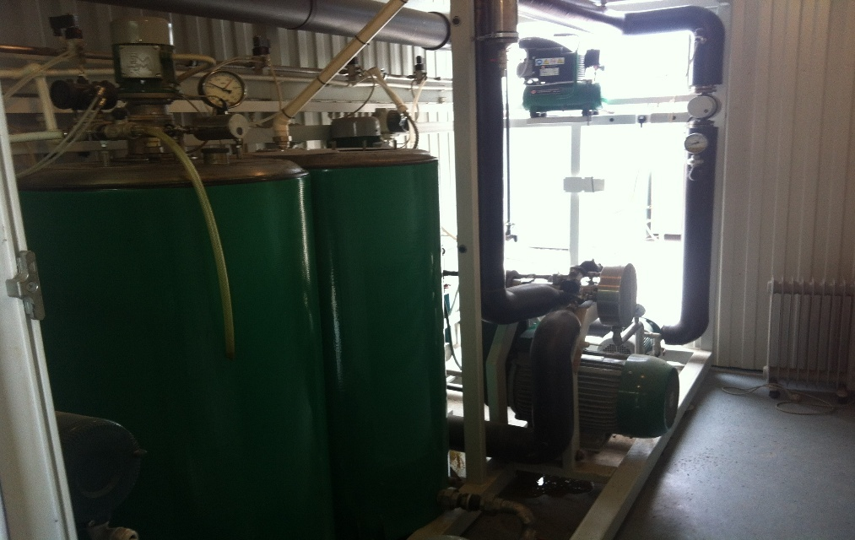

Рисунок 19 - Эмульсионная установка непрерывного действия

«Давиал БАЗИС»

**Состав полимерно-битумной эмульсии:**

|  |  |
| --- | --- |
| Битум БНД 90/130  Эмульгатор Indulin MQ 3  Эмульгатор Indulin QTS  Кислота  Латекс Butonal NS-198  Вода | - 61 %  - 1,2 %  -0,3 %  - 1,8 %  - 3,5 %  до 100 % |

Результаты определения свойств полимерно-битумной эмульсии приведены в таблице 24.

Таблица 24 Характеристики полимерно-битумной эмульсии

|  |  |  |
| --- | --- | --- |
| Наименование  показателей | Норма по НД | Фактические результаты |
| Показатель внешнего вида | темно-коричневая жидкость | жидкость черного цвета |
| Содержание вяжущего , % | не менее 61 | 63,4 |
| Однородность, % | не более 0,5 | 0,1 |
| Устойчивость при хранении. Остаток на сите с сеткой 0,14 мм, %  через 1 неделю | не более  0,5 | 0,1 |
| Вязкость при 20 °С в вискозиметре с отверстием 3 мм, с | 15-95 | 15 |
| Свойства вяжущего, выделенного из эмульсии  - глубина проникания иглы, 0,1 мм;   * температура размягчения по кольцу и шару, °С; * растяжимость при температуре 25 °С, см; * эластичность при температуре 25 °С | от 60 до130  не менее 50  не менее 30  не менее 85 | 82  56  более 150  85 |
| Устойчивость при перемешивании со смесями минеральных материалов плотного зернового состава | смешивается | смешивается |
| Адгезия (прочность сцепления) к минеральному материалу под воздействием воды | щебень полностью покрыт | щебень полностью покрыт |
| Значение рН битумной эмульсии | 2,0-3,5 | 2,5 |

Из анализа результатов испытаний следует, что полимерно-битумная эмульсия, выпущенная на установке ТОО «Астана ДорСНАБ» для подгрунтовки цементобетонного основания, соответствует требованиям ГОСТ 18659-2005

**5.4 Выпуск опытной партии крупнозернистой полимерасфальтобетонной смеси типа А**

Выпуск опытной партии крупнозернистой полимерасфальтобетонной смеси произведен 23 августа 2013 г, температура воздуха 18-27 °С, время начала укладки 18-00 ч, время окончания укладки 04-30ч.

Выпуск смеси производился на смесительной установке «КДМ 201-3»

**Состав смеси крупнозернистого плотного асфальтобетона типа А:**

- Щебень 20-40 мм -15%

- Щебень фр. 10-20 мм -20%

- Щебень фр. 5-10 мм -20%

- Отсев дробления 0-5 мм -39 %

- Минеральный порошок -6 %

- Модифицирующая добавка «Butanal NS198» – 2,5 % от массы битума.

- Битум БНД 60/90 -5,1 %

**Технология производства:**

На нагреты до 195°С и отдозированные каменные материалы подавали через дозаторы холодный минеральный порошок и битум с температурой 150°С.

С помощью насоса с дозирующим устройством, осуществлялось подача полимера **«**Butanal NS198» в смесь (рис.20).

Общее время перемешивания 72сек. Температура смеси на выходе составила 170-175°С. Визуально смесь выглядела блестящей и однородной.

Количество выпущенной смеси составило 635 т.

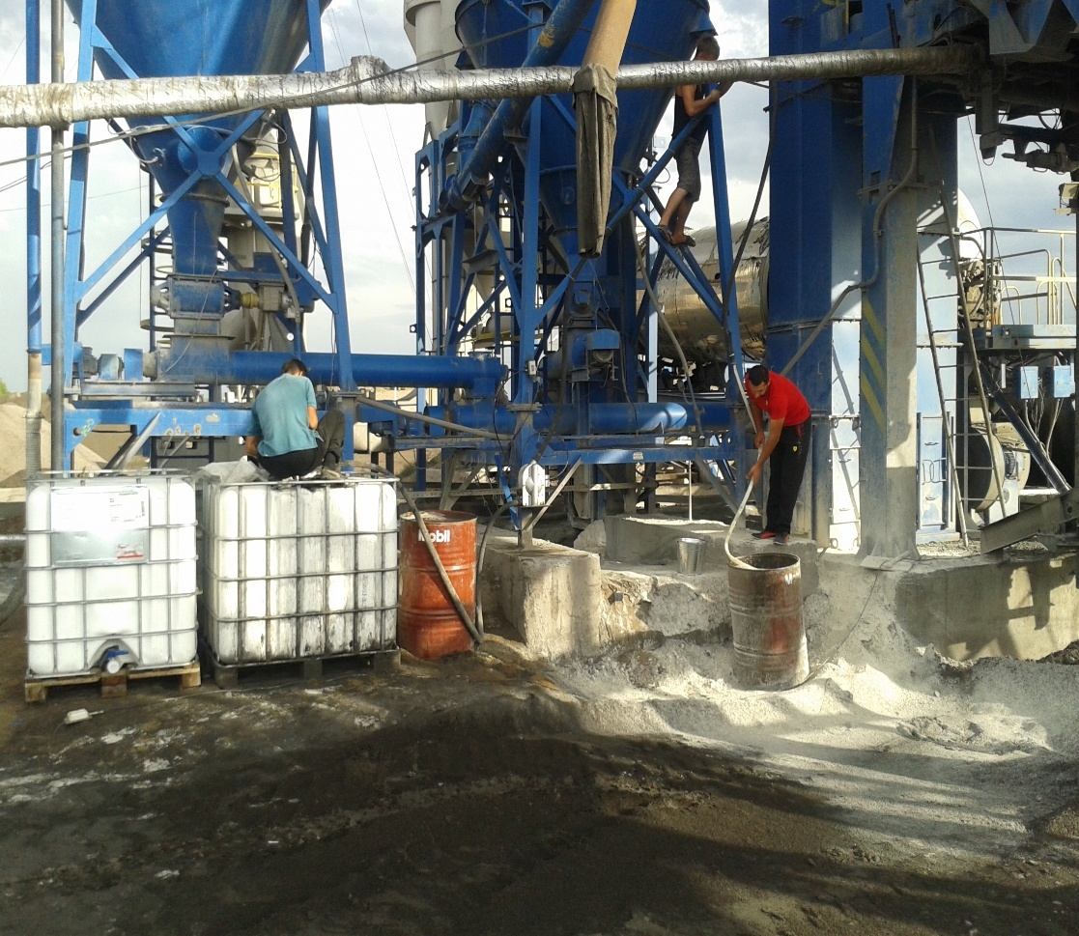

Рисунок 20– Выпуск полимерасфальтобетонной смеси на смесительной установке КДМ 203-3

**5.5 Работы на дороге по укладке нижнего слоя асфальтобетонного покрытия**

**5.5.1 Подготовительные работы**

Существующее асфальтобетонное покрытие фрезировано до цементобетонного основания.

Цементобетонное основание находится в удовлетворительном состояний, имеются выбоины, сколы, на продольных деформационных швах герметизация нарушена, а местами отсутствует, ширина раскрытия продольного деформационного шва более 5 см (рис 21). При заливке деформационных швов вместо мастики использовался битум БНД 90/130

На подготовленное цементобетонное основание производился розлив горячей полимерно- битумной эмульсии (рис.15). Температура полимерно-битумной эмульсии составляла 60 °С, расход – 0,8 л на 1 м2.

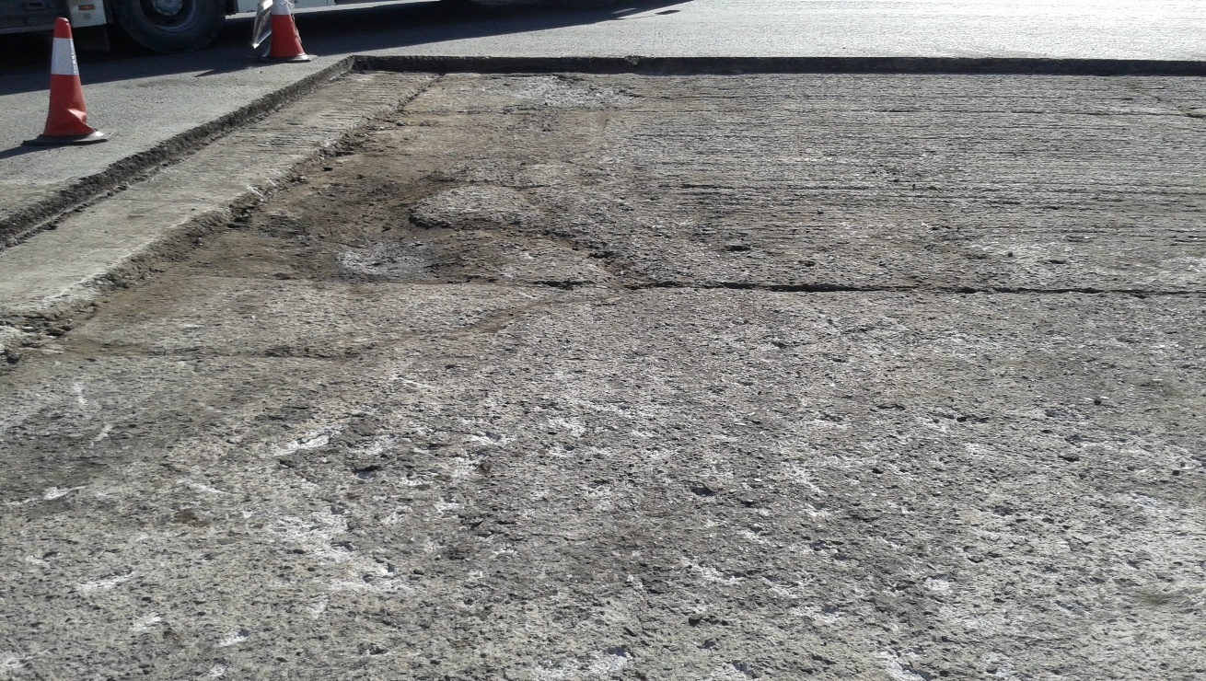

Рисунок 21 - Дефекты на цементобетонном основании

**5.5.2 Устройство нижнего слоя**

После распада полимер-битумной эмульсии производилась укладка нижнего слоя крупнозернистой полимерасфальтобетонной смесью типа А (рис.22).

Время начала укладки 18-00ч, время окончания укладки 04-30ч, температура воздуха 18-22 °С,

Спецмашины и оборудование: асфальтоукладчик Vogele super 1800-2 (Германия), два гладко-вальцовочных катка НАММ 8 т (Германия), комбинированный каток НАММ-10т (Германия), гудронатор ДС-43253 на базе КАМАЗ, два компрессора.

Температура укладки крупнозернистой полимерасфальтобетонной смеси составила 160-175 °С.

Укладка крупнозернистой полимерасфальтобетонной смеси производилась одним укладчикам, при укладке остановочной площадки смесь дорабатывалась вручную. Уплотнение производилось отрядом из 3-х катков.

Готовый нижний слоя покрытия представлен на рисунке 16.

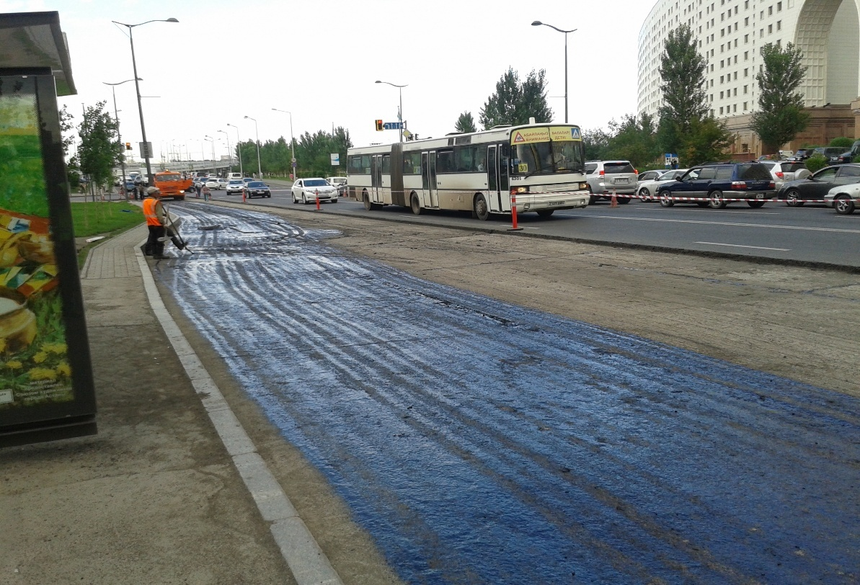

Рисунок 22- Подгрунтовка цементобетонного основания полимерно-битумной эмульсией

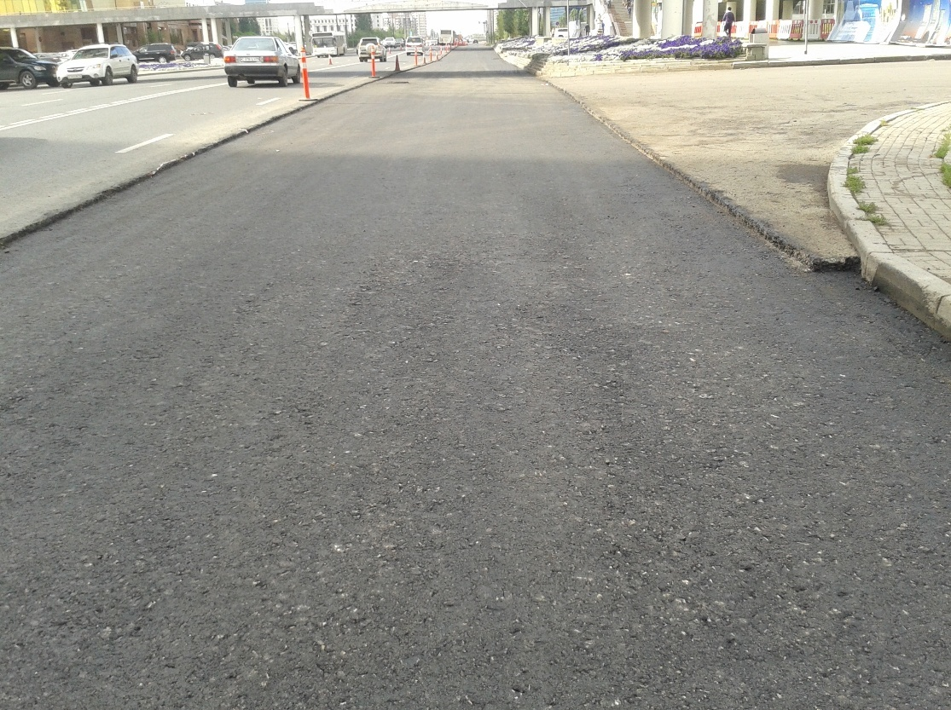

Рисунок 23- Нижний слой полимерсфальтобетонного покрытия

Для определения качества крупнозернистой полимерасфальтобетонной смеси с применением модификатора Butonal NS 198 были отобраны пробы из бункера асфальтоукладчика. Результаты испытаний приведены в таблице 25.

Из анализа результатов испытаний следует, что крупнозернистая полимерасфальтобетонная смесь соответствует требованиям СТ РК 1223 и Р РК 218-93-2011 «Рекомендации по применению модификатора Бутонал NS в дорожном строительстве».

## Таблица 25 Характеристики крупнозернистой полимер асфальтобетонной смеси типа А с применением Butonal NS 198

|  |  |  |
| --- | --- | --- |
| Наименование  показателей | Фактические результаты | Норма по НД |
| Зерновой состав, % размер зерен, мм, мельче |  |  |
| 20 | 100 | от 90 до 100 |
| 15 | 95,0 | от 80 до 100 |
| 10 | 88,3 | от 70 до 100 |
| 5 | 58,0 | от 50 до 60 |
| 2,5 | 42,2 | от 38 до 48 |
| 1,25 | 32,8 | от 28 до 37 |
| 0,63 | 24,5 | от 20 до 28 |
| 0,315 | 15,1 | от 14 до 22 |
| 0,16 | 12,1 | от 10 до 16 |
| 0,071 | 6,5 | от 6 до 12 |
| Остаточная пористость асфальтобетона, % | 4,0 | св. 2,5 до 5,0 |
| Пористость минеральной части асфальтобетона, % | 17,5 | не более 19 |
| Водонасыщение, % по объему | 3,5 | 1,5 - 4,0 |
| Предел прочности при сжатии при температуре 20°С, МПа | 4,5 | не менее 2,5 |
| Предел прочности при сжатии при температуре 50°С, МПа | 2,2 | не менее 1,3 |
| Предел прочности при сжатии при температуре 0°С, МПа | 7,5 | не более 13 |
| Водостойкость | 0,88 | не менее 0,85 |
| Водостойкость при длительном  водонасыщении | 0,80 | не менее 0,75 |
| Трещиностойкость по пределу прочности на растяжение при расколе при температуре 0 °С и скорости деформирования 50мм/мин, МПа | 4,2 | не менее 4,0  не более 6,5 |
| Сцепление битума с минеральной частью смеси | выдерживает | выдерживает (3/4 поверхности покрыто вяжущим) |

**5.6 Выпуск опытной партии полимер-ЩМАС 20**

Выпуск опытной партии полимер-ЩМАС 20 произведен 24 августа 2013 г, температура воздуха 18-24 °С, время начала укладки 17-00 ч, время окончания укладки 2-30.

Выпуск смеси производился на смесительной установке «КДМ 201-3»

**Состав полимер-ЩМАС-20:**

- Щебень фр. 10-20 мм -62%

- Щебень фр. 5-10 мм -10%

- Отсев дробления 0-5 мм -17%

- Минеральный порошок -11 %

- Модифицирующая добавка «Butanal NS198» – 2,5 % от массы битума.

- целлюлозный стабилизатор Viatop 66 – 0,4%

- Битум БНД 60/90 -5,3 %

**Технология производства:**

На нагреты до 195°С и отдозированные каменные материалы подавали через дозаторы целлюлозный стабилизатор Viatop 66, холодный минеральный порошок и битум с температурой 150°С.

С помощью насоса с дозирующим устройством, осуществлялось подача полимера **«**Butanal NS198» в смесь.

Общее время перемешивания 72сек. Температура смеси на выходе составила 170-177 °С.

Визуально смесь выглядела блестящей и однородной.

Количество выпущенной смеси составило 542 т

* 1. **Устройство верхнего слоя покрытия**

На нижний слой полимерасфальтобетона нанесена подгрунтовка битумной эмульсией.

Температура полимер - щебеночно-мастичной асфальтобетонной смеси при укладке составила 170-175 °С.

Укладка производилась одним укладчиком, уплотнение производилось отрядом из 3-х катков. Готовый верхний слоя покрытия представлен на рисунке 24.

Для определения качества полимер-ЩМАС 20 с применением модификатора Butonal NS 198 были отобраны пробы из бункера асфальтоукладчика. Результаты испытаний приведены в таблице 26.

Из анализа результатов испытаний следует, что полимер-ЩМАС 20 соответствует требованиям ГОСТ 31015 и Р РК 218-93-2011 «Рекомендации по применению модификатора Бутонал NS в дорожном строительстве»

**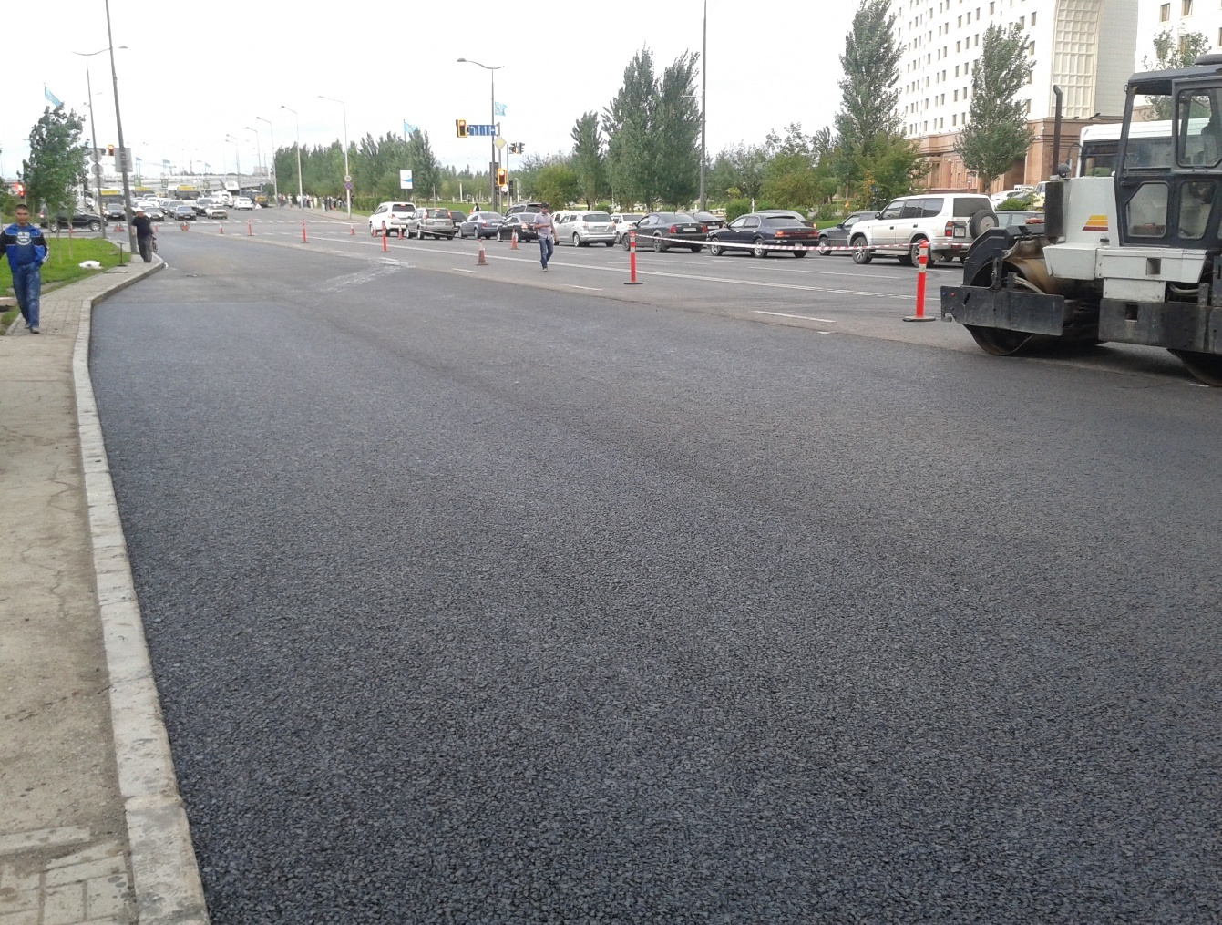**

Рисунок 24 - Верхний слой покрытия из полимер-ЩМА 20

с Butanal NS198

## Таблица 26 Характеристики свойств полимер-ЩМАС 20 с применением Butanal NS198

|  |  |  |
| --- | --- | --- |
| Наименование  показателей | Фактические результаты | Норма по НД |
| Зерновой состав, % размер зерен, мм, мельче |  |  |
| 20 | 95,0 | от 90 до 100 |
| 15 | 64,0 | от 50 до 70 |
| 10 | 40,2 | от 25 до 42 |
| 5 | 24,8 | от 20 до 30 |
| 2,5 | 22,4 | от 15 до 25 |
| 1,25 | 18,2 | от 13 до 24 |
| 0,63 | 14,5 | от 11 до 21 |
| 0,315 | 12,0 | от 9 до 19 |
| 0,16 | 10,8 | от 8 до 15 |
| 0,071 | 9,5 | от 8 до 13 |
| Пористость минеральной части асфальтобетона, %, | 17,5 | от 15 до 19 |
| Остаточная пористость асфальтобетона, % | 4,0 | св. 2,0 до 4,5 |
| Водонасыщение, % по объему | 3,2 | 1,5 - 4,0 |
| Предел прочности при сжатии при температуре 20°С, МПа | 3,0 | не менее 2,5 |
| Предел прочности при сжатии при температуре 50°С, МПа | 1,5 | не менее 0,7 |
| Сдвигоустойчивость по:   * коэффициенту внутреннего трения;   - по сцеплению при сдвиге при температуре 50 °С, МПа | 0,97  0,30 | не менее 0,94  не менее 0,20 |
| Трещиностойкость - предел прочности на растяжение при расколе при температуре 0 °С, МПа | 3,2 | не менее 3,0  не более 6,5 |
| Водостойкость при длительном водонасыщении | 0,78 | не менее 0,75 |
| Сцепление битума с минеральной частью смеси | выдерживает | выдерживает (3/4 поверхности покрыто вяжущим) |
| Устойчивость к расслаиванию  по показателю стекания вяжущего | 0,10 | не более 0,2 |
| Однородность по коэффициенту вариации | 0,1 | не более 0,18 |

**5.8 Мониторинг опытного участка**

**5.8.1 Первое обследование опытного участка на ул. Орынбор** проведено 14 мая 2014г. Визуально покрытие выглядит ровным, сдвигов, колейности и шелушений нет (рис.25), наблюдаются отраженные трещины (рис.26). Трещины отражаются от цементобетонного основания, так как деформационные швы были заделаны без их разделки

|  |
| --- |
| Рисунок 25 - Опытный участок с применением в двух слоях асфальтобетонного покрытия полимера Butona NS 198 |

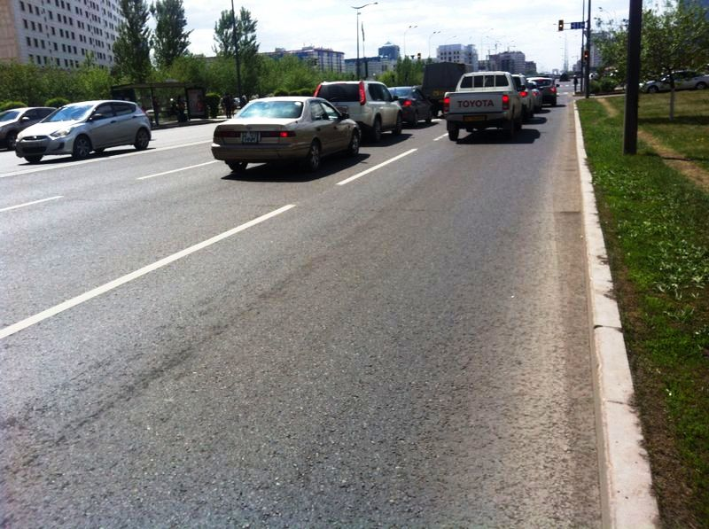

Рисунок 26 - Отраженная трещина

На опытном и контрольном участках отобраны керны. Результаты испытаний представлены в таблице 27.

Таблица 27 Характеристики кернов

|  |  |  |  |  |  |
| --- | --- | --- | --- | --- | --- |
| Место отбора | Толщина слоя | Водонасы-щение, % | Остаточная пористость, % | Плотность, г/см3 | Коэффициент уплотнения |
| Опытный участок  верхний слой | 5,2 | 2,8 | 3,8 | 2,53 | - |
| 5,0 | 2,7 | 3,5 | 2,52 | - |
| Контрольный участок  верхний слой | 4,9 | 4,0 | 4,4 | 2,50 | - |
| 4,8 | 4,2 | 4,5 | 2,51 | - |
| Опытный участок  нижний слой | 6,2 | 3,0 | - | 2,50 | 0,99 |
| 6,0 | 3,2 | - | 2,50 | 0,99 |
| Контрольный участок  нижний слой | 5,8 | 5,2 | - | 2,45 | 0,98 |
| 5,7 | 5,5 | - | 2,45 | 0,98 |

Из анализа результатов испытаний следует, что при применении полимера Butonal NS 198 в верхнем слое асфальтобетона ШМА 20 понижается показатель водонасыщения и остаточной пористости в 1,5 раза и 1,2 раза соответственно.

При применении полимера в нижнем слое показатель водонасыщения понижается в 1,7 раза.

Причиной появления отраженных трещин послужило несоблюдние технологии заделки трещин в бетонном основании.

**5.8.2 Второе обследование опытного участка** проведено 28 сентября 2014 г.

Визуально покрытие выглядит ровным, без дефектов. Количество отраженных трещин не изменилось (6 шт.).

Результаты испытаний кернов, отобранных из покрытия опытного и контрольного участка, приведены в таблице 28. Керн на опытном участке из верхнего и нижнего слоя изъят целым (монолитным), сцепление между слоями хорошее. На контрольном участке керн при отборе легко разделился на нижний и верхний слой.

Таблица 28 Характеристики кернов

|  |  |  |  |  |  |
| --- | --- | --- | --- | --- | --- |
| Место отбора | Толщина слоя | Водонасы-щение, % | Остаточная пористость, % | Плотность, г/см3 | Коэффициент уплотнения |
| Опытный участок  верхний слой | 5,2 | 3,0 | 4,0 | 2,52 | - |
| Контрольный участок  верхний слой | 5,0 | 4,2 | 4,5 | 2,50 | - |
| Опытный участок  нижний слой | 6,0 | 3,2 | - | 2,50 | 0,99 |
| Контрольный участок  нижний слой | 5,8 | 5,2 | - | 2,44 | 0,97 |

Таким образом, при мониторинге опытных участков установлено:

- покрытие с применением полимера Butonal NS в течение 1-2 лет на участках, уложенных без нарушения технологии, находится в хорошем состоянии, деформаций и дефектов не наблюдается;

- отмечено появление отраженных трещин на местах прохождения коммуникаций и деформационных швов на основании. Причиной является несоблюдение технологии заделки деформационных швов и уплотнения основания при обратной засыпке коммуникаций;

- показатель водонасыщения и остаточной пористости на участках с применением Butonal NS ниже 1,1-2 раза.

**6 ВЫВОДЫ**

1. Для изучения возможности и эффективности использования новых материалов и технологий с учетом климатических условий региона строительства при научно-техническом сопровождении со стороны АО «КаздорНИИ» устроены опытные участки с применением модификатора BUTONАL NS 198 и NS 175:

- в 2012 г в г. Астане на Кургальджинской трассе с применением в верхнем слое полимер-щебеночно-мастичного асфальтобетона с полимером BUTONАL NS 198.

-в 2013 г в г. Алматы на ул. Кунаева с применением полимерасфальтобетона типа Б в верхнем слое асфальтобетонного покрытия с полимером BUTONАL NS 175;

- в 2013 г в г. Алматы на ул. Исаева с применением полимерасфальтобетона типа Б в верхнем слое асфальтобетонного покрытия с полимером BUTONАL NS 198;

- в 2013 г - на ул. Орынбор с применением полимерасфальтобетона в нижнем слое и в верхнем слое полимер-щебеночно-мастичного асфальтобетона с полимером BUTONАL NS 198;

2. Отработаны технологии выпуска:

- полимер-щебеночно-мастичной асфальтобетонной смеси ЩМАС 20 с применением Butonal NS198;

-мелкозернистых полимерасфальтобетонных смесей типа Б с применением Butonal NS 175 и Butonal NS 198;

- крупнозернистой плотной полимерасфальтобетонной смеси типа А

- полимерно-битумной эмульсии с применением эмульгаторов фирмы «MWV» (Франция) и Butonal 198 NS.

3. Отработаны технологии укладки

- верхнего слоя асфальтобетона:

- из полимер-ЩМАС 20 применением Butonal NS 198;

- из полимерасфальтобетонных смесей типа Б с применением Butonal NS 175 и Butonal NS 198.

- нижнего слоя асфальтобетона из крупнозерноистой плотной полимерасфальтобетонной смеси типа А.

4. Опытные работы указывают на возможность применения традиционных способов приготовления и укладки смесей, при этом согласно требований СНиП 3.06.03-85 работы необходимо проводит в сухую погоду (работы в дождь недопустимы) при температуре окружающего воздуха весной и летом не ниже 5 °С , осенью – не ниже 10 °С, при это температура укладки полимерасфальтобетонных смесей с применением Butonal NS198 должна составлять 170 ±5 °С.

5. Отработана технология выпуска полимерно-битумной эмульсии.

Для приготовления полимерно-битумной эмульсии необходима специальная установка с коллоидной мельницей и дозаторами для введения полимерного латекса и эмульгаторов.

6. Полимерно-битумную эмульсию необходимо разливать при температуре 60 °С с расходом 1-1,2 л/м2 , при этом содержание битума в эмульсии должно быть не ниже 61 %.

В результате испытаний асфальтобетонных смесей опытной и контрольной партий установлено, что введение 2,5 % от массы битума БНД 60/90 модификатора Butonal NS 175 позволяет:

- понизить водонасыщение в среднем на 40 %;

- увеличить предел прочности при сжатии при 20 °С на 20 % ,

- предел прочности при сжатии при 50 °С на 40 %;

- повысить прочность при сдвиге при температуре 50 °С на 40 %

- предел прочности при расколе при температуре 0 °С на 10 %

-водостойкость при длительном водонасыщении на 14 %.

7. Согласно результатам мониторинга опытных участков и лабораторным испытаниям рекомендовано применение Butonal NS 198 в составе полимерасфальтбетонных смесей верхнего и нижнего слоев в северных регионах, Butonal NS 175 – в южных регионах Казахстана.

8. Для устройства верхнего слоя покрытия на городских улицах г. Астаны в 2014 г. выпущено около 20 тыс. т полимер-ЩМАС 20 с применением полимера Butonal NS 198.

**II ЛАБОРАТОРНЫЕ ИССЛЕДОВАНИЯ ПО ОЦЕНКЕ ЭФФЕКТИВНОСТИ ПРИМЕНЕНИЯ В СОСТАВЕ АСФАЛЬТОБЕТОНА ПОЛИМЕРОВ PR INDASTRIE «PR PLAST S» И «PR FLEX»**

**1 АНАЛИТИЧЕСКИЙ ОБЗОР**

Перспективным направлением, улучшающим эксплуатационные характеристики асфальтобетонных покрытий, считается применения нового класса вяжущих материалов полимерно-битумных вяжущих (ПБВ на основе полимеров Элвалой и СБС), существенно увеличивающие структурные и реологические характеристики асфальтобетонов на их основе, способность сопротивляться к постоянно возрастающим нагрузкам и сложным климатическим условиям.

Что касается состояния дорог, то даже в Германии многие с завистью смотрят... на Запад. А именно - на Францию с её скоростными автомагистралями.

Действительно, транспортный поток во Франции не настолько интенсивен как в ФРГ. Кроме того, там, в отличие от Германии, разрешено строительство более широких многополосных трасс, что, в свою очередь, снижает среднюю нагрузку на дорожное полотно. Ну и еще один немаловажный фактор: в дорожное покрытие во Франции добавляют полимер под названием PR-Plast-S. Свою живучесть новая примесь продемонстрировала на загруженной до отказа грузовым транспортом трассе, огибающей восточную часть промышленного города Лион. В 1990 году в покрытие многополосной магистрали добавили новый полимер и с тех пор трассу еще ни разу не ремонтировали – в этом попросту не было никакой необходимости. По данным специалистов, PR-Plast- S увеличивает срок службы дорожного покрытия в три раза.

**Полимерная добавка PR PLAST-S** представляет собой одномерный полимерный материал средней плотностью – 0,91- 0.96 г/см3, температурой плавления – 110-130° С, размером гранул – до 3мм (рис.27).

Добавка PR PLAST S – добавка в горячий асфальтовый бетон для предотвращения образования колеи. Представляет собой гранулят-наполнитель на основе полипропилена для армирования верхних и подстилающих слоев асфальтобетонного покрытия. Содержит в своем составе модифицированный битум, способствующий зародышеобразованию клеящих компонентов битума, что делает добавку PR PLAST применимой для широкого спектра применяемых нефтебитумов.

Дозируется непосредственно в смеситель асфальтового завода.

Область применения: автомобильные дороги и участки с большой грузонапряженностью (перекрестки, карманы остановочных пунктов, рулежные дорожки аэропортов, участки разгона и торможения, зоны контейнерного складирования грузов грузовых терминалов, морских портов, промышленных территорий с асфальтовым покрытием) асфальтовые автодороги регионов с высокой среднесуточной температурой воздуха. Дозировка, как правило, составляет 0,4-0,6% по отношению к минеральной части асфальтовой смеси. Способ производства и «вещество» запатентованы Французской организацией Products Roads Industry, ведущей компанией химии строительных материалов в Европе.

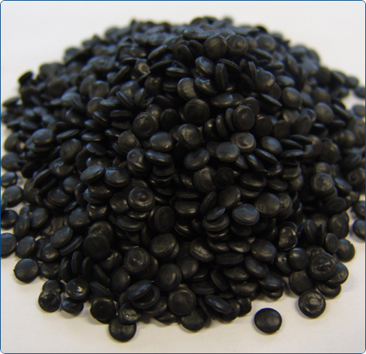

Рисунок 27 – полимерная добавка **PR PLAST-S**

**Полимерная добавка PR FLEX 20**, предназначена для увеличения эксплуатационных свойств и срока службы автодорог. Добавка вводится в битум перед его подачей в смесительную установку завода. Представляет собой смесь модифицированного битума, пластомера и эластомера: ПБВ (полимерно-битумное вяжущее) на основе блок-сополимеров стирол-бутадиен-стирол (СБС, или SBS) и сополимер этилена и бутил акрилата (EBA) – обладающий теме же базовыми характеристиками, что сополимеры этилена и винилацетата (EVA).

Выпускается в форме гранул (рис.28) размером 2-4 мм, упакованный в Big bag или термоплавкие пакеты для упрощения подачи на типовом асфальтобетонном заводе. Модификатор PR FLEX 20 является компонентом для приготовления асфальтобетонной смеси с характеристиками соответствующими асфальтобетону на ПБВ, отличающегося лишь тем, что для производства асфальта не требуется дорогостоящее оборудование для производства ПБВ. Асфальтовый бетон, приготовленный с PR Flex 20, обладает существенно лучшей стойкость, по отношению к ПБВ, в широком диапазоне температур эксплуатации автомобильных дорог.

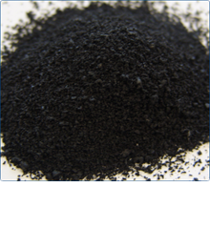

Рисунок 28 – полимерная добавка PR Flex 20

Применение полимерных добавок PR PLAST и PR Flex в мировой практике приведено в таблице 25.

Таблица 29Применение PR PLAST и PR Flex в мировой практике

|  |  |  |  |
| --- | --- | --- | --- |
| Дата | Страна | Объекты | Тоннаж, покрытия\Т |
| 1990  1991 | ИТАЛИЯ | |  | | --- | | Автотрасса A1 Рим -Неаполь | | Автотрасса A4 Турин - Милан | | |  | | --- | | 50,000 | | 45,000 | |
| 1996 | КАРИБСКИЕ ОСТРОВА Остров Гваделупа | Аэропорт Пуэнт-а-Питр | 15,000 |
| 1996  2000  2003 | |  |  | | --- | --- | | ЧЕШСКАЯ РЕСПУБЛИКА |  | | Автотрасса E 48  Карловы Вары – Прага   |  |  | | --- | --- | | Региональные дороги  Удлинение взлетно-посадочной полосы Памандзи |  | | 70,000  10,000  2,000 |
| 1997  2004  2005 | ТУНИС | |  | | --- | | Автотрасса A1 Тунис –Хаммамет  Автотрасса A1 Хаммамет – Сус  Автотрасса A1 Соединение M'Сакен-Габес-Рас Жедир и Каркар-Эль Жем | | 63,000  100,000  80,000 |
| 1997  2003  2006 | ОСТРОВ РЕЮНЬОН | Федеральная дорога RN1 – Литтораль  Различные дорожные работы  Различные дорожные работы | 15,000  8,000  50,000 |
| 1998  1999  2001  2002 | |  | | --- | | ТУРЦИЯ | |  | |  | |  | | |  |  | | --- | --- | | Автотрасса Измир |  | | Автотрасса O-1 Стамбул |  | | Автотрасса E87 Измир - Стамбул |  | | Автотрасса E90 Газиантеп - Адана |  |   Автотрасса O-32 Измир – Сесме  Автотрасса D-400 Анталия | 40,00  40,00  30,000  130,000  20,000  50,000 |
| 1999  2004  2005 | ГЕРМАНИЯ | |  |  | | --- | --- | | Автотрасса Колонь  Морской порт в Гамбурге  Удлинение морского порта в Гамбурге |  | |  | | 10,00  25,000  44,000 |
| 1999 | ДЖИБУТИ | |  |  | | --- | --- | | Морской Порт |  | | 50,00 |
| 2001  2002  2003  2003  2004  2004  2005  2005  2006  2007  2008 | КИТАЙ | Автотрасса, Провинция ШанКси ЮнШенг – Шанменксия  Автотрасса, Провинция ШанКси ТайЮань – Ждиюгюанг  Муниципальная дорога и круговой перекресток Пекин  Автотрасса, Провинция ШаанКси Ремонтные работы ШаанБэй - Фюгу – Дианта  Провинция ШаанКси Муниципальная дорога 35 : ЖингБиан-Вангкуанлианг Автотрасса Йингкинг Автотрасса GZ45 Ксиан-Баоджи  Шестая развязка автотрассы, Пекин Ксишатун, северная часть  Провинция Нингксия Ремонтные работы автотрассы  Провинции Пекина, Тианжина, Гуизху Проекты реконструкции городских дорог  Провинция Жежиянг Автотрасса Лолинг  Провинция Юннань Автотрасса Кюсонг  Провинция ШанКси Федеральная дорога 108, Муниципальная дорога Лулианг  Провинция ШанКси, Муниципальная дорога 309 Обновительные работы Лиюсун - Линксия | 20,000  80,000  100,000  100,000  150,000  120,000  80,000  360,000  38,000  30,750  185,000  73,500 |
| 2001 | ПОЛЬША | Региональные дороги в провинции Познань | 5,000 |
| 2001 | ОСТРОВА ФИДЖИ | Аэропорт Нанди | 10,000 |
| 2003 | СЕНЕГАЛ | Морской Порт в Дакаре Подъездная дорога и круговые перекрестки ПАД | 4,000 |
| 2003 | ГАЙАНА | Муниципальные дороги RD 11 и RD 9 | 20,000 |
| 2003  2005 | МАРОККО | Автотрасса N1 Рабат – Кенитра  Аэропорт Аль Хосейма | 2,000  100,000 |
| 2004 | ГВИАНА Франция | Аэропорт Рошамбо | 200,000 |
| 2005 | БОСНИЯ | Различные дорожные работы | 10,000 |
| 2005 | ВЕНГРИЯ | Автотрасса M5 Баластя | 360,000 |
| 2005 | МАВРИТАНИЯ | Дорожные работы в Нуакшот | 10,000 |
| 2006 | БОСНИЯ | Различные дорожные работы | 24,000 |
| 2007 | БЕЛЬГИЯ | Взлетно-посадочная полоса военного аэродрома | 10,000 |

**В России** PR PLAST-S начали внедрять с 2006 г.

Филиалом «РосдорНИИ» г.Екатеринбург проведены исследования данной добавки. Результаты исследований показали, что добавка значительно повышает физико-механические свойства асфальтобетона, особенно сдвиговые и прочностные характеристики. При применении PR PLAST-S повышается сцепление при сдвиге на 20%. Увеличенные показатели сцепления при сдвиге обеспечивают высокую устойчивость к колееобразованию асфальтобетона.

Полимерная добавка PR PLAST.S применяется для дорог с наибольшей грузонапряженностью и интенсивностью движения: тормозных участков (перекрёстки), путях следования большегрузного транспорта, рулёжных дорожек аэродромов, промышленных территориях (контейнерные склады, заводы), дорожное покрытие искусственных сооружений (тоннели, мосты, путепроводы).

Показатели асфальтобетона с добавкой PR PLAST-S, полученные при исследованиях в России.

Предел прочности при сжатии:

* При 50° увеличен на 43%-52%
* При 20° увеличен на 34%-45%
* При 0° остался неизменным

Сцепление образцов при сдвиге увеличено на 9-25%

Водонасыщение в среднем понижено на 10-12%.

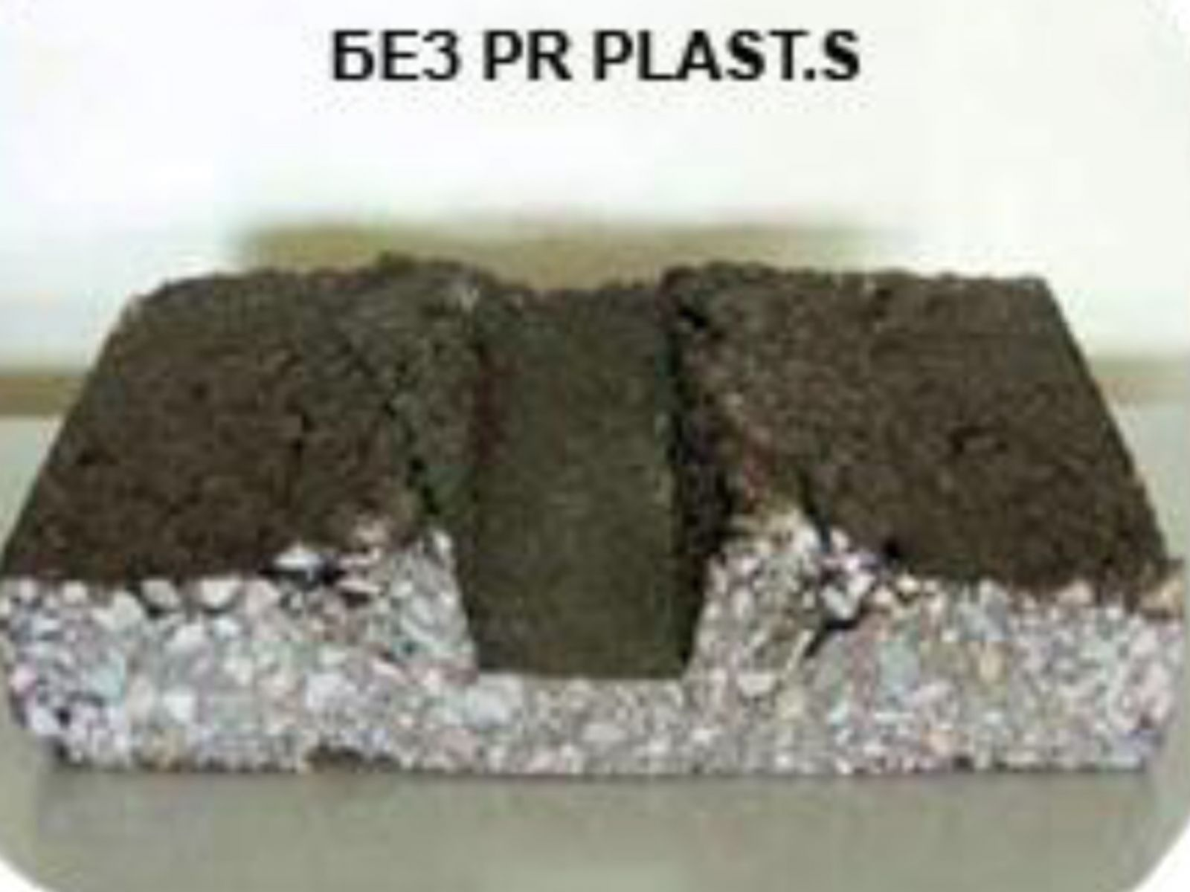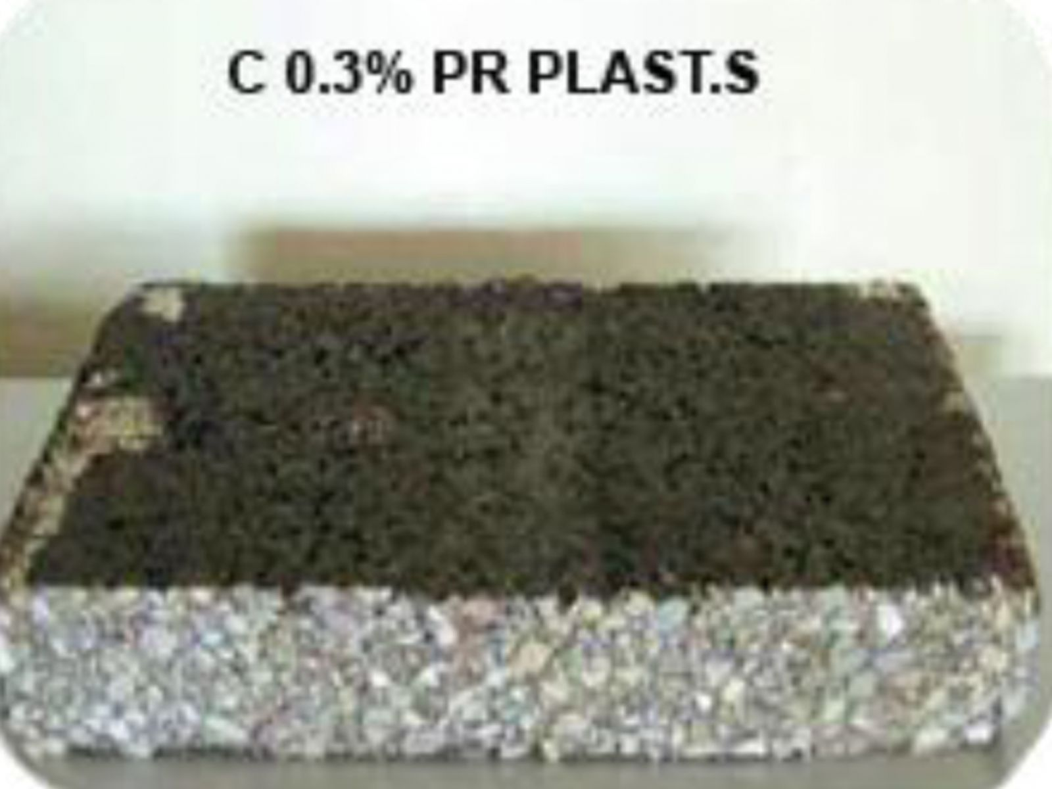

Рисунок 29 - Демонстрация образования колеи на стенде "Гамбургское колесо"

Дозировка

Дозировка PR PLAST-S составляет 0,3 – 0,5% от минеральной части асфальтобетонной смеси.

Принцип эффективности

Армирование минеральной части асфальтобетона полимерными волокнами (фиброй) ведёт к созданию жесткой каркасной структуры, увеличивающей физико-механические характеристики в широком диапазоне температур.

Решаемые задачи

* борьба с колееобразованием
* снижение трещиностойкости (технологические, отраженные, усталостные деформации)
* увеличение сдвигоустойчивости
* увеличение водостойкости

В целом, применение добавки PR PLAST-S способствует экономии средств текущего содержания автомобильных дорог в период эксплуатации, снижению уровня ДТП и увеличению срока службы дорожного покрытия.

Транспортирование и хранение

PR PLAST-S транспортируют в любых транспортных средствах в соответствии с “Правилами перевозки грузов”. Разрешается хранение в не отапливаемых помещениях. Срок хранения добавки PR PLAST.S неограничен.

При ремонте автомобильной дороги Шацк -Касимов на участке км 37+223-38+523 (Россия) использовалась добавка PR PLAST-S в асфальтобетонной смеси, что позволяет добиться повышения сдвигоустойчивости и прочности асфальтобетонных покрытий, предотвращение (снижение) колееобразования

Целью настоящей работы является выявление возможности улучшения физико-механических характеристик, повышения трещиностойкости и сопротивляемости асфальтобетонов пластическим деформациям за счет введения «PR Plast S» и «PR Flex» в условиях Казахстана с применением местных исходных материалов.

Выполнение настоящей работы осуществлялось решением следующих основных задач:

- сопоставление показателей физико-механических свойств горячего плотного асфальтобетона с применением «PR Plast S» и «PR Flex» с традиционным асфальтобетоном в соответствии с требованиями СТ РК;

- сопоставление показателей физико-механических свойств щебеночно-мастичного асфальтобетона (ЩМА) с применением «PR Plast S» и «PR Flex» с традиционным ЩМА в соответствии с требованиями ГОСТ;

**2 Исследование эффективности применения «PR Plast S» и «PR Flex» в составе асфальтобетона**

**2.1 Характеристика исходных материалов и методика проведения работ**

*Исходные материалы*

Для исследований приняты материалы, используемые при производстве асфальтобетонных смесей в г. Алматы.

- щебень фракции 10-20 мм, 5-15 мм и 5-10 мм из гравия ТОО «Асфальтобетон 1»;

- отсев дробления щебня из гравия фр. 0-5 мм;

- активированный минеральный порошок ТОО «Жартас»;

- промышленный битум марок БНД 90/130, БНД 60/90;

- PR Plast S и PR Flex –полимерная добавка, представленные PR Indastrie(Франция).

Физико-механические свойства исходных каменных материалов определены в соответствии с требованиями СТ РК 1213, СТ РК 1218, СТ РК 1221.

Физико-механические свойства битумов - согласно требованиям СТ РК 1210, СТ РК 1211, СТ РК 1224, СТ РК 1226 , *СТ РК 1227*, СТ РК 1228, СТ РК 1229, СТ РК 1374, СТ РК 1375,  *ГОСТ 4333, ГОСТ 18180.*

Физико-механические свойства исходных минеральных материалов приведены в таблицах 1-3.

Показатели свойств битумов приведены в таблицах 30-32

Для проведения исследований приняты составы минеральной части асфальтобетонов, применяемых при строительстве и ремонте верхнего слоя асфальтобетонного покрытия улиц г. Алматы:

- тип Б I марки, соответствующий требованиям СТ РК 1225;

- ЩМА 15, соответствующий требованиям ГОСТ 31015-2002 «Смеси асфальтобетонные и асфальтобетон щебеночно-мастичные. Технические условия».

|  |  |  |
| --- | --- | --- |
| Тип Б | Щебень из гравия фр. 10-20 мм  фр. 5-10 | - 18 %  - 26 % |
|  | Отсев дробления щебня из гравия фр. 0-5 мм | - 50 % |
|  | Минеральный порошок | - 6 % |
|  | Битум | - 5,5 % |
|  |  |  |
| Смесь № 2  ЩМА-15 | Щебень из гравия фр. 5-15 мм | - 68 % |
| Отсев дробления щебня из гравия фр. 0-5 мм | - 20 % |
| Минеральный порошок | - 12% |
| Битум БНД 90/130 | - 5,7 % |

Таблица 32– Физико-механические свойства исходного битума марки

**Таблица 30** **Физико-механические свойства исходного битума ПНХЗ марки БНД 60/90**

|  |  |  |
| --- | --- | --- |
| Наименование  показателей | Норма по НД | Фактические результаты |
| Глубина проникания иглы, 0,1 мм,  при температуре 25 °С  при температуре 0°С | 61-90  не менее 20 | 75  25 |
| Температура размягчения по кольцу и шару, °С, | не ниже  47 | 52 |
| Растяжимость, см,:  при 25 °С  при 0 °С | не менее  55  3,5 | 141  4,6 |
| Температура хрупкости по Фраасу, °С | не выше -18 | -22,6 |
| Температура вспышки, °С | не ниже 230 | 305 |
| Изменение температуры размягчения после прогрева, °С | не более  5 | 4,5 |
| Массовая доля воды, % | следы | отсутствие |
| Индекс пенетрации | от – 1,0 до +1,0 | +0,3 |
| Динамическая вязкость при 60 °С, П·с | не ниже 90 | 388 |
| Кинематическая вязкость при 135 °С | не ниже 230 | 605 |
| Растворимость | не менее 99,0 | 99,5 |
| Устойчивость к старению при 163 °С   * изменение массы, % * глубина проникания иглы, % от исходной   - растяжимость, см, при температуре 25°С  - температура хрупкости по Фраасу, °С  - динамическая вязкость при 60 °С, П·с | не более 0,8  50 | 0,05  73  95  -21,9  694 |

**Таблица 31** **Физико-механические свойства исходного битума ПНХЗ марки БНД 90/130**

|  |  |  |
| --- | --- | --- |
| Наименование  показателей | Норма по НД | Фактические результаты |
| Глубина проникания иглы, 0,1 мм,  при температуре 25 °С  при температуре 0°С | 91-130  не менее 28 | 101  35 |
| Температура размягчения по кольцу и шару, °С, | не ниже  43 | 47 |
| Растяжимость, см,:  при 25 °С  при 0 °С | не менее  65  4,0 | >150  5,2 |
| Температура хрупкости по Фраасу, °С | не выше -20 | -25,2 |
| Температура вспышки, °С | не ниже 230 | 296 |
| Изменение температуры размягчения после прогрева, °С | не более  5 | 3,0 |
| Массовая доля воды, % | следы | отсутствие |
| Индекс пенетрации | от – 1,0 до +1,0 | -0,67 |
| Динамическая вязкость при 60 °С, П·с | не ниже 75 | 158 |
| Кинематическая вязкость при 135 °С | не ниже 180 | 383 |
| Растворимость | не менее 99,0 | 99,8 |
| Устойчивость к старению при 163 °С   * изменение массы, % * глубина проникания иглы, % от исходной   - растяжимость, см, при температуре 25°С  - температура хрупкости по Фраасу, °С  - динамическая вязкость при 60 °С, П·с | не более 0,8  46  Не норм. | 0,01  74  95  -24,7  393 |

**Таблица 32 Физико-механические свойства исходного битума ПНХЗ марки БНД 130/200**

|  |  |  |
| --- | --- | --- |
| Наименование  показателей | НД на методы испытаний | Фактические результаты |
| Глубина проникания иглы, 0,1 мм,  при температуре 25 °С  при температуре 0°С | СТ РК 1226 | 175  32 |
| Температура размягчения по кольцу и шару, °С | СТ РК 1227 | 41,0 |
| Растяжимость, см,:  при 25 °С  при 0 °С | СТ РК 1374 | 85  9,5 |
| Температура хрупкости по Фраасу, °С | СТ РК 1229 | -29,9 |
| Температура вспышки, °С | СТ РК 1804 | 280 |
| Изменение температуры размягчения после прогрева, °С | СТ РК 1224  СТ РК 1227 | 4,0 |
| Индекс пенетрации | СТ РК 1373 | -0,2 |
| Динамическая вязкость при 60 °С, П·с | СТ РК 1211 | 73,2 |
| Кинематическая вязкость при 135 °С | СТ РК 1210 | 323 |
| Устойчивость к старению при 163 °С   * изменение массы, % * глубина проникания иглы, %, от исходной   - растяжимость, см, при температуре 25°С | СТ РК 1224 | 0,1  73  78 |

**2.2 Методика проведения работ**

Методологической основой исследований явился сопоставительный анализ результатов лабораторных испытаний образцов асфальтобетона с добавкой и без добавки модификаторов «PR Plast S» и «PR Flex» и оценка их соответствия требованиям СТ РК 1225 и СТ РК 1223

При сопоставительных испытаниях асфальтобетонов типа Б использованы битумы БНД 60/90 и БНД 90/130. Испытания ЩМА 15 проводились с применением битума БНД 90/130.

Показатели физико-механических и эксплуатационных свойств асфальтобетона определены путем испытания образцов согласно требованиям СТ РК 1218.

Приготовление асфальтобетонных смесей производилось путем взвешивания расчетного количества исходных материалов, нагрева каменных материалов в сушильном шкафу до требуемой температуры, перемешивания в лабораторной лопастной мешалке, введения минерального порошка и битума. Время перемешивания определялось визуально. Температура готовой контрольной смеси составляла 145-150 °С.

Введение модификаторов «PR Plast S» и «PR Flex» в асфальтобетонную смесь производилось по технологии, предложенной производителем: в мешалку, на нагретые до 170 °С минеральные материалы с «сухим» перемешиванием в течение 30-40 с, до введения битума.

**2.3 Результаты исследования влияния модификаторов «PR Plast S» и «PR Flex»** **на свойства асфальтобетона**

**2.3.1 Физико-механические свойства асфальтобетона типа Б**

Результаты испытаний полимерасфальтобетона типа Б с «PR Plast S» приведены в таблице 33 .

Из анализа результатов испытаний следует, что введение модификатора «PR Plast S» в состав асфальтобетона с применением битума БНД 60/90 в количестве 0,5-0,7 % от массы минеральной части позволяет увеличить предел прочности при сжатии при температуре 20 °С от 4,2 МПа до 4,8 МПа, при этом данный показатель у контрольных образцов составляет 3,7 МПа. Значения предела прочности при сжатии при температуре 50 °С повысились от 1,4 МПа у контрольных образцов до 1,75-2,07 МПа у образцов с добавкой модификатора. Аналогичные результаты наблюдаются при применении битума БНД 90/130. При этом для получения предела прочности при сжатии при температуре 50 °С 1,8-2,0 МПа необходимо увеличить количество модификатора до 0,8-0,9 %.

В результате испытаний установлено, что модификатор «PR Plast S» в количестве 0,6-0,7 % от массы минеральной части при использовании битума БНД 60/90 и 0,8 -1,0 % при использовании битума БНД 90/130 по сравнению с обычным асфальтобетоном позволяет:

- понизить водонасыщение в среднем на 10-20 %;

- увеличить предел прочности при сжатии при 20 °С на 25-30 % ,

- предел прочности при сжатии при 50 °С на 45-55 %;

- увеличить водостойкость при длительном водонасыщении на 10-15 %;

- увеличить предел прочности при расколе в 1,2 раза;

- повысить сцепление образцов при сдвиге на 20-30 %.

При этом асфальтобетон с применением модификатора «PR Plast S», с указанными выше концентрациями, соответствует требованиям СТ РК 1223 для полимерасфальтобетонов типа Б, I марки.

Результаты испытаний полимерафальтобетона типа Б с применением модификатора «PR Flex».

Из анализа результатов испытаний(табл. 34) **с**ледует, что что введение модификатора «PR Flex» в состав асфальтобетона с применением битума БНД 60/90 в количестве 0,3-0,6 % от массы минеральной части позволяет увеличить предел прочности при сжатии при температуре 20 °С от 4,3 МПа до 4,6 МПа, при этом данный показатель у контрольных образцов составляет 3,7 МПа. Значения предела прочности при сжатии при температуре 50 °С повысились от 1,4 МПа у контрольных образцов до 1,6-2,0 МПа у образцов с добавкой модификатора. Аналогичные результаты наблюдаются при применении битума БНД 90/130. При этом для получения предела прочности при сжатии при температуре 50 °С 1,8-2,0 МПа необходимо увеличить количество модификатора до 0,5-0,6 %.

В результате испытаний установлено, что модификатор «PR Flex» в количестве 0,4-0,5 % от массы минеральной части при использовании битума БНД 60/90 и 0,5-0,6 % при использовании битума БНД 90/130 по сравнению с обычным асфальтобетоном позволяет:

- понизить водонасыщение в среднем на 10-20 %;

- увеличить предел прочности при сжатии при 20 °С на 10-30 % ,

- предел прочности при сжатии при 50 °С на 30-42 %;

- увеличить водостойкость при длительном водонасыщении на 6-16 %;

- увеличить предел прочности при расколе на 10- 20 %;

- повысить сцепление образцов при сдвиге на 40-52 %.

При этом асфальтобетон с применением модификатора «PR Flex» с указанными выше концентрациями, соответствует требованиям СТ РК 1223 для полимерасфальтобетонов типа Б, I марки.

Таблица 33 Показатели физико-механических свойств асфальтобетонов типа Б с применением модификатора PR Plast S

|  |  |  |  |  |  |  |  |  |  |  |
| --- | --- | --- | --- | --- | --- | --- | --- | --- | --- | --- |
| Тип асфальтобетона | Марка и содержа-ние битума, % | Добавка % от массы смеси | Средняя плот-ность г/см3 | Водона-сыщение, % | Предел прочности при сжатии, МПа, при температуре | | | Предел прочности при расколе, при 0 °С, МПа, | Сцепление при сдвиге при 50 ° С, Мпа | Водостойкость при длительном водонасы-щении |
| 20 °С  R20 | 50 °С  R50 | 0 °С  R0 |
| Тип Б | БНД 60/90 – 5,5 | контрольная | 2,35 | 3,3 | 3,7 | 1,4 | 6,5 | 4,0 | 0,36 | 0,77 |
|  | БНД 60/90 – 5,5 | PR Plast S -0,5 | 2,35 | 3,3 | 4,2 | 1,75 | 6,8 | 4,0 | 0,37 | 0,80 |
|  | БНД 60/90 - 5,5 | PR Plast S-0,6 | 2,36 | 3,0 | 4,5 | 1,88 | 6,5 | 4,2 | 0,39 | 0,82 |
|  | БНД 60/90 – 5,5 | PR Plast S -0,7 | 2,36 | 3,0 | 4,8 | 2,07 | 6,4 | 4,4 | 0,42 | 0,85 |
|  | БНД 60/90 – 5,5 | PR Plast S -0,8 | 2,35 | 2,7 | 4,7 | 1,6 | 6,5 | 4,2 | 0,38 | 0,86 |
|  | БНД 90/130- 5,5 | контрольная | 2,35 | 3,6 | 3,0 | 1,3 | 7,0 | 3,9 | 0,36 | 0,76 |
|  | БНД 90/130- 5,5 | PR Plast S -0,6 | 2,36 | 3,4 | 3,2 | 1,5 | 6,8 | 4,0 | 0,38 | 0,77 |
|  | БНД 90/130- 5,5 | PR Plast S -0,7 | 2,36 | 3,0 | 3,2 | 1,8 | 6,8 | 4,1 | 0,39 | 0,80 |
|  | БНД 90/130 -5,5 | PR Plast S -0,8 | 2,36 | 3,0 | 3,8 | 2,0 | 6,7 | 4,3 | 0,40 | 0,90 |
|  | БНД 90/130 -5,5 | PR Plast S -1,0 | 2,37 | 2,8 | 4,0 | 2,1 | 6,6 | 4,3 | 0,42 | 0,88 |
| Требования  СТ РК 1225 тип Б, 1 марка | | | - | 1,5-4,0 | Не менее 2,5 | Не менее 1,3 | Не более 13 | 4,0-6,5 | Не менее 0,38 | Не менее 0,75 |
| СТ РК 1223 тип Б | | | - | 1,5-3,0 | - | Не менее 1,8 | Не более 9,0 | 4,0-6,5 | Не менее 0,38 | Не менее 0,8 |

Таблица 34 Показатели физико-механических свойств асфальтобетонов типа Б с применением модификатора PR Flex

|  |  |  |  |  |  |  |  |  |  |  |
| --- | --- | --- | --- | --- | --- | --- | --- | --- | --- | --- |
| Тип асфальтобетона | Марка и содержа-ние битума, % | Добавка % от массы смеси | Средняя плотность г/см3 | Водона-сыщение, % | Предел прочности при сжатии, МПа, при температуре | | | Предел прочности при расколе, при 0 °С, МПа, | Сцепление при сдвиге при 50 ° С, Мпа | Водостойкость при длительном водонасы-щении |
| 20 °С  R20 | 50 °С  R50 | 0 °С  R0 |
| Тип Б | БНД 60/90 – 5,5 | контрольная | 2,35 | 3,3 | 3,7 | 1,4 | 6,3 | 3,8 | 0,36 | 0,77 |
|  | БНД 60/90 – 5,5 | PR Flex -0,3 | 2,35 | 3,3 | 4,3 | 1,6 | 6.2 | 4,0 | 0,38 | 0,80 |
|  | БНД 60/90 - 5,5 | PR Flex -0,4 | 2,36 | 3,0 | 4,6 | 1,8 | 6,0 | 4,2 | 0,45 | 0,85 |
|  | БНД 60/90 – 5,5 | PR Flex -0,5 | 2,36 | 3,0 | 4,6 | 2,0 | 5.8 | 4,4 | 0,50 | 0,85 |
|  | БНД 90/130- 5,5 | контрольная | 2,35 | 3,6 | 3,0 | 1,3 | 7.2 | 3,6 | 0,36 | 0,76 |
|  | БНД 90/130- 5,5 | PR Flex -0,3 | 2,36 | 3,2 | 3,5 | 1,5 | 6,8 | 3,8 | 0,38 | 0,77 |
|  | БНД 90/130- 5,5 | PR Flex -0,4 | 2,36 | 3,0 | 3,5 | 1,7 | 6,6 | 4,2 | 0,44 | 0,85 |
|  | БНД 90/130 -5,5 | PR Flex -0.5 | 2,36 | 3,0 | 3,8 | 2,0 | 6,5 | 4,3 | 0,50 | 0,90 |
|  | БНД 90/130 -5,5 | PR Flex -0.6 | 2,37 | 2,8 | 4,0 | 2,1 | 6,0 | 4,4 | 0,55 | 0,90 |
| Требования  СТ РК 1225 тип Б, 1 марка | | | - | 1,5-4,0 | Не менее 2,5 | Не менее 1,3 | Не более 13 | 4,0-6,5 | Не менее 0,38 | Не менее 0,75 |
| СТ РК 1223 тип Б | | | - | 1,5-3,0 | - | Не менее 1,8 | Не более 9,0 | 4,0-6,5 | Не менее 0,38 | Не менее 0,8 |

**2.3.2 Физико-механические свойства щебеночно-мастичного асфальтобетона ЩМА 15**

Для подбора количества полимеров «PR Plast S» приготовлены составы с содержанием 0,6-0,7 % «PR Plast S» в составе ЩМАС 15 с применением битума БНД 60/90 и 0,8-0,9 % с применением битума БНД 90/130

Результаты испытаний ЩМА 15 приведены в таблице 35.

По результатам испытаний видно, что введение модификатора «PR Plast S» в состав ЩМА с применением битума 60/90 БНД 90/130 позволяет понизить водонасыщение до 3,3-3,1 % (3,7 % у контрольных образцов), увеличить предел прочности при сжатии при температуре 20 °С от 3,9 МПа до 4,1 МПа, при этом данный показатель у контрольных образцов составляет 2,9 МПа. Значения предела прочности при сжатии при температуре 50 °С составило 1,2-1,7 МПа, при этом данный показатель у контрольных образцов составляет 0,8 МПа.

Предел прочности при сдвиге повысился от 0,22 МПа в образцах без добавки «PR Plast S» до 0,24-0,28 в образцах с применением 0,5-1,0 % модификатора.

В результате испытаний установлено, что модификатор «PR Plast S» в количестве 0,8-0,9 % от массы минеральной части при использовании битума БНД 90/130 по сравнению с традиционным ЩМА 15 позволяет:

- понизить водонасыщение в среднем на 10-17 %;

- увеличить предел прочности при сжатии при 20 °С на 34-40 % ,

- предел прочности при сжатии при 50 °С на 33-88 %;

- увеличить предел прочности при расколе на 8-20 %;

- повысить сцепление образцов при сдвиге на 9-16 %.

Для подбора количества полимеров «PR Flex» приготовлены составы с содержанием 0,6-0,7 % «PR Flex» в составе ЩМАС 15 с применением битума БНД 60/90 и 0,8-0,9 % с применением битума БНД 90/130

Результаты испытаний ЩМА 15 приведены в таблице 36.

По результатам испытаний видно, что введение модификатора «PR Flex» в состав ЩМА с применением битума 60/90 БНД 90/130 позволяет понизить водонасыщение до 3,3-3,1 % (3,7 % у контрольных образцов), увеличить предел прочности при сжатии при температуре 20 °С от 3,9 МПа до 4,1 МПа, при этом данный показатель у контрольных образцов составляет 2,9 МПа. Значения предела прочности при сжатии при температуре 50 °С составило 1,2-1,7 МПа, при этом данный показатель у контрольных образцов составляет 0,8 МПа.

Предел прочности при сдвиге повысился от 0,22 МПа в образцах без добавки «PR Flex» до 0,24-0,28 в образцах с применением 0,5-1,0 % модификатора.

В результате испытаний установлено, что модификатор «PR Flex» в количестве 0,8-0,9 % от массы минеральной части при использовании битума БНД 90/130 по сравнению с традиционным ЩМА 15 позволяет:

- понизить водонасыщение в среднем на 10-17 %;

- увеличить предел прочности при сжатии при 20 °С на 34-40 % ,

Таблица 35 Показатели физико-механических свойств ЩМА 15 с применением модификатора PR Plast S

|  |  |  |  |  |  |  |  |  |  |
| --- | --- | --- | --- | --- | --- | --- | --- | --- | --- |
| Марка битума | Содержание модификатора, % от массы минеральной части | Стекание, % | Средняя плотность г/см3 | Водонасыщение, % | Предел прочности при сжатии, МПа, при температуре | | Предел прочности при расколе, при 0 °С, МПа | Сцепление при сдвиге при 50 ° С, МПа | Водостойкость при длительном водонасы-щении |
| 20 °С  R20 | 50 °С  R50 |
| БНД 60/90 | - | 0,15 | 2,37 | 3,7 | 2,9 | 0,9 | 3,1 | 0,20 | 0,76 |
| 0,6 | 0,1 | 2,37 | 3,3 | 3,9 | 1,0 | 3,2 | 0,22 | 0,78 |
| 0,7 | 0,08 | 2,38 | 3,0 | 4,1 | 1,2 | 3,3 | 0,24 | 0,82 |
| БНД 90/130 | - | 0,12 | 2,37 | 3,8 | 2,5 | 0,8 | 3,0 | 0,20 | 0,77 |
| 0,8 | 0,09 | 2,38 | 3,0 | 3,0 | 1,2 | 3,3 | 0,24 | 0,80 |
| 0,9 | 0,08 | 2,38 | 3,0 | 3,2 | 1,3 | 3,5 | 0,26 | 0,85 |
| Требова-ния  ГОСТ 31015 |  |  |  | 1,5-4,0 | Не менее 2,5 | Не менее 0,7 | 3,0-6,5 | Не менее 0,2 | Не менее 0,75 |

Таблица 36 Показатели физико-механических свойств ЩМА 15 с применением модификатора PR Flex

|  |  |  |  |  |  |  |  |  |  |
| --- | --- | --- | --- | --- | --- | --- | --- | --- | --- |
| Марка битума | Содержание модификатора, % от массы минеральной части | Стекание, % | Средняя плотность г/см3 | Водонасыщение, % | Предел прочности при сжатии, МПа, при температуре | | Предел прочности при расколе, при 0 °С, МПа | Сцепление при сдвиге при 50 ° С, МПа | Водостойкость при длительном водонасы-щении |
| 20 °С  R20 | 50 °С  R50 |
| БНД 60/90 | - | 0,15 | 2,37 | 3,7 | 2,9 | 0,9 | 3,1 | 0,20 | 0,76 |
| 0,4 | 0,12 | 2,37 | 3,2 | 4,0 | 1,0 | 3,2 | 0,21 | 0,80 |
| **0,5** | **0,09** | **2,38** | **3,0** | **4,1** | **1,2** | **3,3** | **0,25** | **0,82** |
| БНД 90/130 | - | 0,12 | 2,37 | 3,8 | 2,5 | 0,8 | 3,0 | 0,20 | 0,77 |
| 0,5 | 0,15 | 2,38 | 3,0 | 3,5 | 1,2 | 3,3 | 0,23 | 0,80 |
| **0,6** | **0,08** | **2,38** | **3,0** | **3,8** | **1,3** | **3,5** | **0,26** | **0,85** |
| Требова-ния  ГОСТ 31015 |  |  |  | 1,5-4,0 | Не менее 2,5 | Не менее 0,7 | 3,0-6,5 | Не менее 0,2 | Не менее 0,75 |

- предел прочности при сжатии при 50 °С на 33-88 %;

- увеличить предел прочности при расколе на 8-20 %;

- повысить сцепление образцов при сдвиге на 9-16 %.

**2.3.3 Определение устойчивости к колееобразованию полимерасфальтобетона типа Б с применением модификаторов «PR Plast S» и «PR Flex»**

**2.3.3.1 Методика определения устойчивости к колееобразованию методом прокатывания нагруженного колеса**

Для определения устойчивости асфальтобетона к колееобразованию приготовлены контрольная и опытные асфальтобетонные смеси. Образцы для испытаний приготовлены на секторном уплотнителе, моделирующем реальные условия уплотнения на дороге, и испытаны согласно СТ РК EN 12697-33-2012 (рис.30).

Испытательный образец приготовлен из подобранной состава асфальтобетонной смеси на основе битума БНД 90/130 на роллерном компакторе при температуре 160 °С с применением модификаторов и при температуре 140 °С при приготовлении контрольной смеси.

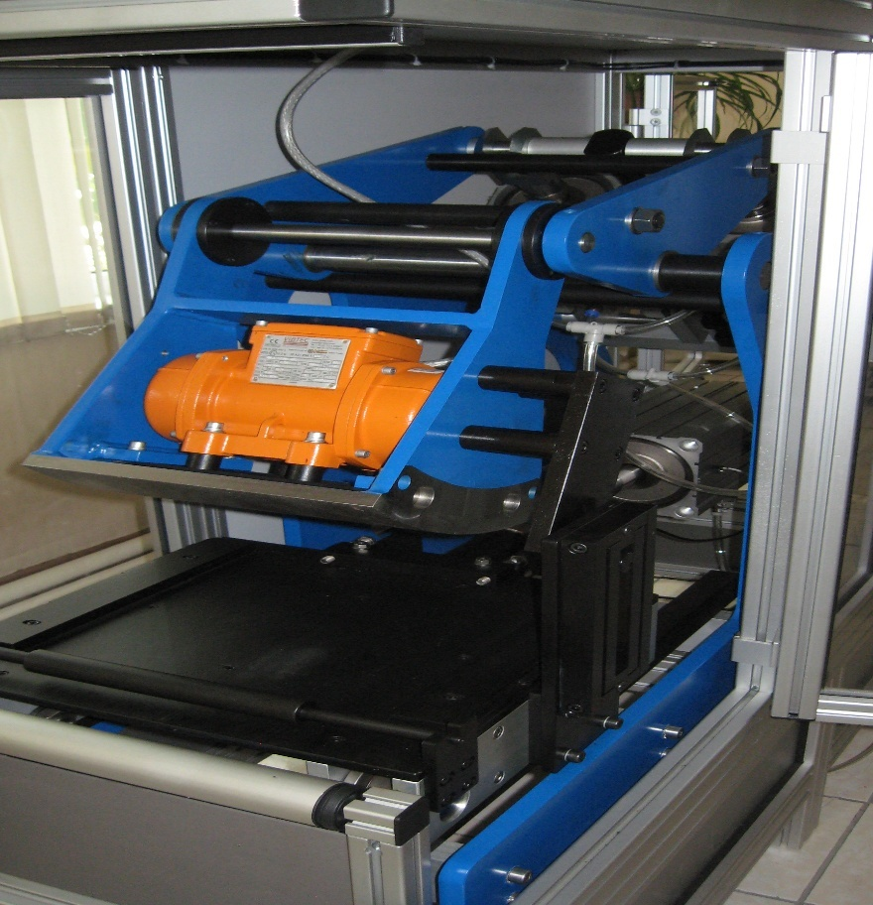

Рисунок 30 – Роллерный компактор (общий вид)

Глубина образования колеи определяется по СТ РК EN 12697-22-2012. Данное испытания было разработано для оценки устойчивости асфальтобетона к колееобразованию в лабораторных условиях, имитирующих воздействие автотранспорта на дорожное покрытие. Колесо, к которому приложена нагрузка, прокатывается в двух направлениях по образцу при заданных значениях нагрузки, скорости и температурных условиях.

Во время испытания измерительные датчики постоянно фиксируют процесс образования колеи.

Нагруженное резиновое колесо (рис.31) прокатывается по верхней части образца и приводит к появлению колеи, процесс образования которой измеряется с помощью тензометрического датчика измерения деформации.

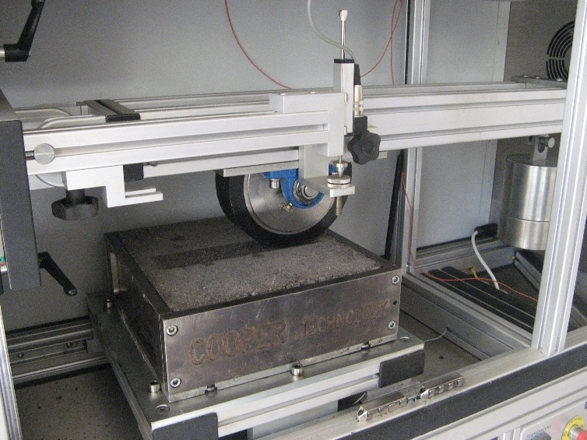

Рисунок 31- Прокатывание нагруженного колеса по полимерасфальтобетону при температуре 60 °С

Оборудование контролирует процесс испытания и сохраняет все данные о нем. Температура испытания образца согласно требованиям СТ РК EN 12697-22-2012 составляет 60 °С.

Для определения устойчивости полимерасфальтобетонов к колееобразованию приготовлены следующие образцы асфальтобетона:

- контрольный образец с применением битума БНД 90/130 Павлодарского НХЗ;

- образец с применением в составе полимера PR Flex в количестве 0,5 % от минеральной части и битума БНД 90/130 Павлодарского НХЗ;

- образец с применением в составе полимера PR Plast S количестве 0,8 % от минеральной части и битума БНД 90/130 Павлодарского НХЗ.

**2.3.3.2 Результаты определения глубины колеи асфальтобетона с применением «PR Plast S» и «PR Flex»**

Графики зависимости глубины колеи от количества (циклов) прохода колеса контрольного асфальтобетона и полимерасфальтобетонов с применением «PR Plast S» и «PR Flex»на рисунке 32.

Из анализа результатов испытаний следует, что глубина колеи при 10000 проходах колеса при температуре 60 °С в контрольном образце асфальтобетона с применением битума БНД 90/130 составляет 6,55 мм, в образце с применением битума БНД 90/130 и 0,5 % «PR Flex» **-** 2,27 мм, в образце сБНД 130/200 с содержанием 0,8 % PR Flex от массы минеральной части смеси – 5,04 мм, а в образце с применением битума БНД 130/200 и 1,0 % PR Flex от массы минеральной части смеси – 3,5 мм.

Таким образом, введение в асфальтобетон модификатора PR Flex позволяет снизить глубину образования колеи:

- при содержании модификатора 0,5 % и применении битума БНД 90/130 в 3 раза;

- при содержании модификатора 0,8 % и применении битума БНД 130/200 в 1,3 раза;

- при содержании модификатора 1,0 % и применении битума БНД 130/200 в 1,9 раза.

.



Рисунок 32 - Зависимость глубины колеи от количества (циклов) прохода колеса

**2.3.4 Определение устойчивости к низким температурам полимерасфальтобетона типа Б с применением модификаторов «PR Plast S» и «PR Flex»**

**2.3.4.1 Методика испытаний**

Образцы для испытаний приготовлены на секторном уплотнителе, моделирующем реальные условия уплотнения на дороге, и испытаны согласно СТ РК EN 12697-22 (рис.30).

Испытательный образец приготовлен из подобранной состава асфальтобетонной смеси на основе битума БНД 90/130 на роллерном компакторе при температуре 160 °С с применением модификаторов и при температуре 140 °С при приготовлении контрольной смеси.

**Прочность асфальтобетонов и полимерасфальтобетонов при осевом растяжении** были экспериментально определены в лабораторных условиях на приборе TRAVIS (рисунок 33) в соответствии с требованиями стандарта pr. EN 12697-46 (Darft). Part 46: Low temperature cracking and properties by uniaxial tention tests .

Установка представляет собой климатическую камеру с испытательным стендом - разрушающим устройством, и предназначена для исследования поведения асфальтобетона под воздействием температуры.

Образец асфальтобетона размером 160 мм х 40 мм х 40 мм приклеивается к верхней и нижней пластинам разрушающего устройства специальным клеящим составом. На образце закрепляют специальные пластины сверху и снизу для того чтобы установить на них датчики измерения размеров образца (4 шт.), а затем все разрушающее устройство с помощью шпилек устанавливается на стенд. Датчики перемещения подводят до касания с пластинами. Чувствительность сенсоров 0,5 микрона. Стенд с закрепленным в нем разрушающим устройством помещают в климатическую камеру для создания температуры от -40 °С до + 60 °С в зависимости от вида испытания, под воздействием которой образец изменяет размеры, но специальное устройство каждый раз возвращает его размеры к исходным.

Таким образом, при проведении испытаний длина образца всегда постоянна, а в нем образуются усилия, которые измеряются датчиком нагрузки установки. Компьютер фиксирует падение нагрузки и температуру в тот момент, когда в образце образуются трещины. В климатическую камеру можно поместить одновременно два образца. Одно испытание длится около 10 часов.

**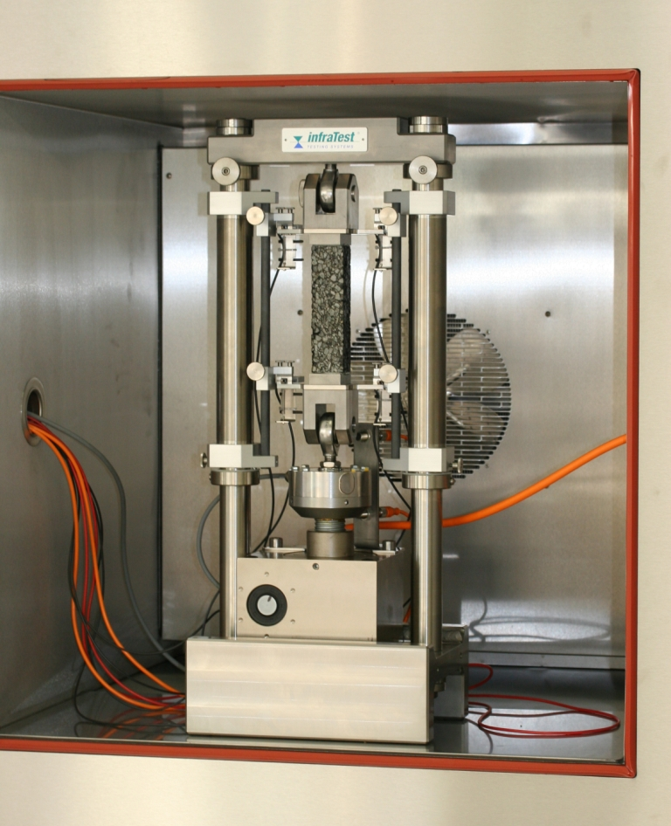**

Рисунок 33- Общий вид прибора TRAVIS

**Методологической основой исследований явился сопоставительный анализ результатов лабораторных испытаний образцов асфальтобетона с применением битума БНД 90/130 (контрольные образцы) и с применением битума БНД 130/200 с добавкой модификатора и «PR Flex»**

**Результаты определения низкотемпературных свойств асфальтобетонов с применением модификатора «PR Flex»**

Полученные значения показателей низко-температурных свойств приведены на рисунках 34-35.



Рисунок 34 - Минимальные температуры разрушения образцов

Образец полимерасфальтобетона с применением 0,8 % PR Flex и битума БНД 130/200 не разрушился при температуре минус 36,5 °С (дальнейшее понижение температуры прибором не предусмотрено).

Образец полимерасфальтобетона с применением 0,5 % PR Flex и битума БНД 90/130 разрушился при температуре минус 30,7 °С.

Контрольный образец с битумом БНД 90/130 разрушился при температуре минус 31,6 °С.



Рисунок 35 - Напряжение образцов при минимальной температуре разрушения

Прочность образца полимерасфальтобетона с применением 0,8 % PR Flex и битума БНД 130/200 при температуре минус 36,5 °С составила 5,6 МПа, полимерасфальтобетона с применением 0,5 % PR Flex и битума БНД 90/130 – 5,2 МПа, контрольного образца с битумом БНД 90/130 - 3,23 МПа.

Таким образом, введение полимера PR Flex улучшает показатель напряжения при разрушении при низких температурах в 1,6 раз, а при применении битума БНД 130/200 и данного полимера в 1,8 раз.

Применением битума БНД 130/200 и полимера PR Flex в количестве не менее 0,8 % понижает минимальную температуру разрушения (до менее минус 36 °С).

**2.3.5 Результаты испытаний на усталость на приборе четырехточечного изгиба**

Образцы для испытаний приготовлены на секторном уплотнителе (рис.30).

Испытание на усталость асфальтобетона, выполнялось на приборе четырехточечного изгиба, помещенного в специальную термокамеру (рисунок 36 ).

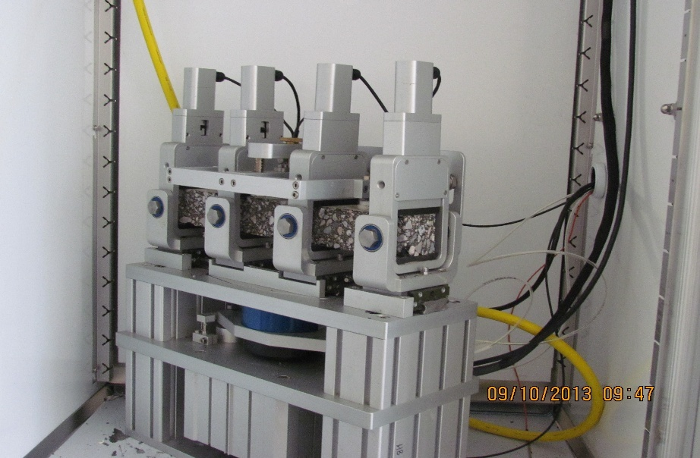

Рисунок 36- Прибор четырехточечного изгиба

Испытания проводились в режиме постоянной деформации (ε= const) и при частоте f=10 Гц при температуре +10 0С.

Образцы подвергались синусоидальному нагружению при контролируемой деформации. Получаемая информация характеризовала усталостную стойкость материала. Во время испытания на экран выводились результаты измерений в графическом и цифровом виде и сохранялись в ПК.

Характеристики усталостного поведения испытанных асфальтобетонов контрольного и опытных с полимерами **PR PLAST-S** иPR Flexпри разных количествах циклов деформирования даны в таблицах 37-39.

Таблица 37 – Результаты испытания мелкозернистого плотного (Va=3,8%) асфальтобетона типа Б на битуме марки БНД 90-130 ПНХЗ (f=10 Гц, ε = const) на усталость на приборе четырехточечного изгиба

|  |  |  |  |  |
| --- | --- | --- | --- | --- |
| Деформация | Число циклов до разрушения Nf | | | |
| ε, ·10-6 | Температура 10 0С | | | |
| 1 | 2 | Nf ср | Средняя,  lоg Nf |
| 200 | 329584 | 541228 | 435406 | 5,64 |
| 300 | 83546 | 26479 | 55013 | 4,74 |
| 400 | 39649 | 15179 | 27414 | 4,44 |

Таблица 38 Результаты испытания мелкозернистого плотного (Va= 4,0 %) асфальтобетона на битуме марки БНД 90-130 ПНХЗ с применением **PR PLAST-S** (f=10 Гц, ε = const) на усталостную прочность

|  |  |  |  |  |  |  |  |  |  |  |
| --- | --- | --- | --- | --- | --- | --- | --- | --- | --- | --- |
| Деформация | Число циклов до разрушения Nf | | | | | | | | | |
| ε, ·10-6 | Температура 10 0С | | | | | | | | | |
| 1 | | 2 | | 3 | | 4 | | Nf ср | log Nf ср |
|  | log |  | log |  | log |  | log |
| 200 | 761493 | 5,88 | 776762 | 5,89 | 306834 | 5,49 | - | - | **617050,7** | **5,81** |
| 250 | 401097 | 5,60 | 162141 | 5,21 | 77405 | 4,89 | 138694 | 5,14 | **195743,3** | **5,32** |
| 300 | 146808 | 5,17 | 100266 | 5,00 | 74038 | 4,87 | - | - | **110025,3** | **5,23** |
| 350 | 6965 | 3,84 | 23162 | 4,36 | 35610 | 4,55 | 26148 | 4,42 | **23062,25** | **4,63** |
| 400 | 24883 | 4,40 | 7290 | 3,86 | 16226 | 4,21 | - | - | **17215** | **4,32** |

Таблица 39- Результаты испытания мелкозернистого плотного (Va= 3,3 %) асфальтобетона на битуме марки БНД 90-130 ПНХЗ с применением **PR Flex** (f=10 Гц, ε = const) на усталостную прочность

|  |  |  |  |  |  |  |  |  |  |  |
| --- | --- | --- | --- | --- | --- | --- | --- | --- | --- | --- |
| Деформация | Число циклов до разрушения Nf | | | | | | | | | |
| ε, ·10-6 | Температура 10 0С | | | | | | | | | |
| 1 | | 2 | | 3 | | 4 | | Nf ср | log Nf ср |
|  | log |  | log |  | log |  | log |
| 200 | 200778 | 5,3 | 228402 | 5,36 | 740500 | 5,87 | 874163 | 5,94 | **512325,8** | **5,75** |
| 250 | 251985 | 5,4 | 338790 | 5,53 | 230074 | 5,36 | - | - | **274515,3** | **5,51** |
| 300 | 107098 | 5,03 | 96242 | 4,98 | 89390 | 4,95 | - | - | **98325,67** | **5.13** |
| 350 | 23490 | 4,37 | 27627 | 4,44 | 28151 | 4,45 | - | - | **27422,67** | **4,52** |
| 400 | 5014 | 3,7 | 9151 | 3,96 | 23347 | 4,37 | - | - | **13406** | **4,21** |

Определены средние значения числа циклов до разрушения полимер асфальтобетона при температуре 10 0С.

По данным указанных таблиц построена корреляционная зависимость вида (рисунок 37):

lg ε = -0,1734x - 2,6808۰ lgNf,

где ε - деформация растяжения, мм/мм;

Nf - число циклов до разрушения асфальтобетона.

Показатель достоверности составил R2 = 0,96.



Рисунок 37- Усталостная прочность разных сосотвов асфальтолбетона при деформации 200.

Из анализа результатов испытаний следует, что усталостная прочность при деформации 200 в полимерасфальтобетгоне с применением PR Plast составляет 61750, с применением PR Flex - 512325, с применением традиционного асфальтобетона без полимера – 435406.

Таким образом, усталостная прочность при применении полимера PR Plast увеличивается в 1,4 раза, при применении полимера PR Flex - в 1,2 раза.

**2.4 Устройство опытного участка с применением полимер-ЩМАС 20 с полимером PR FLEX**

Устройство опытного участка в г. Астане произведено по согласованию с управлением пассажирского транспорта и автомобильных дорог.

В работе принимали участие:

ТОО «Астана Дорстрой НС» – выпуск асфальтобетонной смеси

ТОО «Ростра Груп» - строительство опытного участка

Выпуск опытной партии ЩМАС 20 с применением модифицирующей добавки PR FLEXпроводился на смесительной установке **«**КДМ 201» Количество исходных материалов на смесителе рассчитывалось на 1,5 т асфальтобетонной смеси.

Зерновой состав щебеночно-мастичной асфальтобетонной смеси ЩМАС 20 отработан в ходе выполнения работ по устройству ЩМА 20 на городских улицах в текущем году.

**Исходные материалы:** Щебень Волгодоновского карьера фр. 10-20 мм, фр. 5-10 мм, отсев дробления щебня Волгодоновского карьера, порошок минеральный активированный ТОО «Тутас», целлюлозная добавка Topcel, битум БНД 90/130 АО «ПНХЗ», модифицирующая добавка PR FLEX

Состав смеси полимер- ЩМАС 20 с применением PR FLEX

Щебень фр. 10-20 мм - 61 %

Щебень фр. 5-10 мм - 11 %

Отсев дробления фр. 0-5 мм - 18 %

Порошок минеральный активированный - 10 %

Целлюлозная добавка Topcel - 0,35 %

Модифицирующая добавка PR FLEX **-** 0,6 %

Битум БНД 90/130 - 5,6 %

Работы по выпуску опытной партии ЩМАС 20 производились 06.08. 2014 г. Температура воздуха 20-22 °С, время начала выпуска смеси 12-00 время окончания выпуска 16-00.

Технология производства :

На нагретые до 190°С и отдозированные каменные материалы через дозаторы подавали минеральный порошок холодный и битум при температуре 150 °С, затем вручную вводили PR FLEX(рис. 38). Общее время перемешивания 65 с. Температура ЩМАС 20 с применением полимера на выходе составила 172-175 °С .

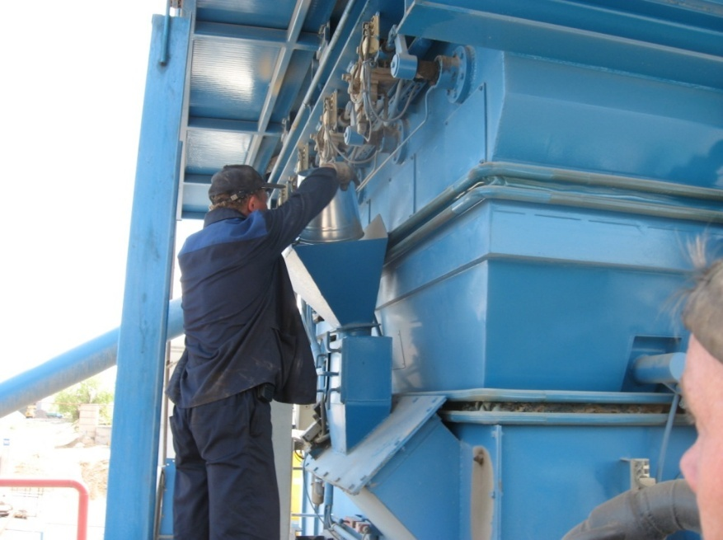

Рисунок 38- Введение модификатора в смеситель

**Работы на дороге**

Местоположение опытного участка: ул. Республики к ул. Богенбай 120 м

Условие выполнения экспериментальной работы: Температура воздуха 22-25 °С, погода ясная, время начала укладки 13-00 , время окончания укладки 17-00.

Спец.машины и оборудование: Автогудронатор, асфальтоукладчики – 2 шт «Vogel 1800-2» и «1900-2» , гладковальцовые катки массой 9 - 2 шт, 3 т- 1 шт.

Вид ремонта: средний

Конструкция асфальтобетонного покрытия:

Нижний слой – крупнозернистый плотный

Верхний слой - щебеночно-мастичный полимерасфальтобетон ЩМА 20 с модификатором PR FLEX .

Технология устройства верхнего слоя покрытия:

Перед укладкой верхнего слоя покрытия из ЩМА-20, на нижний слой покрытия нанесена подгрунтовка катионной битумной эмульсией ЭБК-Б-50 с нормой расхода 0,4–0,5 л/м2.

Укладка проводилась двумя укладчиками. Уплотнение производилось отрядом из 4 катков (рис 39).

Длина опытного участка составила 120 м

Температура укладки смеси 165-170 °С

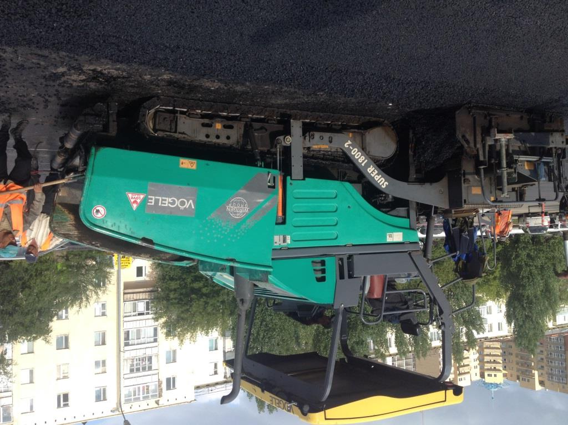

Рисунок 39 Укладка полимер-ЩМАС 20

Из анализа результатов испытаний пробы ЩМАС, отобранной со шнека асфальтоукладчика, следует, что зерновой состав минеральной части опытных смесей (табл. 40) соответствуют требованиям ГОСТ 31015 для ЩМА 20.

Результаты физико-механических свойств полимер-ЩМА20 с приведены в таблице 41.

Из анализа результатов испытаний следует, что зерновой состав соответствует требованиям ГОСТ 31015 для ЩМАС 20.

Введение в состав ЩМАС20 0,6 % PR FLEX позволяет поывысить:

- предел прочности при температуре 20°С в 1,2 раза;

- предел прочности при температуре 50°С – в 1,8 раз;

- предел прочности при расколе при температуре 0 °С – в 1,2 раза;

-предел прочности при сдвиге – в 1,4 раза

Таблица 40 Зерновые составы опытных партий ЩМАС 20

|  |  |  |
| --- | --- | --- |
| Зерновой состав, % размер зерен, мм, мельче | Норма по НД | Фактические результаты  полимер-ЩМАС 20 |
| 20 | от 90 до 100 | 94,1 |
| 15 | от 50 до 70 | 66,4 |
| 10 | от 25 до 42 | 31,1 |
| 5 | от 20 до 30 | 22,7 |
| 2,5 | от 15 до 25 | 18,4 |
| 1,25 | от 13 до 24 | 15,7 |
| 0,63 | от 11 до 21 | 13,9 |
| 0,315 | от 9 до 19 | 12,4 |
| 0,16 | от 8 до 15 | 11,3 |
| 0,071 | от 8 до 13 | 10,0 |

Таблица 41 Показатели физико-механических свойств полимер- ЩМА 20 опытных партий

|  |  |  |  |  |  |  |  |  |  |
| --- | --- | --- | --- | --- | --- | --- | --- | --- | --- |
| Добавка % от массы минеральной части | Стекание % | Средняя плотность г/см3 | Водона-сыщение, % | Остаточная порис-тость, % | Предел прочности при сжатии, МПа, при температуре | | Предел прочности при расколе, при 0 °С, МПа, | Сцепление при сдвиге при 50 ° С, МПа | Водостой-кость при длительном водонасы-щении |
| 20 °С | 50 °С |
| PR FLEX | 0,07 | 2,46 | 3,6 | 3,0 | 3,0 | 1,5 | 3,5 | 0,3 | 0,82 |
| - | 0,14 | 2,41 | 3,8 | 4,2 | 2,5 | 0,8 | 3,0 | 0,22 | 0,78 |
| Требования  ГОСТ 31015 | Не более 0,2 | - | 1,5-4,0 | 2-4,5 | Не менее 2,5 | Не менее 0,7 | 3,0-6,5 | Не менее 0,2 | Не менее 0,75 |

Согласно требованиям ГОСТ 31015 уплотнение щебеночно-мастичного асфальтобетона контролируют по показателям остаточной пористости или водонасыщения образцов, которые отбирают не раньше, чем через сутки после устройства верхнего слоя покрытия. Для определения степени уплотнения верхнего слоя покрытия были отобраны керны

Результаты испытаний приведены в таблице 42.

Таблица 42 Характеристики кернов, отобранных на опытных участках

|  |  |  |  |  |
| --- | --- | --- | --- | --- |
| Место отбора кернов, участок с применением | Толщина слоя, см | Средняя плотность кернов, г/см3 | Водона-сыщение ,  % | Остаточ-ная порис-тость, % |
| PR FLEX | 4,6 | 2,43 | 2,8 | 3,1 |
| без модификатора | 4,8 | 2,40 | 4,0 | 4,3 |
| Требование ГОСТ 31015- 2002 | 5,0 по проекту |  | не более 4,0 | 2,5-4,5 |

**2.5 Выводы**

Работа выполнена с целью выявления целесообразности применения модификаторов «PR Plast S» и «PR Flex», предлагаемых на рынок Казахстана фирмой PR Industrie (Франция), для улучшения физико-механических и эксплуатационных показателей асфальтобетонов.

Аналитический обзор литературных данных показал, что полимеры PR Industrie («PR Plast S» и «PR Flex») с 1999 г широко применяются более чем в 20 странах для дорог с наибольшей грузонапряженностью и интенсивностью движения: тормозных участков (перекрёстки), путях следования большегрузного транспорта, рулёжных дорожек аэродромов, промышленных территориях (контейнерные склады, заводы), дорожное покрытие искусственных сооружений (тоннели, мосты, путепроводы).

Положительным фактором при применении данных модификаторов является введение его непосредственно в смеситель, что позволяет исключить из технологического процесса приготовление полимерно-битумного вяжущего.

2. Методологической основой исследований является сопоставительный анализ результатов лабораторных испытаний образцов асфальтобетона с добавкой и без добавки «PR Plast S» и «PR Flex».

3. Показатели физико-механических и эксплуатационных свойств асфальтобетона определены путем испытания образцов по методам государственных стандартов СТ РК.

4. В результате испытаний установлено, что добавка «PR Plast S» в количестве 0,6-0,7 % от массы минеральной части и добавка «PR Flex» в количестве 0,4 -0,5 % при использовании битума БНД 60/90 и 0,8 -0,9 % «PR Plast S» и 0,5-0,6 % PR Flex при использовании битума БНД 90/130 по сравнению с обычным асфальтобетоном и ЩМА позволяют

- понизить водонасыщение в среднем на 10-20 %;

- увеличить предел прочности при сжатии при 20 °С на 25-40 % ,

- предел прочности при сжатии при 50 °С на 45-80 %;

- увеличить водостойкость при длительном водонасыщении на 10-15 %;

- увеличить предел прочности при расколе в 1,2 раза;

- повысить сцепление образцов при сдвиге на 10-30 %.

5. Асфальтобетоны типа Б с применением модификаторов «PR Plast S» и «PR Flex» соответствует требованиям СТ РК 1223 для полимерасфальтобетонов типа Б, I марки.

6. Введение в асфальтобетон модификатора PR Flex позволяет снизить глубину образования колеи:

- при содержании модификатора 0,5 % и применении битума БНД 90/130 в 3 раза;

- при содержании модификатора 0,8 % и применении битума БНД 130/200 в 1,3 раза;

- при содержании модификатора 1,0 % и применении битума БНД 130/200 в 1,9 раза.

7. Введение полимера PR Flex улучшает показатель напряжения при разрушении при низких температурах в 1,6 раз, а при применении битума БНД 130/200 и данного полимера в 1,8 раз.

Применением битума БНД 130/200 и полимера PR Flex в количестве не менее 0,8 % понижает минимальную температуру разрушения (до менее минус 36 °С).

8. Испытания асфальтобетонов на показатели усталости осуществлены в соответствии с методами EN 12697-22 Miscele bituminose Metodi di prova per conglomerati bituminosi a caldo Metodo della traccia delle ruote (Wheel tracking).

Усталостная прочность при применении полимера PR Plast увеличивается в 1,4 раза, при применении полимера PR Flex - в 1,2 раза.

9. При научно-техническом сопровождении устройства опытного участка отработана технология приготовления смеси и устройства верхнего слоя покрытия.

10. Температурный режим производства полимерасфальтобетонной смеси с применением «PR Plast S»и «PR Flex»:

- каменный материал нагревается до 180-190 °С;

- битум нагревается до 150-160 °С;

- температура готовой смеси 165-175 °С.

Температурный режим приготовления ЩМА не изменяется.

11. Укладка и уплотнение полимерасфальтобетона с применением «PR Plast S» и «PR Flex» не отличается от традиционной технологии, при этом температура уплотнения должна составлять 160-170 °С.

12. Необходим мониторинг опытного участка

**III НАУЧНО-ТЕХНИЧЕСКОЕ СОПРОВОЖДЕНИЕ ПРИ ОПЫТНОМ ПРИМЕНЕНИИ ГЕОСИНТЕТИЧЕСКИХ МАТЕРИАЛОВ**

1. **АНАЛИЗ ЛИТЕРАТУРНЫХ ДАННЫХ ПО ПРИМЕНЕНИЮ ГЕОСИНТЕТИЧЕСКИХ МАТЕРИАЛОВ ДЛЯ АРМИРОВАНИЯ АСФАЛЬТОБЕТОНА**

Дорожная одежда представляет собой твёрдую монолитную конструкцию, хорошо сопротивляющуюся воздействию климатических факторов и колёс транспортных средств. Она призвана обеспечить круглогодично комфортный режим движения автомобилей.

В конструкции дорожной одежды верхнему, наиболее прочному слою, отводится роль защиты всей конструкции от ударной и сдвигающей нагрузки транспорта, а также от воздействия природных факторов.

Проблема долговечности и трещиностойкости асфальтобетонных покрытий является актуальной для большинства автомобильных дорог высокой категории и аэродромов.

При современных темпах увеличения интенсивности движения и роста динамических нагрузок от автотранспортных средств и воздушных судов постоянно ужесточаются требования к прочности асфальтобетонных покрытий, сдвигоустойчивости трещиностойкости, износостойкости, а также требования, связанные с равномерным восприятием и перераспределением осевых нагрузок от транспорта через покрытия на нижележащие слои основания.

Для выполнения своих функций покрытию необходимо иметь сплошность. Появление трещин на покрытии позволяет влаге от дождей и таяния снега проникать в основание дороги. Происходит вымывание материалов из дорожной одежды, заиливание и насыщение водой нижних слоёв, и как следствие резкое снижение прочности всей конструкции дорожной одежды. Попавшая в трещину вода при замерзании (всем известна сила замерзающей воды, с лёгкостью рвущая металл) и ударная нагрузка от колёс транспорта разрушает кромки. Трещина растёт, превращаясь в выбоину. Всё просто - трещина, это начало цепной реакции разрушения.

Таким образом, как только в асфальтобетонных слоях появляются первые сквозные трещины, сразу исчезает монолитность покрытия, нарушается равномерность передачи воспринимаемых нагрузок на нижележащие слои дорожной и аэродромной одежды и, как следствие, резко увеличиваются усталостные напряжения, накапливаются и растут деформации и необратимые структурные разрушения асфальтобетона.

Когда процесс образования отраженных трещин начался, асфальтобетон воспринимает те же транспортные нагрузки, но слоем меньшей толщины (из работы выключается нижняя трещиноватая часть слоя асфальтобетона); при этом затрудняется перераспределение нагрузки на основание.

Из всего вышесказанного следует, что для уменьшения износа и увеличения межремонтных сроков службы нежестких дорожных и аэродромных одежд необходимо равномерное распределение нагрузки от транспортных средств по всему покрытию и недопущение появления отраженных трещин в покрытии или хотя бы резкое замедление их образования.

Армирование асфальтобетона геосинтетическими материалами является одним из приемлимых, эффективных и распространенных способов увеличения межремонтных сроков, повышения величин воспринимаемых нагрузок и снижения расходов на эксплуатацию и текущий ремонт покрытий автомобильных дорог и аэродромов.

Эффективность армирование покрытий основана на двух основополагающих моментах: - перераспределение вертикальных нагрузок, перевод их в горизонтальную плоскость; - восприятие напряжений, возникающих от температурных деформаций.

1) Армирующая прослойка позволяет перераспределить нагрузку от транспорта на большую площадь, увеличить несущую способность дорожного покрытия, предотвратить появление усталостных трещин, колейности, полос наката и волн.

2) Геосетка принимает на себя растягивающие напряжения, которые для асфальтобетона, в силу его физикомеханических свойств, наиболее опасны, не позволяя появляться температурным трещинам и отражённым трещинам.

Специфика транспортных нагрузок в городских условиях (торможения, разгоны), неоднородность конструкций основания, обилие подземных коммуникаций с многочисленными выходами на поверхность делает целесообразным применение сплошного армирование асфальтобетонных покрытий.

Тяжёлый пассажирский транспорт на светофорах и остановках вызывает мощные сдвигающие нагрузки, приводя к образованию колеи и полос наката в летний период, когда асфальтобетон разогрет и следовательно пластичен. Движение в городе регулируется разметкой и светофорами, потоки автомобилей движутся по полосам, место приложение нагрузки меняется редко. В результате в этих местах быстрее наступает усталость материала, образуются колеи и трещины. Армирование предотвращает данные виды деформаций.

|  |  |
| --- | --- |
| Схема армирования различных дефектов приведена на рис. 1.  **Ремонт участков дорог путем сплошного армирования асфальтобетона без выравнивающего слоя**  Укладка асфальтобетона при ремонте дорожных покрытий выполняется чаще всего армированием площади.  Геосетка укладывается на старый слой асфальтобетонного покрытия на ровных участках дороги, но с повышенной трещиноватостью. Эффект консервации старых трещин достигается за счет того, что сетка принимает на себя горизонтальные напряжения и деформации, таким образом препятствуя распространению отраженных трещин от существующих покрытий в новые уложенные слои дорожного покрытия (рис.1).  **Усиление существующей конструкции дорожной одежды**  На участках дорог, имеющих колеи и выбоины, укладка гео сетки осуществляется на выравнивающий слой асфальтобетона. Предварительно очищается поверхность старого покрытия, затем укладывается выравнивающий слой асфальтобетона, геосетка и новый слой асфальтобетонного покрытия. Эффект устранения или значительного уменьшения колейности и выбоин достигается за счет того, что геосетка перераспределяет вертикальные локальные нагрузки на большую площадь поверхности.  **Армирование асфальтобетона, уложенного на бетонное покрытие**  При усилении слоем асфальтобетона бетонных покрытий автомобильных дорог и взлетно-посадочных полос аэродромов рекомендуется укладывать выравнивающий слой асфальтобетона и геосетку.  Необходимость применения данной технологии объясняется тем фактом, что при сопряжении дорожных одежд из цементобетона и слоя асфальтобетона в последнем появляются трещины из-за разных коэффициентов температурного расширения бетона и асфальтобетона. По этой причине над цементобетонным покрытием необходим выравнивающий слой асфальтобетона.  **Армирование асфальтобетонного покрытия в зоне стыка**  Открытые участки на старых покрытиях, имеющие разрушения (трещины, выколы), часто представляют собой зоны с повышенным риском возникновения трещин в верхнем, вновь укладываемом слое. В данном случае рекомендуется проводить армирование этих зон геосеткой.  **Армирование асфальтобетона при расширении дорожного полотна**  Расширение дорожного полотна обычно выполняется без армирования, в результате чего в местах сопряжения старого и нового участков возникают продольные трещины. Укладка геосетки на эти участки способствует армированию зоны продольного стыка и предупреждению трещинообразованию. |  |

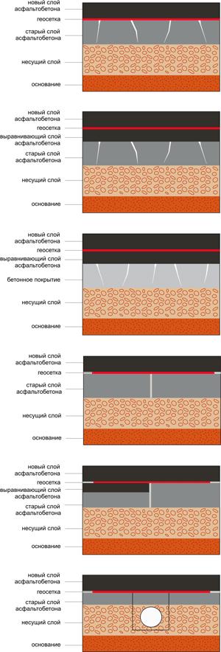

##### Рисунок 40 – Схемы армирования дефектов различного происхождения

**Усиление** **участка дороги после ремонта подземных коммуникаций**

##### Трещины и выбоины часто возникают в асфальтобетонных покрытиях на участках дорог, проходящих над инженерными коммуникациями, а также после проведения ремонтных работ с вскрытием дорожного полотна. Армирование геосеткой устраняет или существенно замедляет возникновение трещин и разрушение таких участков дорог.

##### Усталостное трещинообразование

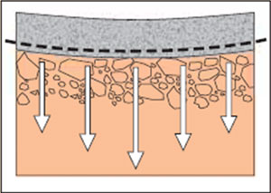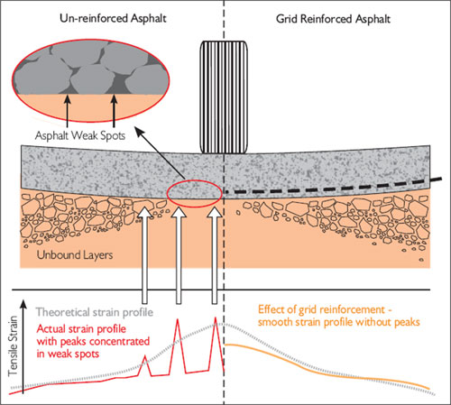

Для снижения темпов развития усталостных трещин георешетка должна быть расположена в растянутой зоне. Еще в конце 80-х годов исследования Ноттингемского Университета подтвердили, что чем ближе находится георешетка к нижней границе пакета асфальтобетонных слоев, тем большее влияние она оказывает. Происходит усиление только вышележащего массива. С технологической точки зрения необходимо устройство выравнивающего слоя  на поверхности основания минимальной толщиной 1см для укладки георешетки. Но как правило, укладку осуществляют на границе раздела слоев покрытия с одним условием - толщина асфальтобетона над решетками группы AR должна составлять не менее 7см.

Разработан программный продукт Тенсар (на основе линейной теории упругости), позволяющего производить расчет армирования слоев основания и покрытия. Целью данной программы является расчет либо увеличения срока службы конструкции, либо сокращения толщин конструктивных слоев, в т.ч. и асфальтобетона

Усталостные трещины образуются в зазорах между заполнителем  по подошве асфальтобетона, поэтому фактическая эпюра деформаций (красная линия) принципиально отличается от теоретической (серая). Введение георешетки AR, предотвращающей смешение частиц, «выравнивает» профиль, распределяя напряжения.

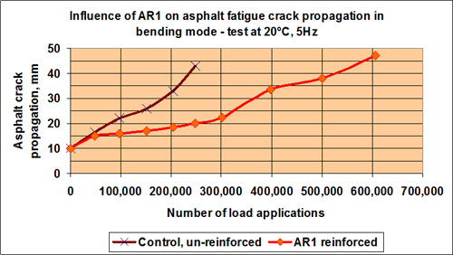

Ноттингемский университет в лабораторных условиях воспроизвел данный вид деформации для неармированных и армированных конструкций (материалы различны – полипропилен, полиэстер, сталь, стекло). Замерялась скорость развития трещины. Армированный образец разрушился после 2.5 раз большего количества приложений нагрузки.

В 2008 году обследование специалистами СибАДИ существующей улицы в г. Санкт-Петербурге с сравнением армированных и неармированных участков показало 3-хкратное уменьшение величины раскрытия трещин на участке с георешеткой.

Отраженное трещинообразование следует также разделить на типы, в зависимости от реализуемого механизма.

##### Изгиб

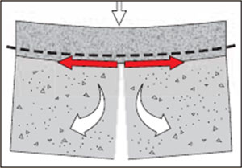

В момент прохождения колеса транспортного средства над деформационным швом или сквозной трещиной в основании асфальтобетонном слое возникают растягивающие деформации в результате изгиба конструкции. Эта модель была воссоздана Ноттингемским Университетом. Сравнены неармированный и армированный решеткой AR образцы. В первом случае трещина проявилась на поверхности через 425000 циклов нагружения, во втором- только начала образовываться в подошве асфальтобетона после 1000000 проходов.

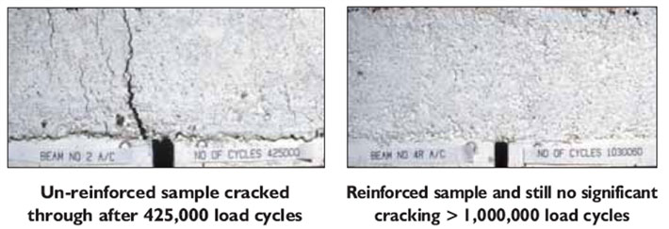

Также выдан сертификат CETE of Autun (Франция) о признании материалов AR и Glasstex “очень эффективными” (наивысшая позиция из трех возможных).

##### Срез (характерен для железобетонных покрытий с а/б слоями усиления)

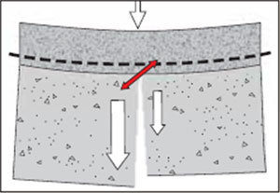

При переходе нагрузки с одной плиты на другую в асфальтобетоне возникает сложная комбинация напряжений среза и растяжения, вызванная вертикальными перемещениями краевых участков. Проведены полномасштабные испытания конструкций, традиционных дорожных одежд и армированных геосетками, показавшие двукратное увеличение числа проходов колеса до проявления трещины на поверхности.

##### Температурные трещины

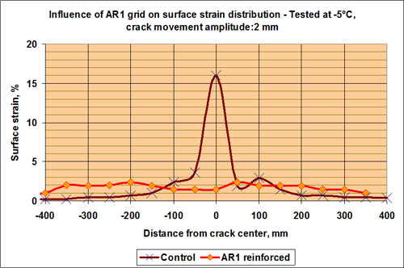

Объяснения процесса, пожалуй, излишни. Ноттингемским Университетом проведены лабораторные испытания армированной различными материалами ведущих мировых производителей геосинтетики. Построена эпюра деформаций поверхности асфальтобетона справа и слева от шва. Именно она наиболее наглядно объясняет принцип работы материала AR. Деформации, а следственно и напряжения, распределяются на прилегающие участки асфальтобетона, а отсутствие их концентрации предотвращает образование трещины.

##### Колееобразование

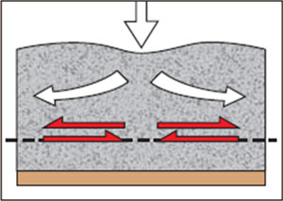

Под воздействием нагрузки в асфальтобетоне формируются кривые сдвига и реализуются при разуплотнении щебеночного заполнителя. При этом наиболее слабой является граница раздела слоев асфальтобетона, оказывающая наименьшее сопротивление сдвигу. Укладка георешетки класса AR предотвращает перемещение по данной поверхности, поэтому процесс колееобразования проходит медленнее и реализуется за счет разуплотнения вышележащей толщи, имеющей большее сопротивление сдвигу. В 2008 году в ходе научно-исследовательской работы специалистами СибАДИ произведено обследование существующей улицы в г. Санкт-Петербурге с сравнением армированных и неармированных участков. Глубина колеи  на поверхности конструкции с георешеткой AR-1 была на 45% меньше, чем на аналогичной конструкции без Тенсар.

### Армирование асфальтобетона Polyfelt PGM/PGM-G фирмы TENCATE (Австрия)

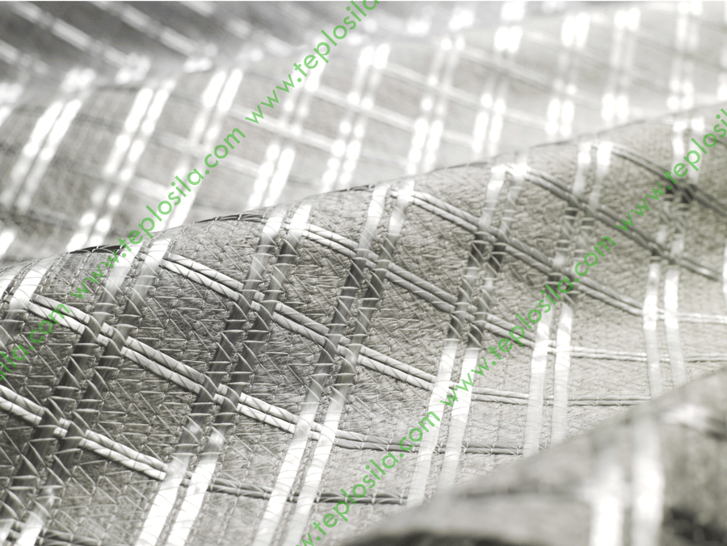

**Polyfelt PGM**-нетканый материал, состоящий из механически упрочненных 100% полипропиленовых нитей, обладающих оптимальной способностью впитывать битум.

**Polyfelt PGM** используется как при ремонте, так и при строительстве новых дорожных и аэродромных покрытий. Применение Polyfelt PGM позволяет минимизировать воздействие комплекса природных и антропогенных факторов, значительно продляя межремонтные интервалы. Геокомпозит перераспределяет усилия, возникающие от транспортных нагрузок в верхнем слое покрытия, обеспечивает дополнительную адгезию слоев и способствует водонепроницаемости асфальтобетона.

**Polyfelt PGM-G** — геокомпозит, состоящий из механически упрочненных 100% полипропиленовых нитей, обладающих оптимальной способностью впитывать битум, усиленных сверхпрочным стекловолокном. Polyfelt PGM-G используется как при ремонте, так и при строительстве новых дорожных и аэродромных покрытий в качестве армирующего слоя асфальтобетона.

**2 НАУЧНО-ТЕХНИЧЕСКОЕ СОПРОВОЖДЕНИЕ УСТРОЙСТВА ОПЫТНЫХ УЧАСТКОВ С ПРИМЕНЕНИЕМ ГЕОСЕТОК**

**2.1**  **УСТРОЙСТВО ОПЫТНОГО УЧАСТКА С ПРИМЕНЕНИЕМ ГЕОСЕТКИ CIDEX (ФРАНЦИЯ) МЕЖДУ ВЕРХНИМ И НИЖНИМ СЛОЯМИ АСФАЛЬТОБЕТОНА**

2.1.1 Устройство опытного участка в г. Алматы произведено по согласованию с управлением пассажирского транспорта и автомобильных дорог 12 августа 2014 г.

В работе принимали участие:

ТОО «АДСК» – выпуск асфальтобетонной смеси ЩМАС 20;

ТОО «ЮнидСтрой» - строительство опытного участка

ТОО «ЮнидАс Груп» - представитель компании «6 D Solutions», выпускающей геосетку CIDEX

Укладка геосетки CIDEX 100 SB (Франция), прочностью 100кН/м между нижним и верхним слоями асфальтобетона проведена с целью установления технико-экономической эффективности применения геосетки в качестве армирующей и трещинопрерывающей прослойки.

Местоположение опытного участка - ул. Тлендиева от ул. Кулымбетова в северном направлении, расстояние от бордюра справа 1 м.

Работы по устройству опытного участка начаты в 22-00, окончание укладки – 24-00. Температура воздуха 25-27 °С, погода ясная.

Спец.машины и оборудование: Автогудронатор, асфальтоукладчик, 2 шт, катки 3 шт.

Вид ремонта: средний

Конструкция асфальтобетонного покрытия:

Верхний слой сфрезирован на 6 см, на существующий нижний слой уложен выравнивающий слой, подгрунтовка битумной эмульсией ЭБК-Б-45 с нормой расхода 0,4 – 0,5 л/м2.

Верхний слой - щебеночно-мастичный асфальтобетон ЩМА 20

Конструкция опытного участка:

Верхний слой сфрезирован на 6 см, на существующий нижний слой уложен выравнивающий слой, подгрунтовка битумной эмульсией ЭБК-Б-45 с нормой расхода 0,8 – 1 л/м2.

Сетка CIDEX100 SB, прочностью 100кН/м (Франция)

Верхний слой - щебеночно-мастичный асфальтобетон ЩМА 20

Технология устройства геосетки:

Перед укладкой верхнего слоя покрытия из ЩМА-20, на нижний слой уложен выравнивающий слой, затем нанесена подгрунтовка катионной битумной эмульсией ЭБК-Б-45 с нормой расхода 0,8-1,0 л/м2. Сетка разложена вдоль. Уложена сетка ширина 3,05 м длина 60 м . Сверху уложен верхний слой с применением ЩМАС20.

Температура смеси при укладке 160-162 °С

Укладка проводилась двумя укладчиками на всю ширину дороги. Уплотнение производилось 3 катками.

Уложено 185 м 2 геосетки

Процесс укладки изображен на рис.41.

|  |  |
| --- | --- |
|  |  |
|  |  |

Рисунок 41 Процесс укладки геосетки CIDEX100 SB

2.1.2 Отбор кернов на опытном участке произведен 12.09.2014 г

Цель отбора кернов – визуально установить качество сцепления между слоями асфальтобетона, качество сцепления геосетки с нижним слоем асфальтобетона.

При визуальном осмотре опытного участка установлено, что покрытие находится в хорошем состоянии.

Сцепление между слоями асфальтобетона хорошее (рисунок 42)

|  |  |
| --- | --- |
| Описание: C:\Users\1\Desktop\Отчет сентябрь ГС\Керны  геосетка\20140919_135658.jpg |  |

Рисунок 42 – Керн, отобранный на опытном участке

Геосетка имеет хорошее сцепление с асфальтобетоном. Для отрыва с нижним слоем необходимо приложить усилие (рис.43)

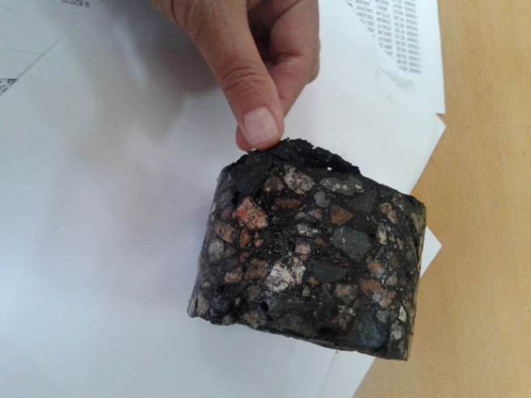

|  |  |
| --- | --- |
| Описание: C:\Users\1\AppData\Local\Microsoft\Windows\Temporary Internet Files\Content.Word\20140919_135548.jpg | Описание: C:\Users\1\AppData\Local\Microsoft\Windows\Temporary Internet Files\Content.Word\20140919_135604.jpg |

Рисунок 43 Сцепление геосетки с нижним слоем асфальтобетона

2.2.3 Устройство опытного участка в г. Астане произведено по согласованию с управлением пассажирского транспорта и автомобильных дорог 17 сентября 2014 г.

В работе принимали участие:

ТОО «Синичка» – выпуск асфальтобетонной смеси нижнего и верхнего слоя асфальтобетона;

ТОО «Ростра Груп» - строительство опытного участка

Представитель компании «6 D Solutions», выпускающей геосетку CIDEX

Укладка геосетки CIDEX 100 SB (Франция), прочностью 100кН/м между нижним и верхним слоями асфальтобетона проведена с целью установления технико-экономической эффективности применения геосетки в качестве армирующей и трещинопрерывающей прослойки.

Работы по устройству опытного участка начаты 17.09.2014 г в 10-15, окончание укладки – 11-40. Температура воздуха 18-20 °С, погода облачная.

Спец.машины и оборудование: Автогудронатор, асфальтоукладчик, 2 шт (Super Vogelle 1600-1, Super Vogelle 1800-2) катки 3 шт (гладковальцовые 2 шт HAMM HD 75- 8 т, HAMM HD110 -11 т, на пневмошинах 1 шт XCMG XP 262 -22 т).

Вид ремонта: капитальный

Конструкция асфальтобетонного покрытия:

Нижний слой – крупнозернистый пористый асфальтобетон -8 см;

Верхний слой –мелкозернистый плотный асфальтобетон тип Б – 6 см.

Конструкция опытного участка:

Нижний слой – крупнозернистый пористый асфальтобетон -8 см;

Сетка CIDEX 100 SB (Франция), прочностью 100кН/м

Верхний слой –мелкозернистый плотный асфальтобетон тип Б – 6 см.

Технология устройства геосетки:

Перед укладкой верхнего слоя покрытия на нижний слой нанесена подгрунтовка катионной битумной эмульсией ЭБК-Б-45 с нормой расхода 0,8-1,0 л/м2. Сетка разложена вдоль: 2 рулона прочностью 100 кН/м (1 рулон- ширина 3,05 м длина 70 м, 2-ой рулон щириной 2,05 м, длиной 70 м), расстояние от бордюра слева 1 м. После того как битумная эмульсия распалась сверху уложен верхний слой с применением мелкозернистой асфальтобетонной смеси типа Б.

Температура смеси при укладке 130-140 °С

Укладка проводилась двумя укладчиками на всю ширину дороги. Уплотнение производилось 3 катками.

Уложено 326 м 2 сетки.

Процесс укладки сетки и устройство верхнего слоя покрытия приведены на рис.44-47

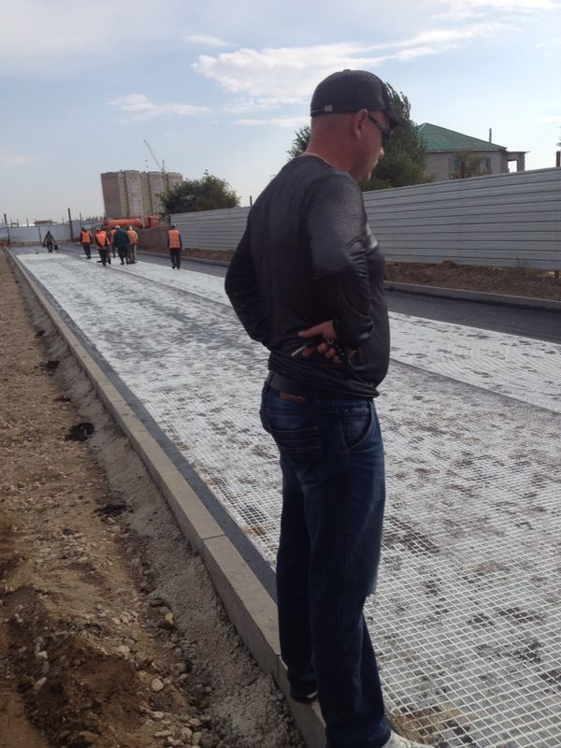

Рисунок 44–Геосетка уложена на битумную эмульсию

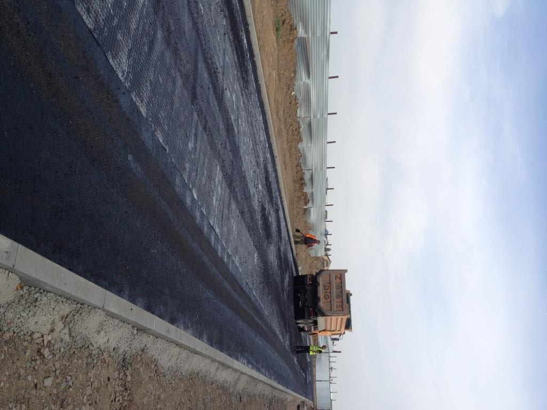

Рисунок 45 - Присыпка асфальтобетонной смеси под колеса автомашины

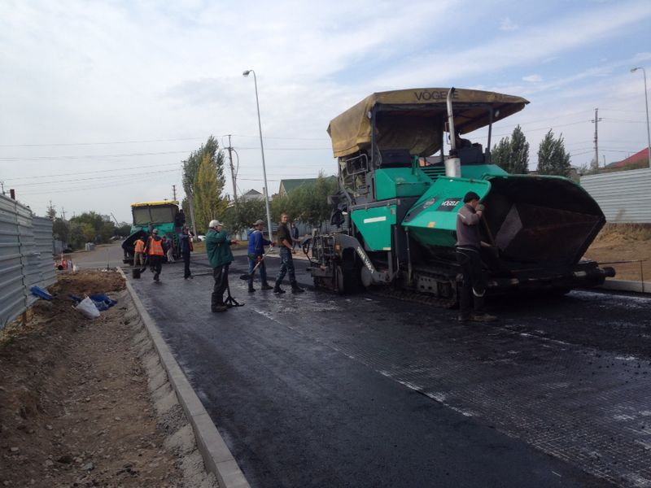

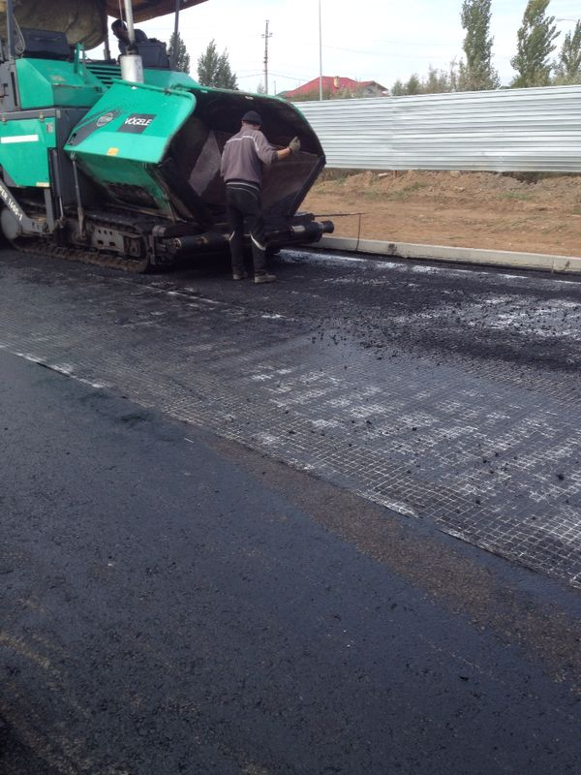

Рисунок 46– Укладка асфальтобетонной смеси типа Б на геосетку

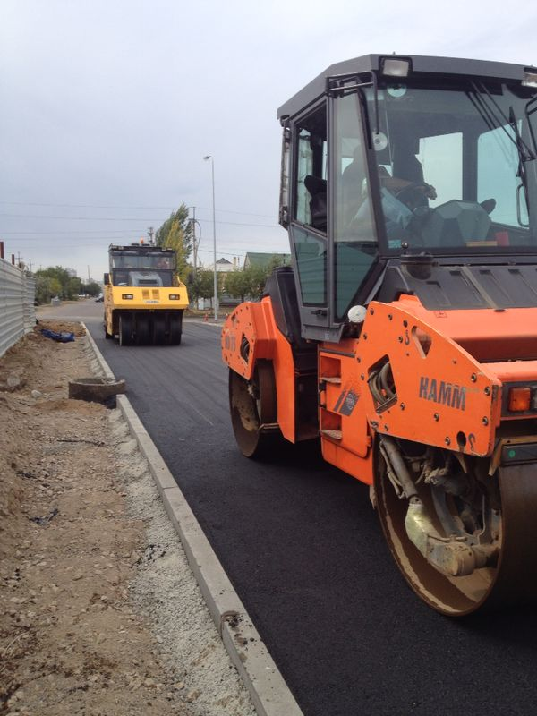

Рисунок 47– Уплотнение асфальтобетона

**2.2**  **УСТРОЙСТВО ОПЫТНОГО УЧАСТКА С ПРИМЕНЕНИЕМ МЕЖДУ ВЕРХНИМ И НИЖНИМ СЛОЕМ АСФАЛЬТОБЕТОНА ГЕОКОМПОЗИТА PGM GE 50/50 TENCATE (АВСТРИЯ) В Г. АСТАНЕ**

Устройство опытного участка в г. Астане произведено по согласованию с управлением пассажирского транспорта и автомобильных дорог 17 сентября 2014 г.

В работе принимали участие:

ТОО «Синичка» – выпуск асфальтобетонной смеси нижнего и верхнего слоя асфальтобетона;

ТОО «Ростра Груп» - строительство опытного участка;

ТОО «Риказ» - представитель компании TENCATE в Казахстане

Укладка геосетки PGM GE 50/50между нижним и верхним слоем асфальтобетона на ул. Сартау в г. Астане с целью установления технико-экономической эффективности применения геосетки в качестве армирующей и трещинопрерывающей прослойки.

Работы по устройству опытного участка начаты 17.09.2014 г в 12-10, окончание укладки – 13-20. Температура воздуха 18-20 °С, погода облачная.

Местоположение опытного участка: ул. Сартау от ул. Обаган Уложена сетка 1 рулон прочностью 50 кН/м (1 рулон- ширина 2 м длина 100 м разделен на 3 части на ширину 6 м, расстояние от бордюра слева 1 м, длина участка 33 м).

Спец.машины и оборудование: Автогудронатор, асфальтоукладчик, 2 шт (Super Vogelle 1600-1, Super Vogelle 1800-2) катки 3 шт (гладковальцовые 2 шт HAMM HD 75- 8 т, HAMM HD110 -11 т, на пневмошинах 1 шт XCMG XP 262 -22 т).

Вид ремонта: капитальный

Конструкция асфальтобетонного покрытия:

Нижний слой – крупнозернистый пористый асфальтобетон -8 см;

Верхний слой –мелкозернистый плотный асфальтобетон тип Б – 6 см.

Конструкция опытного участка:

Нижний слой – крупнозернистый пористый асфальтобетон -8 см;

Сетка PGM GE 50/50 TENCATE

Верхний слой –мелкозернистый плотный асфальтобетон тип Б – 6 см.

Технология устройства геосетки:

Перед укладкой верхнего слоя покрытия на нижний слой нанесена подгрунтовка катионной битумной эмульсией ЭБК-Б-45 с нормой расхода 0,8-1,0 л/м2. После того как битумная эмульсия распалась геосетка PGM GE 50/50 разложена вдоль: 1 рулон- ширина 2 м длина 100 м разделен на 3 части на ширину 6 м, расстояние от бордюра слева 1 м, общая длина участка 33 м. сверху уложен верхний слой с применением мелкозернистой асфальтобетонной смеси типа Б.

Температура смеси при укладке 130-140 °С

Укладка проводилась двумя укладчиками на всю ширину дороги. Уплотнение производилось 3 катками.

Уложено 198 м 2 сетки.

Процесс производства работ приведен на рис.48

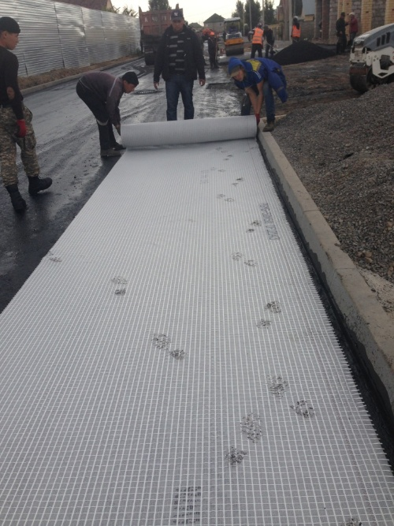

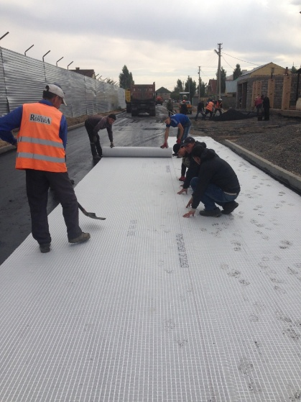

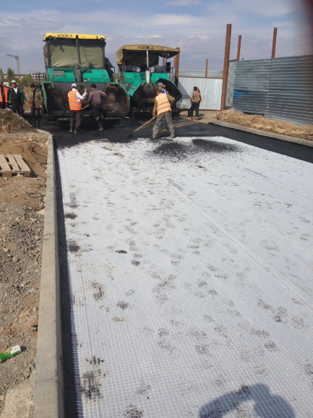

Рисунок 48 Укладка геосетки Tencate

**2.3 Выводы**

Из анализа мирового опыта следует, что для уменьшения износа и увеличения межремонтных сроков службы нежестких дорожных и аэродромных одежд необходимо равномерное распределение нагрузки от транспортных средств по всему покрытию и недопущение появления отраженных трещин в покрытии или хотя бы резкое замедление их образования. Армирование асфальтобетона геосинтетическими материалами является одним из приемлимых, эффективных и распространенных способов увеличения межремонтных сроков, повышения величин воспринимаемых нагрузок и снижения расходов на эксплуатацию и текущий ремонт покрытий автомобильных дорог и аэродромов.

С целью установления технико-экономической эффективности применения геосетки в качестве армирующей и трещинопрерывающей прослойки устроены опытные участки с применением:

- геосетки CIDEX 100 SB (Франция), прочностью 100кН/м между верхним и нижним слоями асфальтобетона на городских улицах г. Алматы и Астаны;

- геокомпозита PGM GE 50/50 (Австрия) между верхним и нижним слоями асфальтобетона в г. Астане

Обследование опытного участка с применением геосетки CIDEX 100 SB в г. Алматы позволило установить, что покрытие находится в хорошем состоянии. При обследовании кернов, отобранных из асфальтобетонного покрытия опытного участка, выявлено хорошее сцепление между слоями асфальтобетона. Геосетка имеет хорошее сцепление с асфальтобетоном. Для отрыва с нижним слоем необходимо приложить усилие

Мониторинг опытных участков с применением геосетки CIDEX 100 SB в г. Астане запланирован в апреле 2015 г, в г. Алматы – в марте 2015 г.

Мониторинг опытного участка с применением геосетки PGM GE 50/50 TENCATE в г. Астане запланирован в апреле 2015 г.

Устройство опытного участка с применением геосетки PGM GE 50/50 TENCATE в г. Алматы запланировано в апреле 2015 г.

**IV ОБЩИЕ ВЫВОДЫ**

По научно-техническому сопровождению опытного применения:

**1 Полимеров BUTONАL NS 198 и NS 175:**

Для изучения возможности и эффективности использования новых материалов и технологий с учетом климатических условий региона строительства при научно-техническом сопровождении со стороны АО «КаздорНИИ» устроены опытные участки с применением модификатора BUTONАL NS 198 и NS 175:

- в 2012 г в г. Астане на Кургальджинской трассе с применением в верхнем слое полимер-щебеночно-мастичного асфальтобетона с полимером BUTONАL NS 198.

-в 2013 г в г. Алматы на ул. Кунаева с применением полимерасфальтобетона типа Б в верхнем слое асфальтобетонного покрытия с полимером BUTONАL NS 175;

- в 2013 г в г. Алматы на ул. Исаева с применением полимерасфальтобетона типа Б в верхнем слое асфальтобетонного покрытия с полимером BUTONАL NS 198;

- в 2013 г - на ул. Орынбор с применением полимерасфальтобетона в нижнем слое и в верхнем слое полимер-щебеночно-мастичного асфальтобетона с полимером BUTONАL NS 198;

Отработаны технологии выпуска:

- полимер-щебеночно-мастичной асфальтобетонной смеси ЩМАС 20 с применением Butonal NS198;

-мелкозернистых полимерасфальтобетонных смесей типа Б с применением Butonal NS 175 и Butonal NS 198;

- крупнозернистой плотной полимерасфальтобетонной смеси типа А

- полимерно-битумной эмульсии с применением эмульгаторов фирмы «MWV» (Франция) и Butonal 198 NS.

Отработаны технологии укладки

- верхнего слоя асфальтобетона:

- из полимер-ЩМАС 20 применением Butonal NS 198;

- из полимерасфальтобетонных смесей типа Б с применением Butonal NS 175 и Butonal NS 198.

- нижнего слоя асфальтобетона из крупнозерноистой плотной полимерасфальтобетонной смеси типа А.

Опытные работы указывают на возможность применения традиционных способов приготовления и укладки смесей, при этом согласно требований СНиП 3.06.03-85 работы необходимо проводит в сухую погоду (работы в дождь недопустимы) при температуре окружающего воздуха весной и летом не ниже 5 °С , осенью – не ниже 10 °С, при это температура укладки полимерасфальтобетонных смесей с применением Butonal NS198 должна составлять 170 ±5 °С.

Отработана технология выпуска полимерно-битумной эмульсии.

Для приготовления полимерно-битумной эмульсии необходима специальная установка с коллоидной мельницей и дозаторами для введения полимерного латекса и эмульгаторов.

Полимерно-битумную эмульсию необходимо разливать при температуре 60 °С с расходом 1-1,2 л/м2 , при этом содержание битума в эмульсии должно быть не ниже 61 %.

В результате испытаний асфальтобетонных смесей опытной и контрольной партий установлено, что введение 2,5 % от массы битума БНД 60/90 модификатора Butonal NS 175 позволяет:

- понизить водонасыщение в среднем на 40 %;

- увеличить предел прочности при сжатии при 20 °С на 20 % ,

- предел прочности при сжатии при 50 °С на 40 %;

- повысить прочность при сдвиге при температуре 50 °С на 40 %

- предел прочности при расколе при температуре 0 °С на 10 %

-водостойкость при длительном водонасыщении на 14 %.

Согласно результатам мониторинга опытных участков и лабораторным испытаниям рекомендовано применение Butonal NS 198 в составе полимерасфальтбетонных смесей верхнего и нижнего слоев в северных регионах, Butonal NS 175 – в южных регионах Казахстана.

Для устройства верхнего слоя покрытия на городских улицах г. Астаны в 2014 г. выпущено около 20тыс. т полимер-ЩМАС 20 с применением полимера Butonal NS 198.

2 **Полимеров «PR Plast S» и «PR Flex»:**

Аналитический обзор литературных данных показал, что полимеры PR Industrie («PR Plast S» и «PR Flex») с 1999 г широко применяются более чем в 20 странах для дорог с наибольшей грузонапряженностью и интенсивностью движения: тормозных участков (перекрёстки), путях следования большегрузного транспорта, рулёжных дорожек аэродромов, промышленных территориях (контейнерные склады, заводы), дорожное покрытие искусственных сооружений (тоннели, мосты, путепроводы).

Положительным фактором при применении данных модификаторов является введение его непосредственно в смеситель, что позволяет исключить из технологического процесса приготовление полимерно-битумного вяжущего.

В результате испытаний установлено, что добавка «PR Plast S» в количестве 0,6-0,7 % от массы минеральной части и добавка «PR Flex» в количестве 0,4 -0,5 % при использовании битума БНД 60/90 и 0,8 -0,9 % «PR Plast S» и 0,5-0,6 % PR Flex при использовании битума БНД 90/130 по сравнению с обычным асфальтобетоном и ЩМА позволяют

- понизить водонасыщение в среднем на 10-20 %;

- увеличить предел прочности при сжатии при 20 °С на 25-40 % ,

- предел прочности при сжатии при 50 °С на 45-80 %;

- увеличить водостойкость при длительном водонасыщении на 10-15 %;

- увеличить предел прочности при расколе в 1,2 раза;

- повысить сцепление образцов при сдвиге на 10-30 %.

Введение в асфальтобетон модификатора PR Flex позволяет снизить глубину образования колеи:

- при содержании модификатора 0,5 % и применении битума БНД 90/130 в 3 раза;

- при содержании модификатора 0,8 % и применении битума БНД 130/200 в 1,3 раза;

- при содержании модификатора 1,0 % и применении битума БНД 130/200 в 1,9 раза.

Введение полимера PR Flex улучшает показатель напряжения при разрушении при низких температурах в 1,6 раз, а при применении битума БНД 130/200 и данного полимера в 1,8 раз.

Применением битума БНД 130/200 и полимера PR Flex в количестве не менее 0,8 % понижает минимальную температуру разрушения (до менее минус 36 °С).

Усталостная прочность при применении полимера PR Plast увеличивается в 1,4 раза, при применении полимера PR Flex - в 1,2 раза.

При научно-техническом сопровождении устройства опытного участка установлено, что укладка и уплотнение полимерасфальтобетона с применением «PR Flex» не отличается от традиционной технологии, при этом температура уплотнения должна составлять 160-170 °С.

**3 Геосинтетических материалов для армирования асфальтобетонных слоев:**

Из анализа мирового опыта следует, что для уменьшения износа и увеличения межремонтных сроков службы нежестких дорожных и аэродромных одежд необходимо равномерное распределение нагрузки от транспортных средств по всему покрытию и недопущение появления отраженных трещин в покрытии или хотя бы резкое замедление их образования. Армирование асфальтобетона геосинтетическими материалами является одним из приемлимых, эффективных и распространенных способов увеличения межремонтных сроков, повышения величин воспринимаемых нагрузок и снижения расходов на эксплуатацию и текущий ремонт покрытий автомобильных дорог и аэродромов.

С целью установления технико-экономической эффективности применения геосетки в качестве армирующей и трещинопрерывающей прослойки устроены опытные участки с применением:

- геосетки CIDEX 100 SB (Франция), прочностью 100кН/м между верхним и нижним слоями асфальтобетона на городских улицах г. Алматы и Астаны;

- геосетки PGM GE 50/50 (Австрия) между верхним и нижним слоями асфальтобетона в г. Астане

Обследование опытного участка с применением геосетки CIDEX 100 SB в г. Алматы позволило установить, что покрытие находится в хорошем состоянии. При обследовании кернов, отобранных из асфальтобетонного покрытия опытного участка, выявлено хорошее сцепление между слоями асфальтобетона. Геосетка имеет хорошее сцепление с асфальтобетоном. Для отрыва с нижним слоем необходимо приложить усилие

Мониторинг опытных участков с применением геосетки CIDEX 100 SB в г. Астане запланирован в октябре 2014 г и апреле 2015 г, в г. Алматы – в марте 2015 г.

Мониторинг опытного участка с применением геосетки PGM GE 50/50 TENCATE в г. Астане запланирован в октябре 2014 г и апреле 2015 г.

Устройство опытного участка с применением геосетки PGM GE 50/50 TENCATE в г. Алматы запланировано в октябре – ноябре 2014 г .

Список использованной литературы

1. Антоновский Д.М., Ладнер И.С. Прогнозирование расчетной долговременной прочности геосинтетических материалов. Строительные материалы. 2009. с.60-61
2. Батеро К. Решетки из геосинтетических материалов как арматура для асфальтобвых дорожных покрытий с интенсивным дорожным движением. Сьтроительные материалы, оборудование, технологии XXI века. 2000.№5 с. 4-5.
3. Бондарева Э.Д. Армирование асфальтобетонных покрытий геосетками: требование, выбор, результаты использования. Технический текстиль.2001. №2 с.21-22
4. Вторунин В.Н., Ладнер И.С., Антоновский Д.М. Чем армировать асфальтобетон. Международный опыт. Практические рекомендации. Санкт-Петербург. 2011

**ПРИЛОЖЕНИЕ**